**WEBSITE HỖ TRỢ HỌC TẬP VÀ QUẢN LÝ HỌC VIÊN TRUNG TÂM TIẾNG TRUNG EDUCORE**

# **I. Hướng dẫn sử dụng giao diện Admin**

## **1. Trang chủ**

Trang chủ của hệ thống Educore là nơi tổng hợp và cung cấp quyền truy cập nhanh tới tất cả các chức năng chính dành cho Admin.

Giao diện được thiết kế trực quan với menu điều hướng bên trái, thanh công cụ phía trên và các biểu tượng chức năng ở trung tâm giúp người dùng dễ dàng tìm kiếm và thao tác.

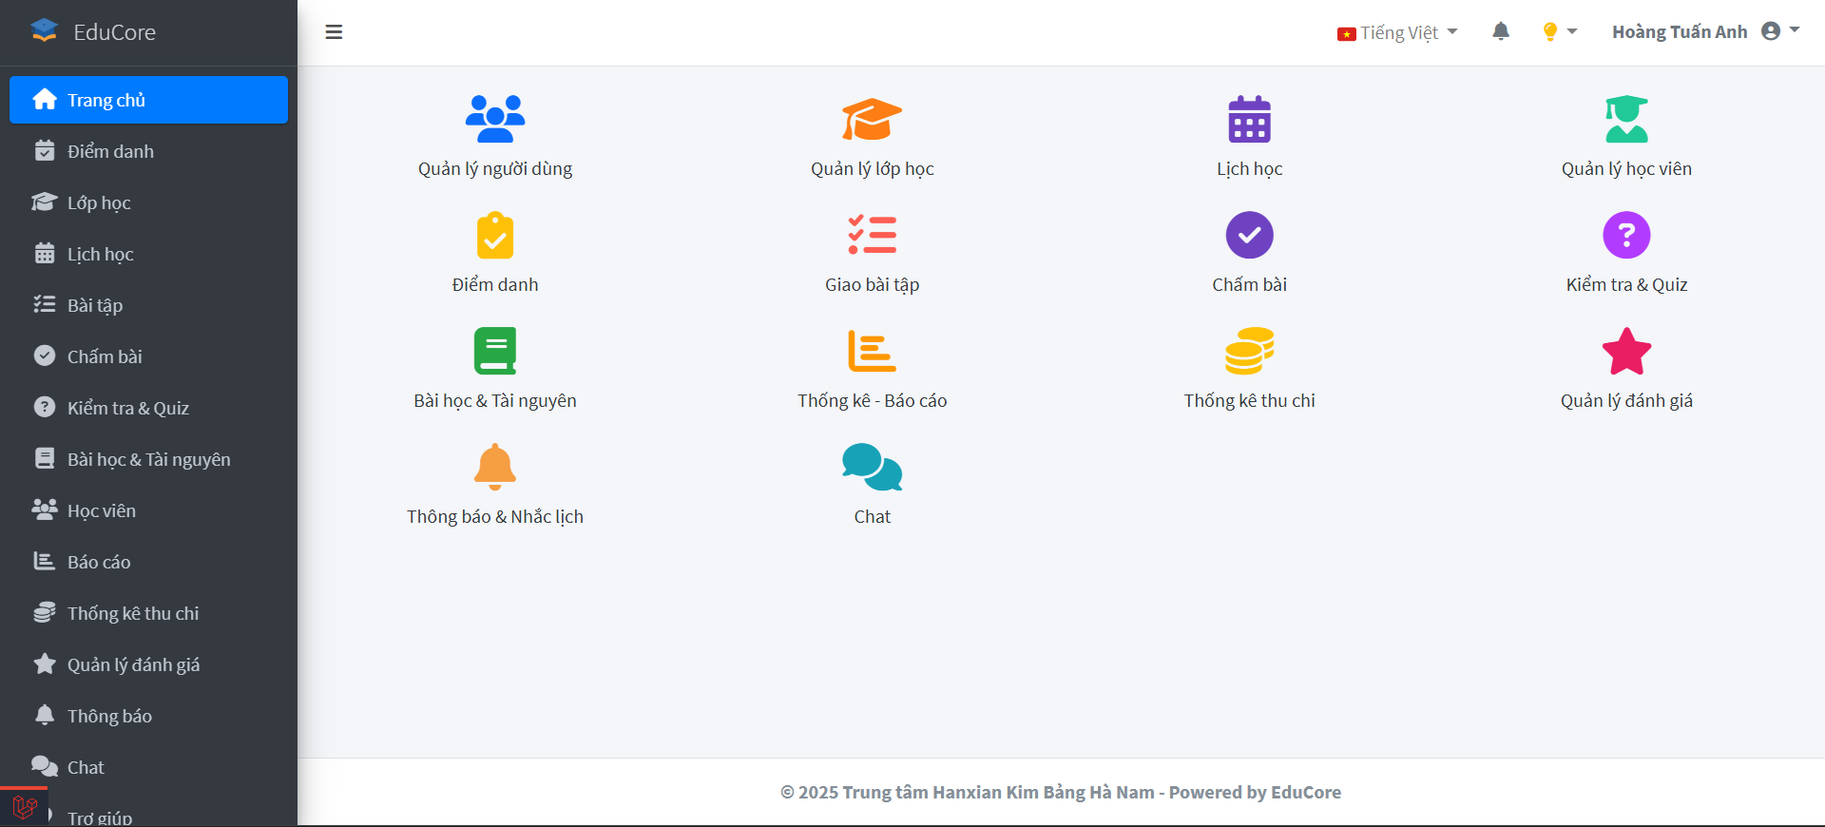

## **2. Quản lý học viên**

Trang Quản lý học viên là nơi Admin quản lý toàn bộ thông tin của học viên trong hệ thống Educore. Tại đây, bạn có thể tìm kiếm, thêm mới, chỉnh sửa, xem chi tiết hoặc xóa thông tin học viên; đồng thời theo dõi tình trạng học tập và tiến độ của từng người.

### **Bước 1 – Truy cập chức năng Quản lý học viên**

* Tại Menu bên trái, chọn mục Học viên.
* Màn hình sẽ hiển thị danh sách tất cả học viên đang có trong hệ thống.

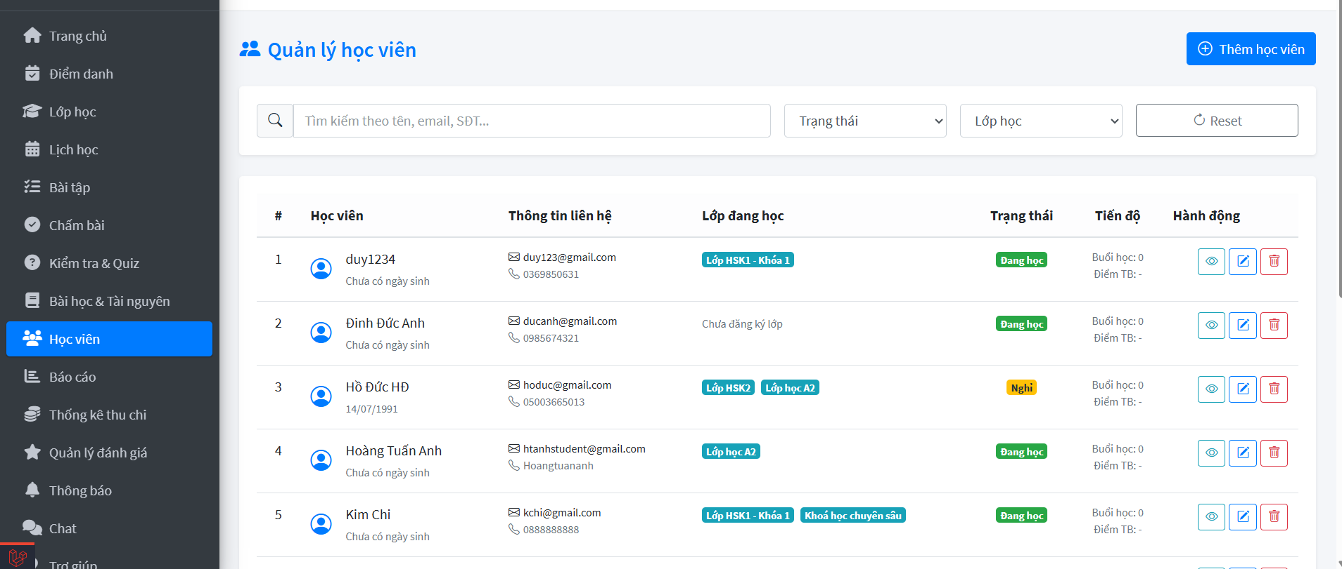

*(Ảnh minh họa: giao diện tổng quan trang Quản lý học viên)*

### 

### **Bước 2 – Tìm kiếm và lọc học viên**

* **Tìm kiếm nhanh**: Nhập tên, email hoặc số điện thoại của học viên vào ô tìm kiếm 🔍.
* **Lọc theo trạng thái**: Chọn Đang học, Nghỉ hoặc trạng thái khác từ danh sách.
* **Lọc theo lớp học**: Chọn tên lớp mà học viên đang tham gia.
* **Reset bộ lọc**: Nhấn nút Reset 🔄 để quay lại danh sách đầy đủ.  
   *(Ảnh minh họa: ô tìm kiếm + bộ lọc)*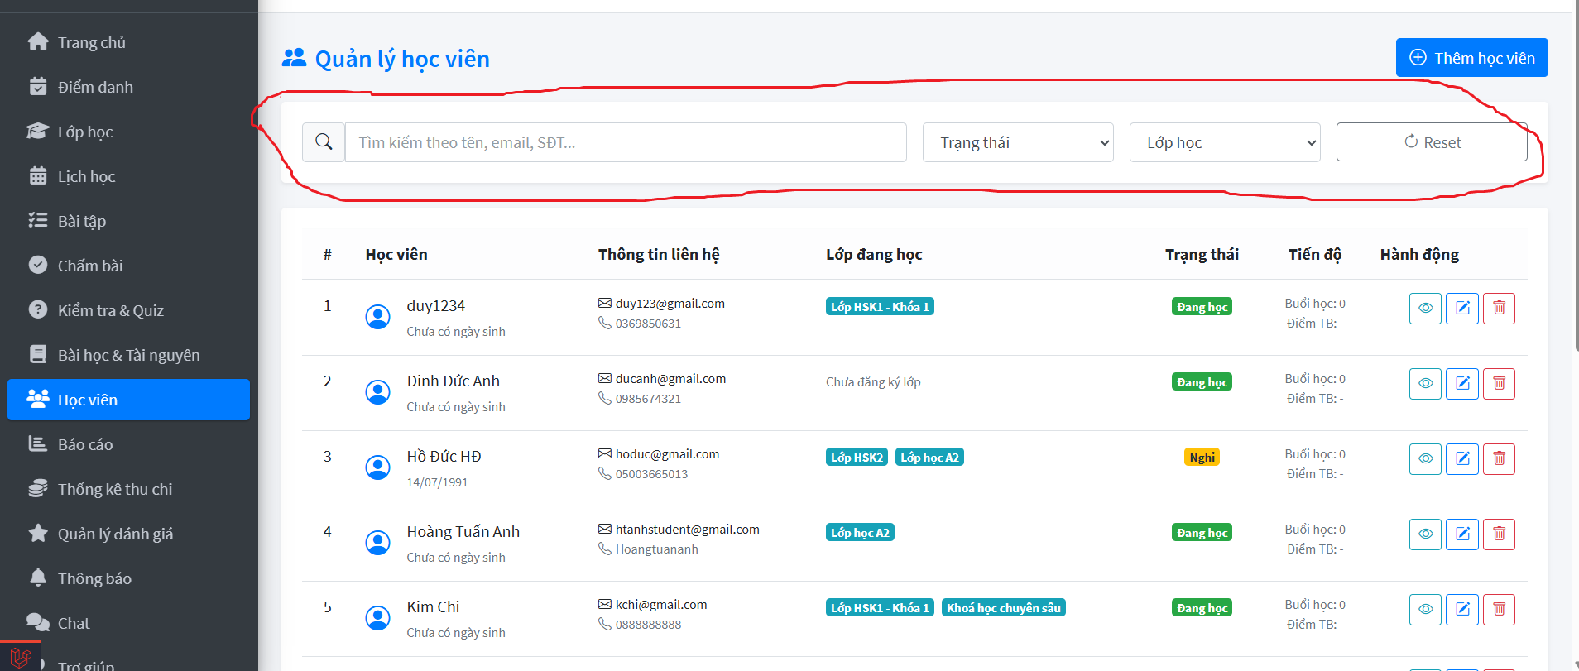

### **Bước 3 – Thêm học viên mới**

* Nhấn nút  ở góc trên bên phải.
* Cửa sổ nhập thông tin sẽ hiện ra, gồm:  
  + Họ và tên học viên
  + Ngày sinh (nếu có)
  + Email và Số điện thoại liên hệ
  + Lớp học muốn đăng ký ban đầu
  + Trạng thái (Đang học, Nghỉ…)
* Sau khi điền đủ thông tin, nhấn 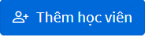 để tạo hồ sơ mới.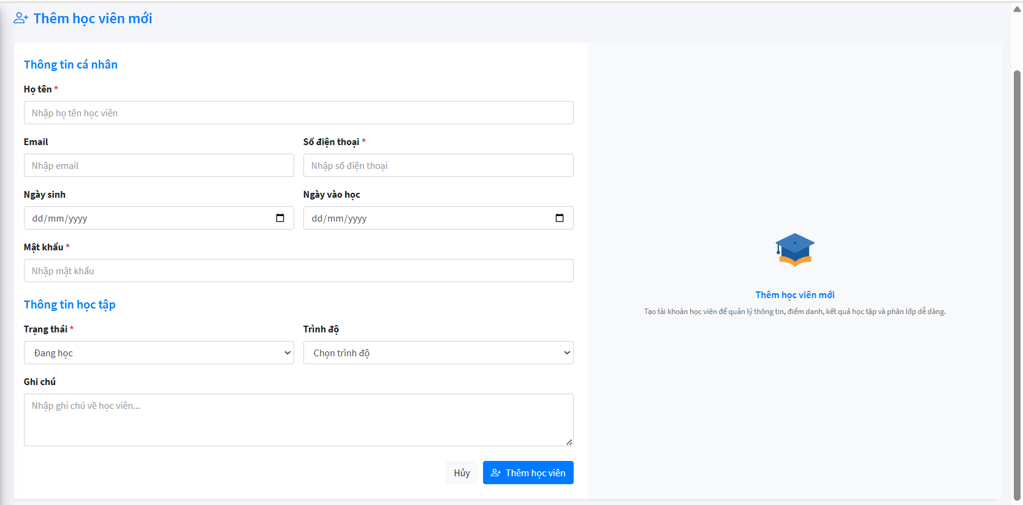

(Ảnh minh họa: form thêm học viên)

### **Bước 4 – Chỉnh sửa thông tin học viên**

* Trong bảng danh sách, tìm học viên cần chỉnh sửa.
* Nhấn biểu tượng  (Chỉnh sửa) ở cột Hành động.
* Cập nhật các thông tin cần thay đổi.
* Nhấn  để ghi nhận thay đổi.

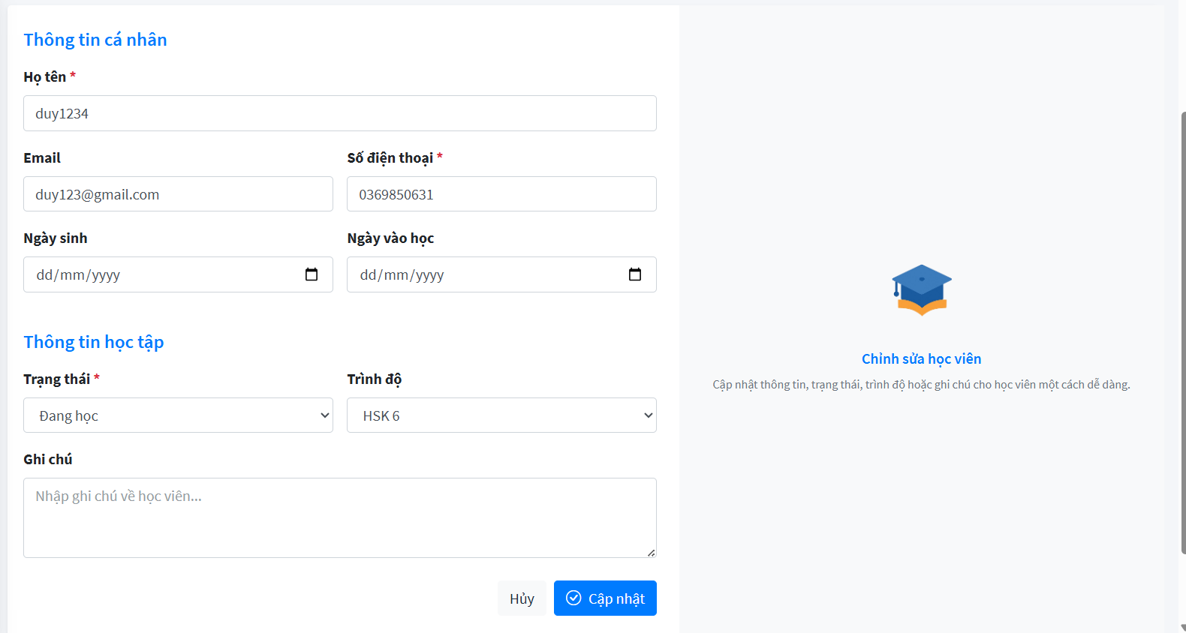

(Ảnh minh họa: giao diện chỉnh sửa thông tin)

### **Bước 5 – Xem chi tiết học viên**

* Trong bảng danh sách, nhấn vào biểu tượng  (Xem chi tiết).
* Màn hình **Chi tiết học viên** sẽ hiển thị, bao gồm:
* **Thông tin cá nhân**:
  + Họ và tên, email, số điện thoại.
  + Ngày sinh, ngày vào học (nếu có).
  + Trạng thái học (Đang học, Nghỉ…).
  + Trình độ hiện tại (VD: HSK6).
* **Lớp đang học**: Tên lớp, khóa học và trạng thái lớp (đang hoạt động).
* **Tiến độ học tập**: Số buổi học đã tham gia, điểm trung bình, số bài tập đã hoàn thành, tỷ lệ tham gia.
* **Thống kê điểm danh**:
  + Tổng số buổi học.
  + Số buổi có mặt, số buổi vắng.
  + Tỷ lệ có mặt theo phần trăm.
* **Lịch sử bài tập**: Danh sách và tình trạng hoàn thành các bài tập (nếu có).

(Ảnh minh họa: giao diện Chi tiết học viên)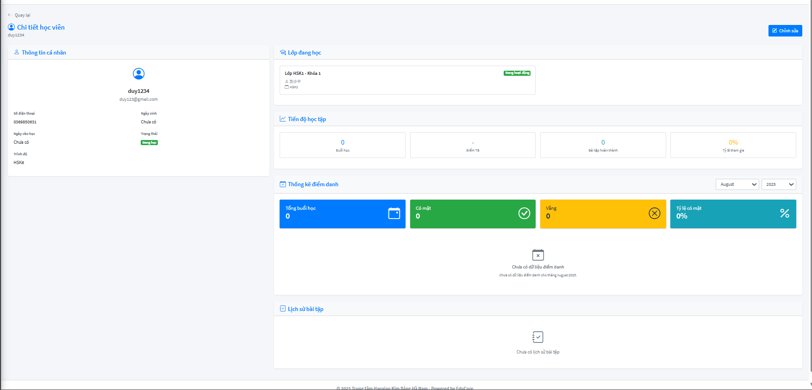

### **Bước 6 – Xóa học viên**

1. Trong bảng danh sách, nhấn biểu tượng  (Xóa) ở cột Hành động.
2. Hệ thống sẽ hiển thị cửa sổ xác nhận.
3. Nhấn Xác nhận để xóa học viên khỏi hệ thống.  
    ⚠ Lưu ý: Sau khi xóa, dữ liệu sẽ không thể khôi phục.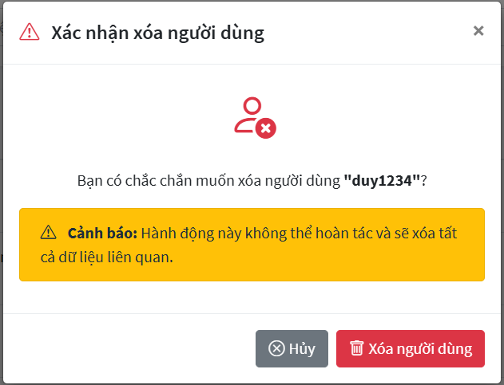

*(Ảnh minh họa: pop-up xác nhận xóa)*

## **3. Quản lý lớp học**

### **Bước 1 – Truy cập chức năng Quản lý lớp học**

* Từ menu bên trái, chọn Lớp học.
* Màn hình Quản lý lớp học sẽ hiển thị, bao gồm:  
  + **Thanh tìm kiếm và lọc**:  
    - Tìm theo tên lớp hoặc tên giảng viên.
    - Bộ lọc theo giảng viên, trạng thái lớp, hoặc hiển thị lớp đã ẩn/hoàn thành.
  + **Danh sách lớp học**:  
    - Số thứ tự.
    - Tên lớp và mô tả ngắn.
    - Giảng viên phụ trách.
    - Số lượng học viên.
    - Trạng thái (Nháp, Đang hoạt động…).
    - Các nút thao tác (Xem, Lịch học, Học viên, Bài tập, Chỉnh sửa, Xóa…).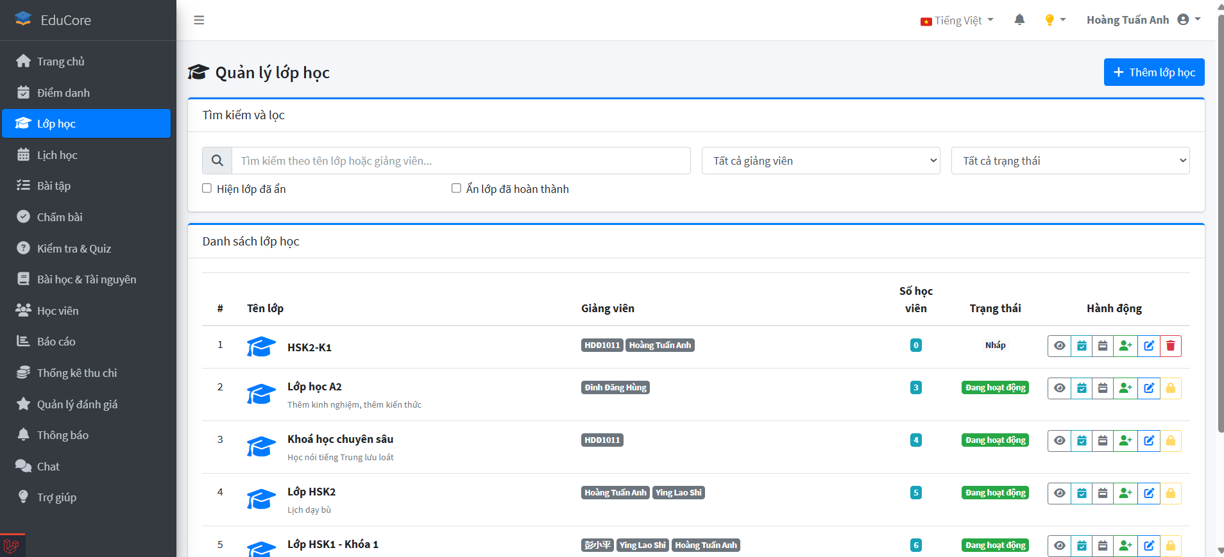

*(Ảnh minh họa: giao diện tổng quan trang Quản lý lớp học)*

### **Bước 2 – Thêm lớp học mới**

* Nhấn nút  ở góc trên bên phải.
* Nhập các thông tin cần thiết:  
  + Tên lớp.
  + Mô tả lớp.
  + Chọn giảng viên phụ trách.
  + Số lượng học viên tối đa (nếu cần).
  + Trạng thái lớp (Nháp hoặc Đang hoạt động).
* Nhấn ****để tạo lớp học.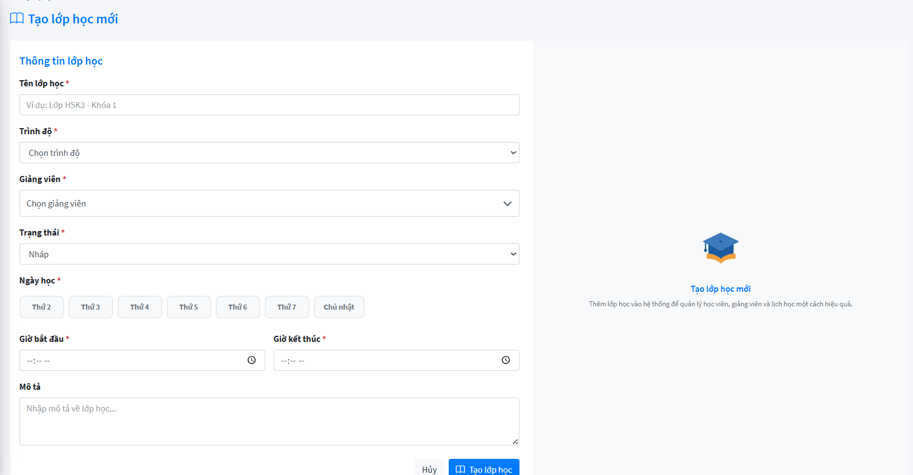

(Ảnh minh họa: form thêm lớp học)

### **Bước 3 – Xem chi tiết lớp học**

* Trong bảng danh sách, nhấn vào biểu tượng  (Xem chi tiết).
* Màn hình **Chi tiết lớp học** sẽ hiển thị, bao gồm:
* **Thông tin lớp học:** + Tên lớp, khóa học, mã lớp.  
   + Giảng viên phụ trách (tên + mã).  
   + Trạng thái lớp (Đang hoạt động, Đã kết thúc…).  
   + Ngày tạo lớp.  
   + Lịch học (thứ, giờ).
* **Danh sách học viên:** + Số lượng học viên trong lớp.  
   + Thông tin từng học viên (họ tên, mã học viên).
* **Thống kê nhanh:** + Tổng số học viên.  
   + Tổng lượt điểm danh.
* **Hành động:** + Điểm danh.  
   + Xem lịch sử điểm danh.  
   + Gán học viên.  
   + Chỉnh sửa thông tin lớp.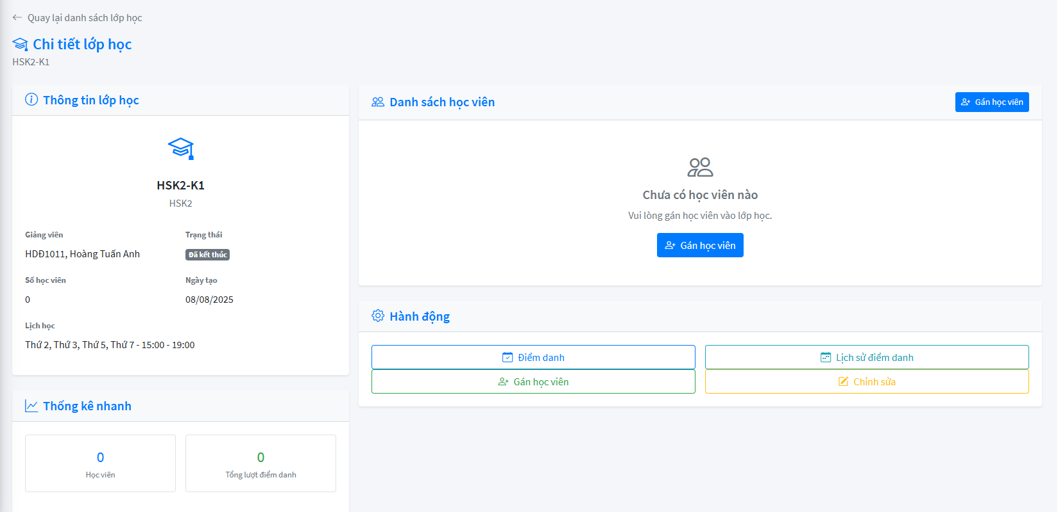

(Ảnh minh họa: giao diện Chi tiết lớp học)

### **Bước 4 – Chỉnh sửa thông tin lớp học**

* Trong bảng danh sách, tìm lớp học cần chỉnh sửa.
* Nhấn biểu tượng  (Chỉnh sửa) ở cột Hành động.
* Cập nhật các thông tin cần thay đổi.
* Nhấn 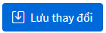 để ghi nhận thay đổi.

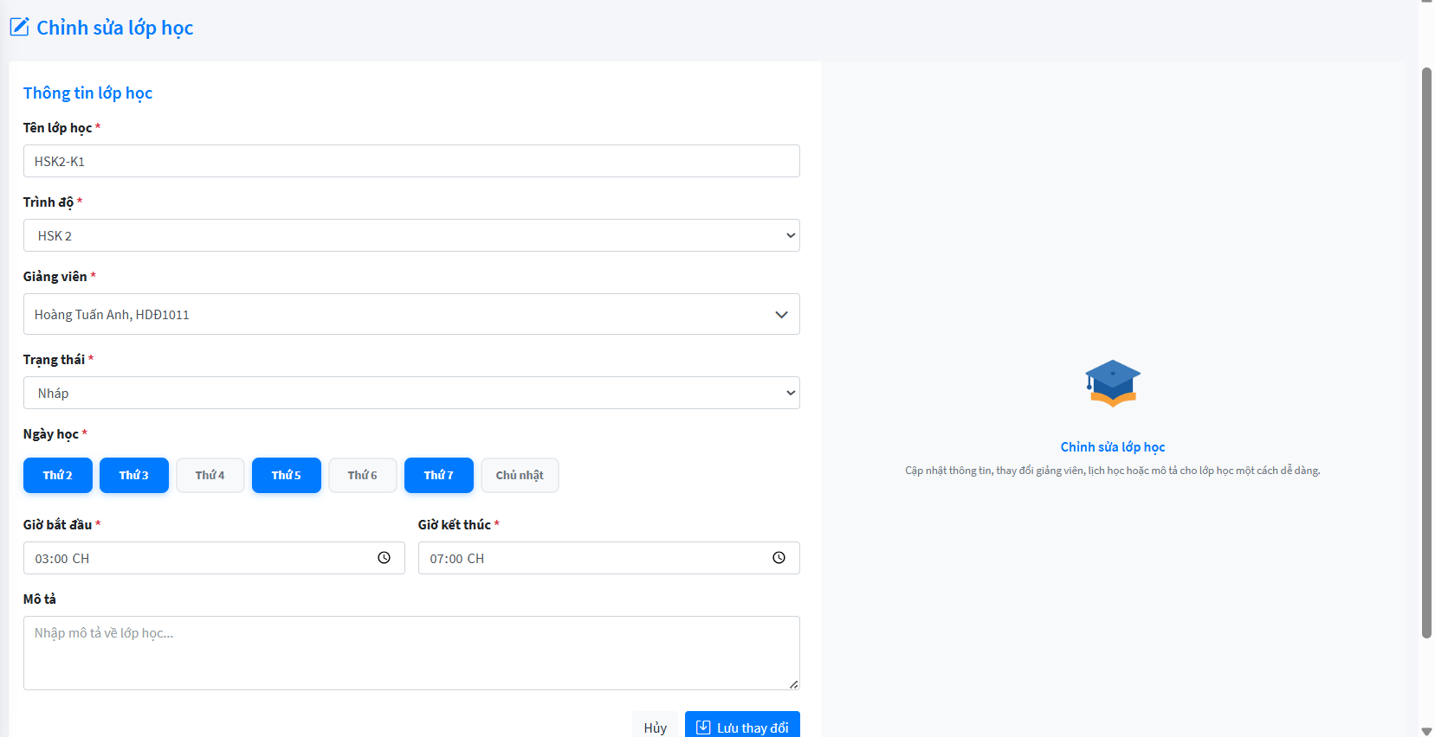

(Ảnh minh họa: giao diện chỉnh sửa thông tin)

### **Bước 5 – Xóa hoặc Ẩn lớp học**

Trong bảng danh sách lớp học, tại cột **Hành động**, nhấn vào biểu tượng  (Xóa) hoặc  (Ẩn).

- Quy tắc xóa lớp học:

* Chỉ xóa được lớp học khi thỏa cả 2 điều kiện:  
   + Trạng thái lớp là Nháp (mới tạo).  
   + Lớp không có học viên.
* Không thể xóa lớp đang hoạt động hoặc đã kết thúc (các lớp này sẽ bị khóa nút xóa ).

- Quy tắc ẩn lớp học:

* Lớp ở trạng thái **Đã kết thúc** có thể  để biến mất khỏi danh sách.

- Khôi phục lớp học đã ẩn:

* Chọn Hiện lớp đã ẩn trên tìm kiếm và lọc → Danh sách sẽ hiển thị lại lớp đã bị ẩn.
* Nhấn nút 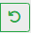 để lớp xuất hiện lại trong danh sách bình thường.

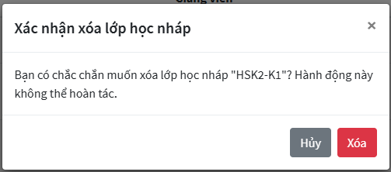

### **Bước 6 – Gán học viên vào lớp học**

Trong bảng danh sách lớp học, tại cột **Hành động**, nhấn vào biểu tượng 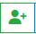(Gán học viên)

* Màn hình **Gán học viên** sẽ hiển thị:

**Thanh tìm kiếm**:  
 o Nhập tên, email hoặc số điện thoại để tìm nhanh học viên.

**Danh sách học viên**:  
 o Cột **Học viên**: Tên hiển thị kèm trình độ hiện tại (VD: HSK6, Trung cấp 2, Chưa có trình độ).  
 o Cột **Email**: Địa chỉ email liên hệ.  
 o Cột **Số điện thoại**: Thông tin liên lạc.  
 o Cột **Trạng thái**: Hiển thị tình trạng học tập (Hoạt động, Nghỉ, Không xác định).

**Chức năng lựa chọn**:  
 o **Chọn tất cả**: Đánh dấu tất cả học viên trong danh sách.  
 o **Bỏ chọn tất cả**: Hủy chọn tất cả học viên.

**Tổng quan học viên**:  
 o Hiển thị số lượng học viên đã được gán vào lớp.  
 o Nút **Cập nhật danh sách học viên** để lưu thay đổi.

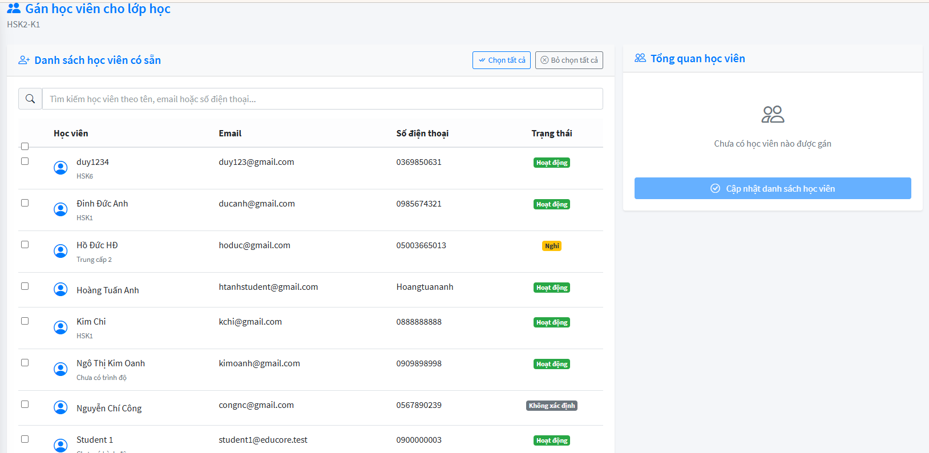

### **Bước 7 – Các nút hoạt động còn lại đều thuộc các chức năng quản lý khác**

## **4. Quản lý điểm danh**

Chức năng Quản lý điểm danh trong hệ thống Educore giúp giáo viên và quản trị viên theo dõi tình hình chuyên cần của học viên.

### **Bước 1 – Truy cập chức năng Quản lý điểm danh**

* Tại thanh menu bên trái, chọn Điểm danh.
* Màn hình hiển thị trang Tổng quan điểm danh.

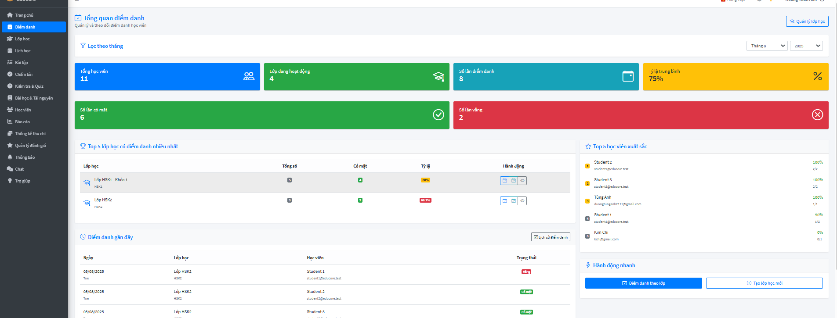

### **Bước 2 – Xem Tổng quan điểm danh**

* Khu vực thống kê nhanh hiển thị:  
  + Tổng học viên
  + Lớp đang hoạt động
  + Số lần điểm danh
  + Số lần có mặt / vắng
  + Tỉ lệ trung bình chuyên cần
* Giúp nắm nhanh tình hình tham gia học tập của học viên.  
  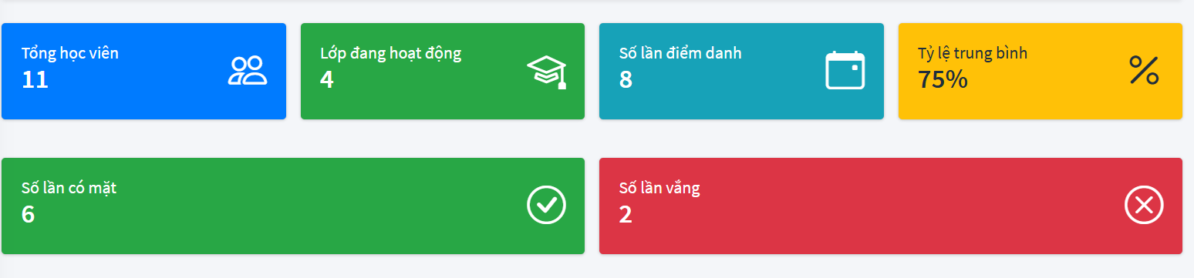

### 

### 

### **Bước 3 – Xem top lớp và học viên xuất sắc**

* **Top 5 lớp học có điểm danh nhiều nhất**: Hiển thị số buổi, số lần có mặt và tỉ lệ phần trăm chuyên cần của từng lớp.
* **Top 5 học viên xuất sắc**: Hiển thị tỉ lệ điểm danh và số buổi có mặt của học viên.

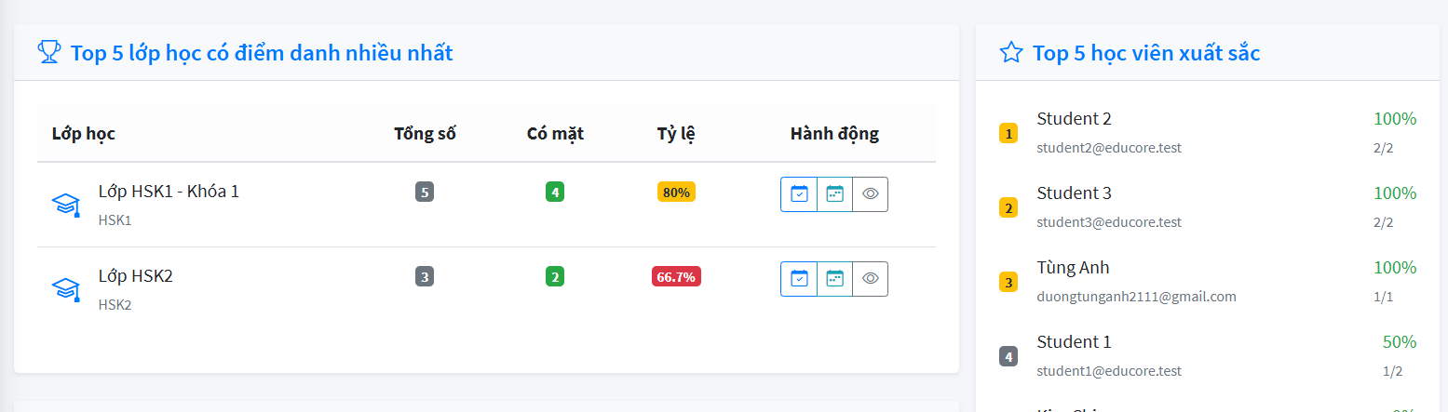

### **Bước 4 – Xem điểm danh lớp học có điểm danh nhiều nhất**

* Tại cột **Hành động**, nhấn vào biểu tượng 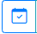 (điểm danh)
* Màn hình **Điểm danh** sẽ hiển thị: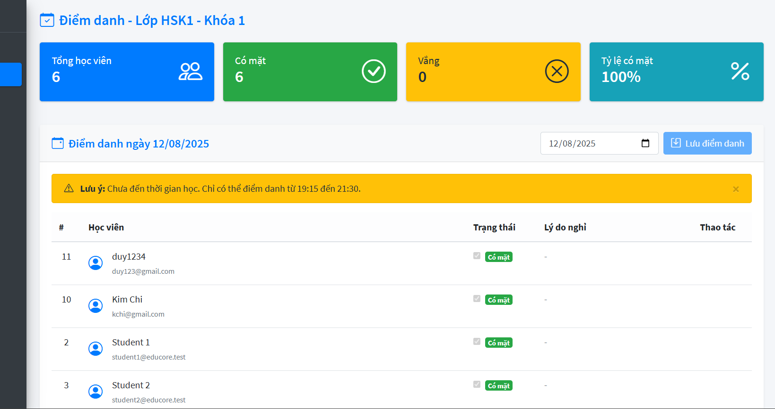
* Tại cột **Hành động**, nhấn vào biểu tượng 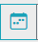(lịch sử điểm danh)
* Màn hình **Lịch sử điểm danh** sẽ hiển thị: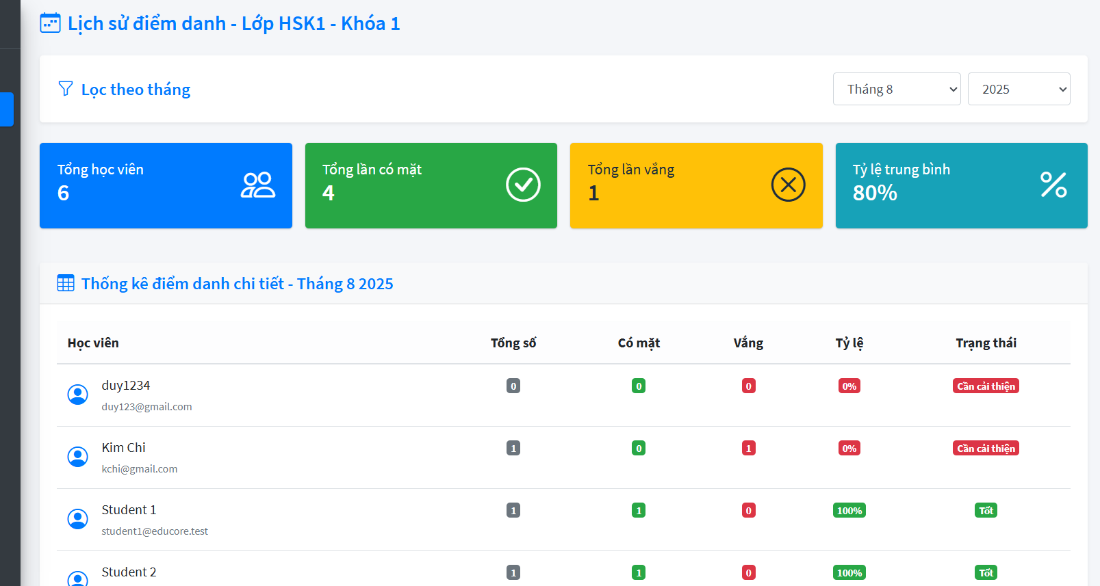
* Tại cột **Hành động**, nhấn vào biểu tượng (Xem chi tiết)
* Màn hình **Xem chi tiết** sẽ hiển thị: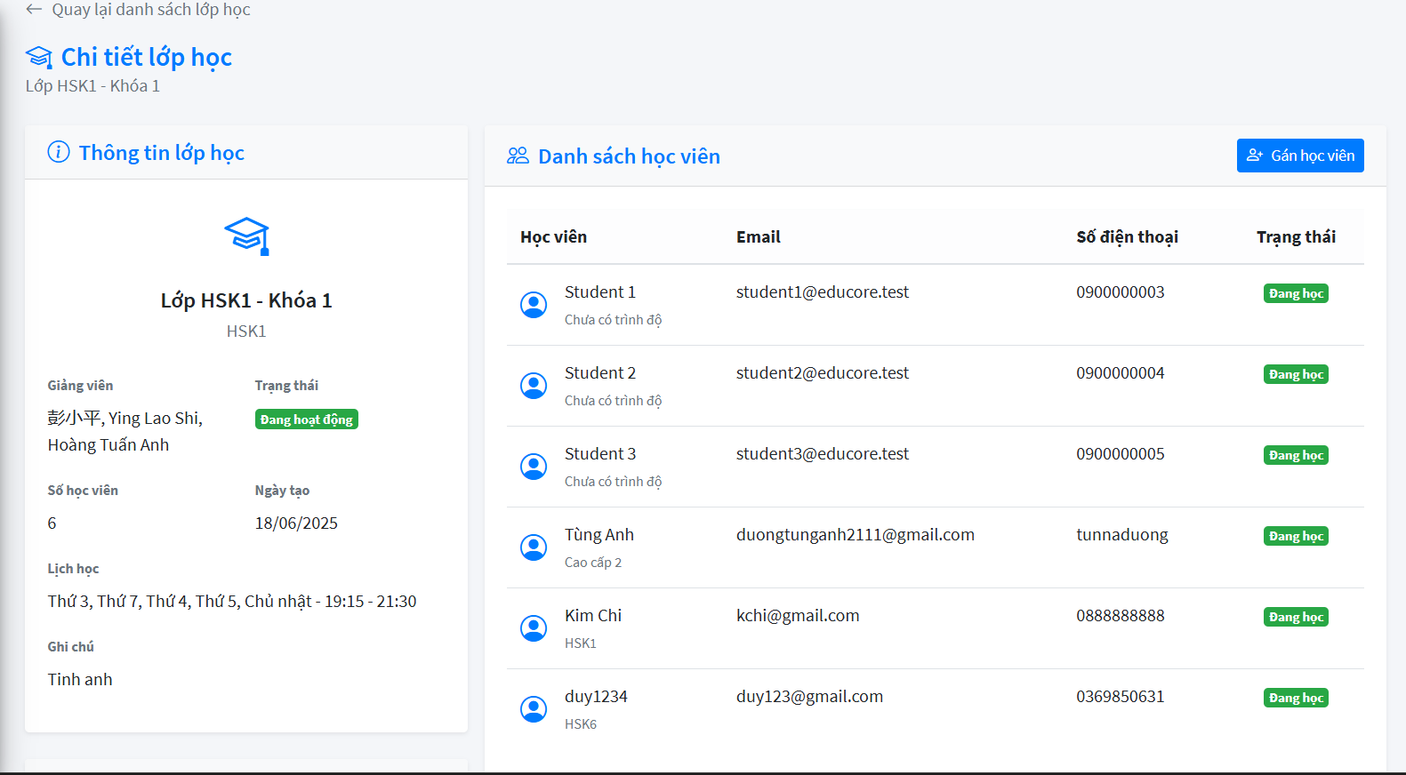

### **Bước 5 – Xem lịch sử điểm danh gần đây**

* Bảng **Điểm danh gần đây** hiển thị ngày, lớp học, tên học viên và trạng thái (Có mặt / Vắng).
* Có thể nhấn 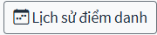 để xem chi tiết theo từng buổi và từng lớp.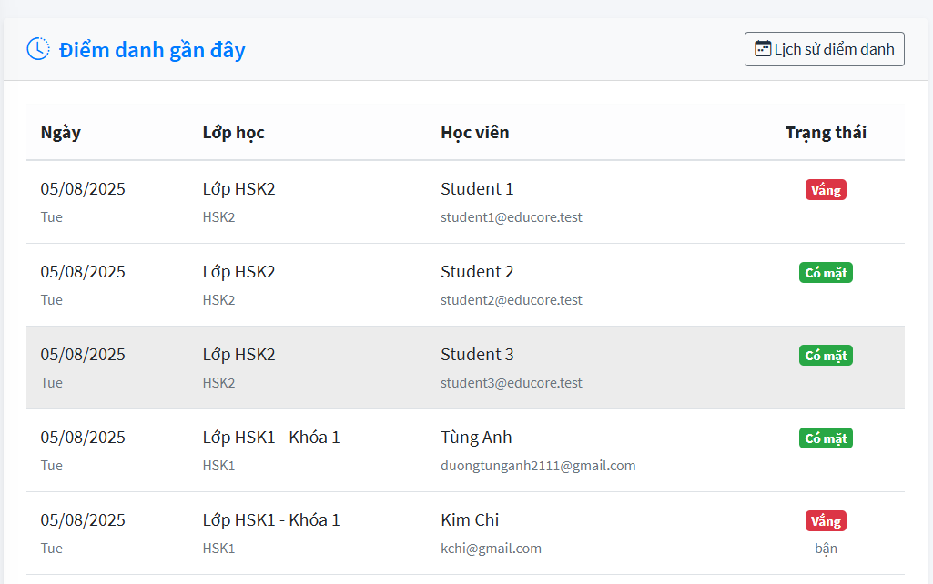

### 

### 

### 

### **Bước 6 – Thực hiện điểm danh nhanh**

* Trong phần **Hành động nhanh**, nhấn 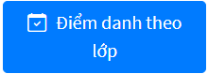.
* Chọn lớp cần điểm danh, đánh dấu trạng thái cho từng học viên.
* Lưu lại để cập nhật vào thống kê.  
  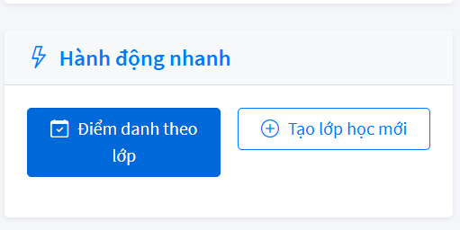

### **Bước 7 – Tạo lớp học mới**

* Nếu cần thêm lớp, nhấn 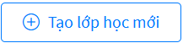.
* Nhập thông tin cần thiết (tên lớp, giáo viên, thời gian học) và lưu lại.

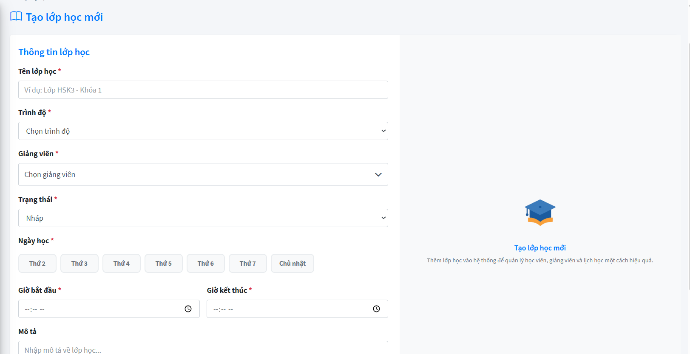

## **5. Quản lý lịch học**

Chức năng Quản lý Lịch học trong hệ thống Educore cho phép quản trị viên và giáo viên:

* Xem danh sách tất cả lịch học theo lớp.
* Tìm kiếm, lọc theo cấp độ hoặc giáo viên.
* Thêm mới lịch học cho lớp.
* Xem chi tiết, chỉnh sửa hoặc quản lý trạng thái của lịch học.

### **Bước 1 – Truy cập Lịch học**

Trên menu bên trái, chọn **Lịch học**.

Màn hình danh sách lịch học xuất hiện, hiển thị các thông tin:

* Lớp học
* Cấp độ
* Giáo viên
* Thời gian học
* Số học viên
* Trạng thái
* Thao tác (Xem / Chỉnh sửa)

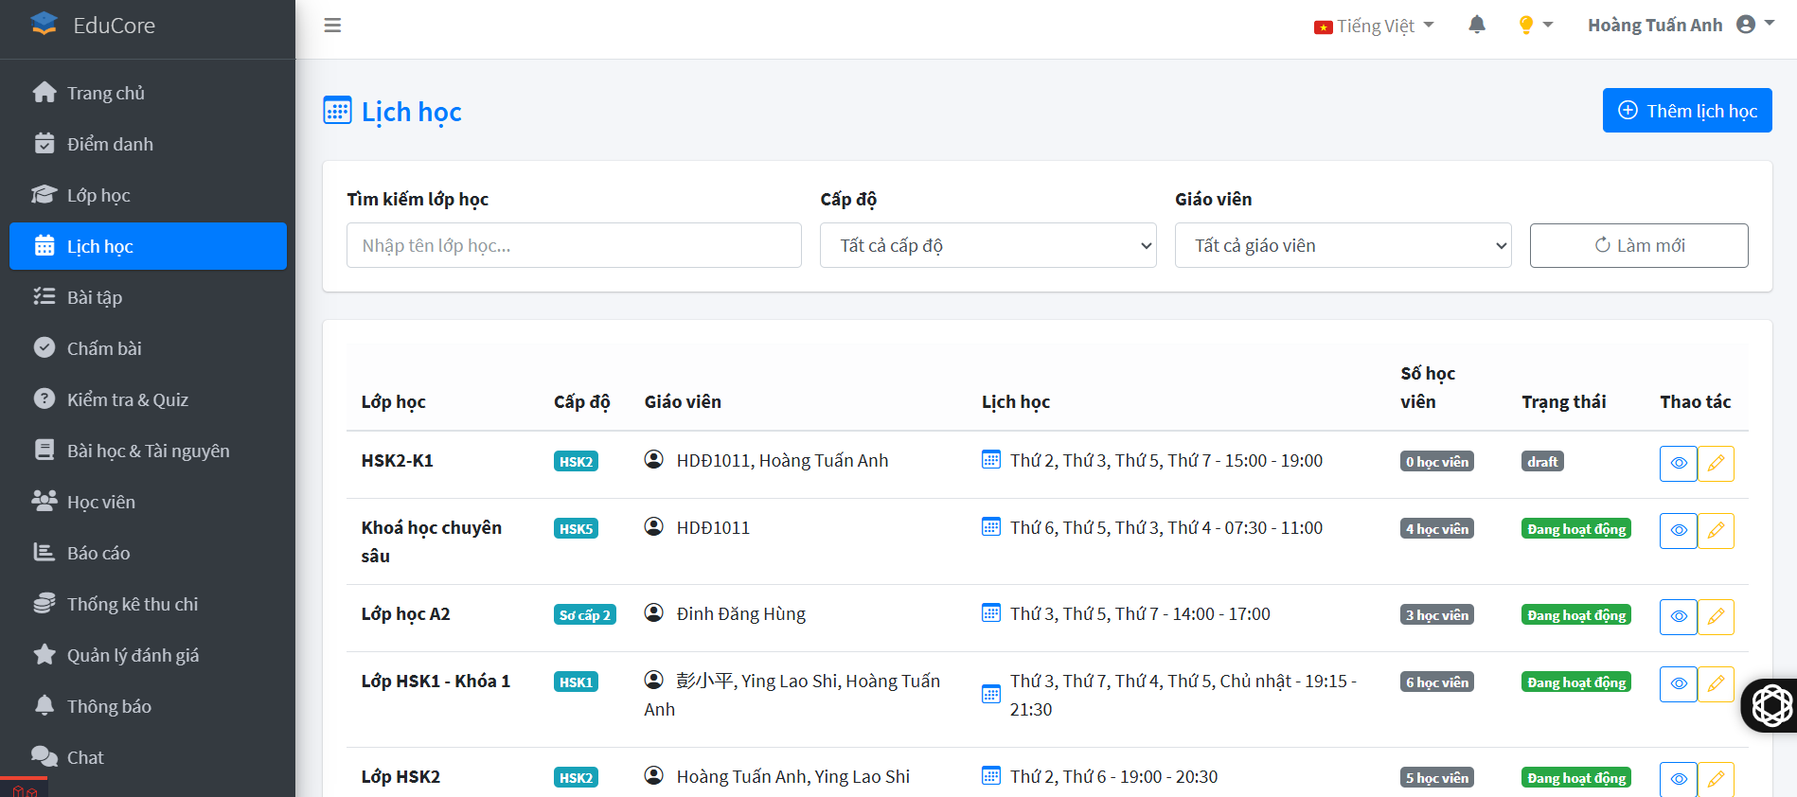

### 

### 

### 

### 

### **Bước 2 – Tìm kiếm và lọc lịch học**

* **Tìm kiếm theo tên lớp học**: nhập từ khóa vào ô tìm kiếm.
* **Lọc theo cấp độ**: chọn cấp độ từ danh sách (VD: HSK1, HSK2...).
* **Lọc theo giáo viên**: chọn tên giáo viên từ danh sách.
* Nhấn **Làm mới** để xóa bộ lọc và hiển thị tất cả.

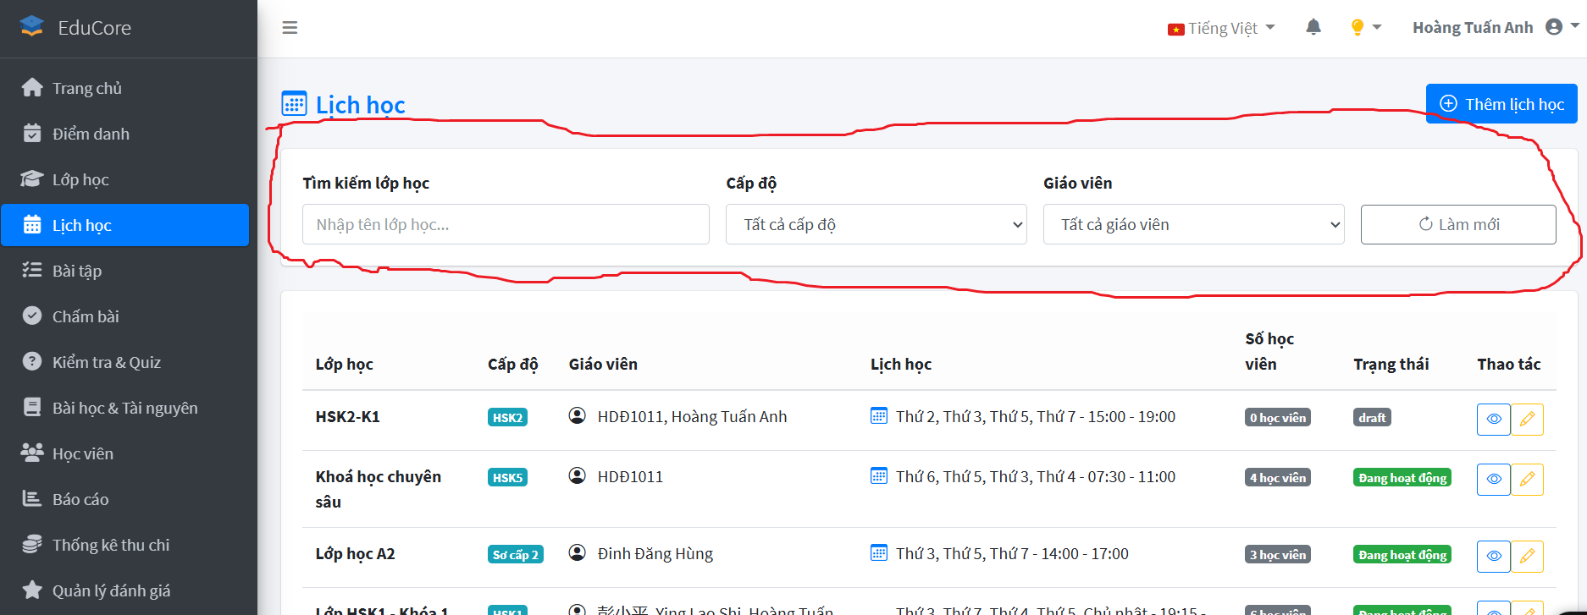

### **Bước 3 – Thêm lịch học mới**

- Nhấn nút  ở góc trên bên phải.

- Nhập các thông tin cần thiết:

* Tên lớp học
* Cấp độ
* Giáo viên
* Ngày và giờ học
* Trạng thái

- Lưu lại để thêm vào hệ thống.

### **Bước 4 – Xem chi tiết lịch học**

* Tại cột **Hành động**, nhấn vào biểu tượng (Xem chi tiết)
* Màn hình **Xem chi tiết** sẽ hiển thị:

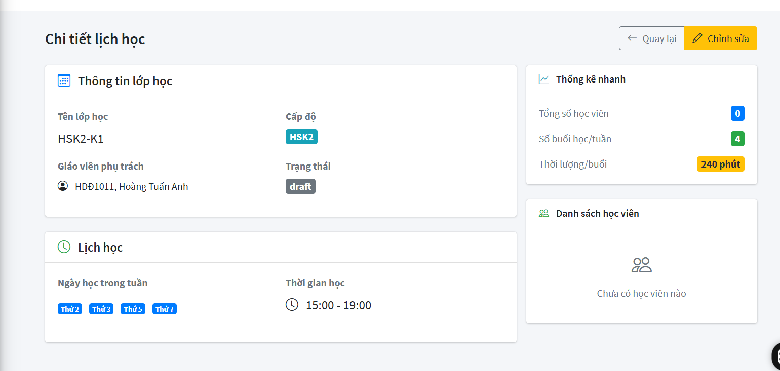

### **Bước 5 – Chỉnh sửa lịch học**

* Tại cột **Hành động**, nhấn vào biểu tượng (Chỉnh sửa)
* Màn hình **Chỉnh sửa** sẽ hiển thị:

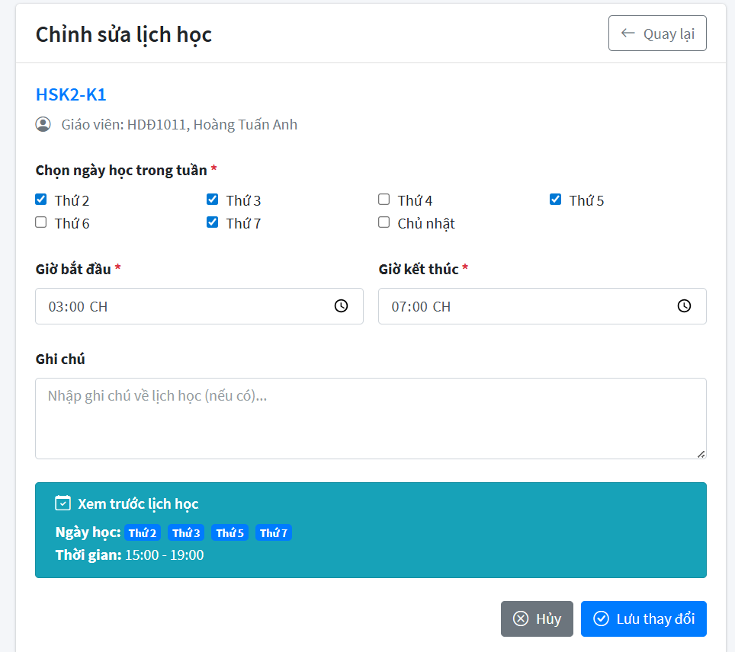

## **6. Quản lý Bài tập**

### **Bước 1 – Truy cập quản lý bài tập**

- Trên menu bên trái, chọn Bài tập.

- Màn hình Tổng quan bài tập xuất hiện, gồm các thông tin:

* Tổng bài tập
* Lớp có bài tập
* Tổng lượt nộp
* Tỉ lệ nộp bài

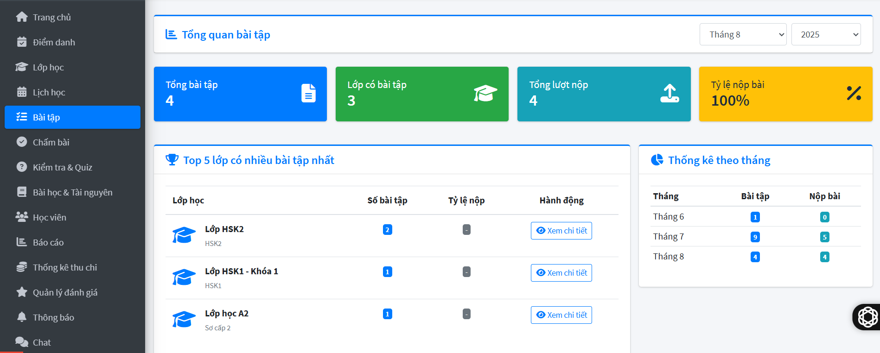

### **Bước 2 – Xem Top lớp có nhiều bài tập nhất**

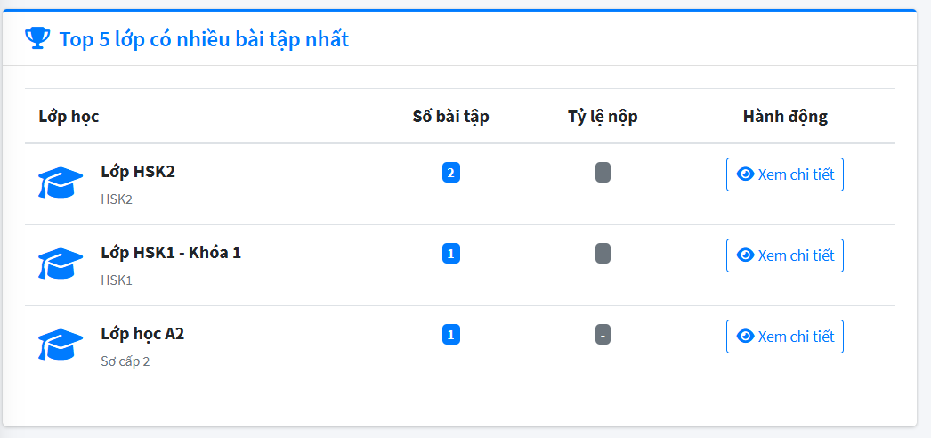

### **Bước 3 – Xem thống kê theo tháng**

Phần **Thống kê theo tháng** cho biết:

* Số lượng bài tập được giao theo từng tháng.
* Số lượng bài đã được nộp.

Giúp đánh giá tiến độ học tập theo thời gian.

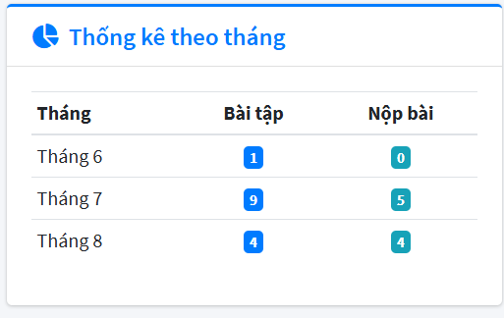

### **Bước 4 – Xem hoặc quản lý bài tập**

**-** Chọn 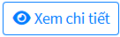 ở lớp mong muốn sẽ hiện phần tạo bài tập ở lớp đó..

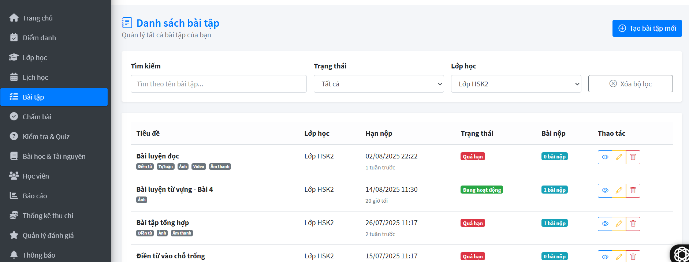

### **Bước 5 – Thanh bộ lọc và tìm kiếm**

Các thành phần chính:

* **Thanh tìm kiếm**: Nhập tên bài tập để tìm nhanh.
* **Bộ lọc**:
  + Lọc theo **Trạng thái** (Đang hoạt động / Quá hạn).
  + Lọc theo **Lớp học**.
  + Nút **Xóa bộ lọc** để trở về danh sách đầy đủ.

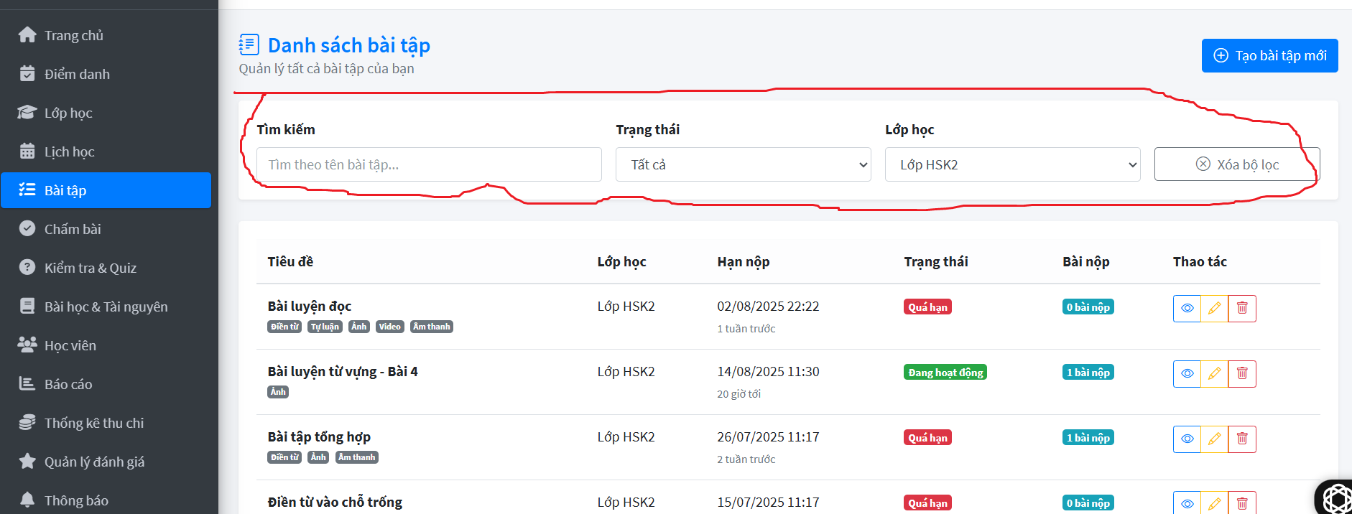

### **Bước 6 – Tạo bài tập mới**

- Nhấp 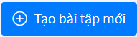để tạo bài tập mới cho lớp

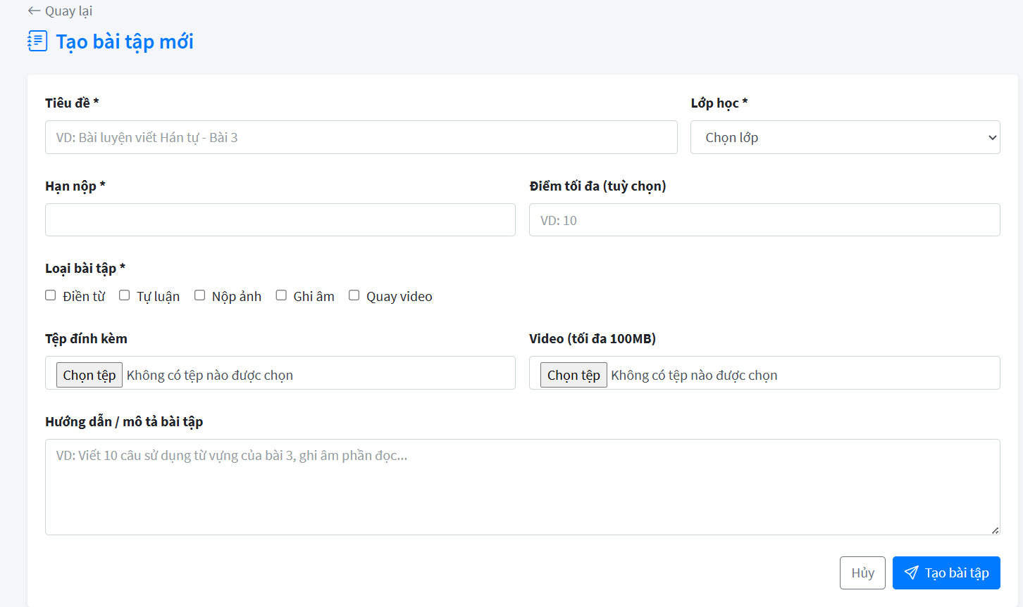

### **Bước 7 – Xem chi tiết bài tập**

- Nhấn vào biểu tượng  để mở chi tiết bài tập.

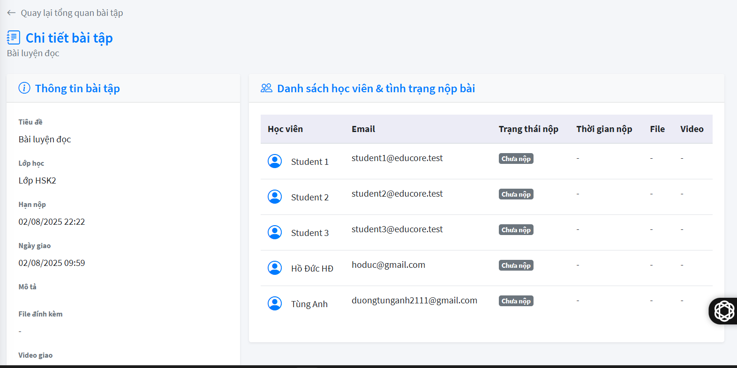

### **Bước 8 – Sửa hoặc xóa bài tập**

- Nhấn vào biểu tượng để sửa bài tập.

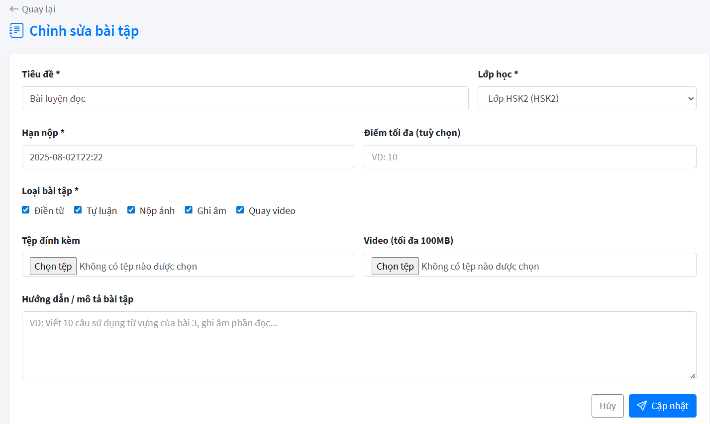

- Nhấn vào biểu tượng để xóa bài tập.

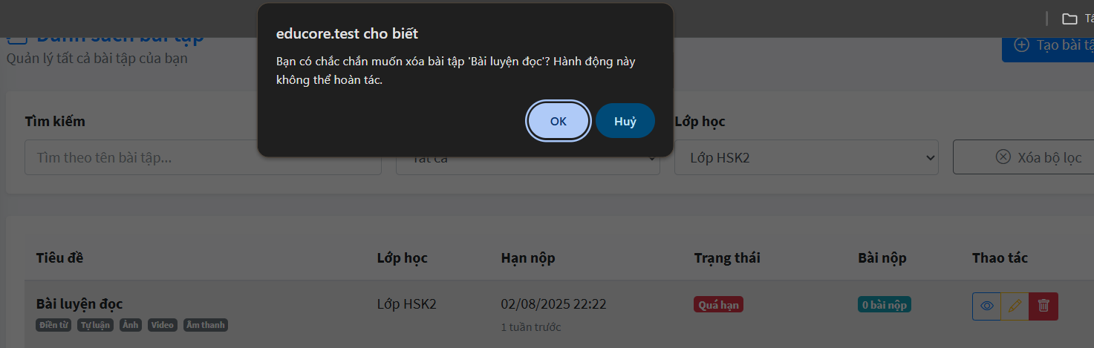

## **7. Quản lý chấm bài tập**

### **Bước 1 – Truy cập vào quản lý chấm bài tập**

* Từ menu bên trái, chọn Chấm bài.
* Màn hình Danh sách bài tập cần chấm sẽ hiện ra.

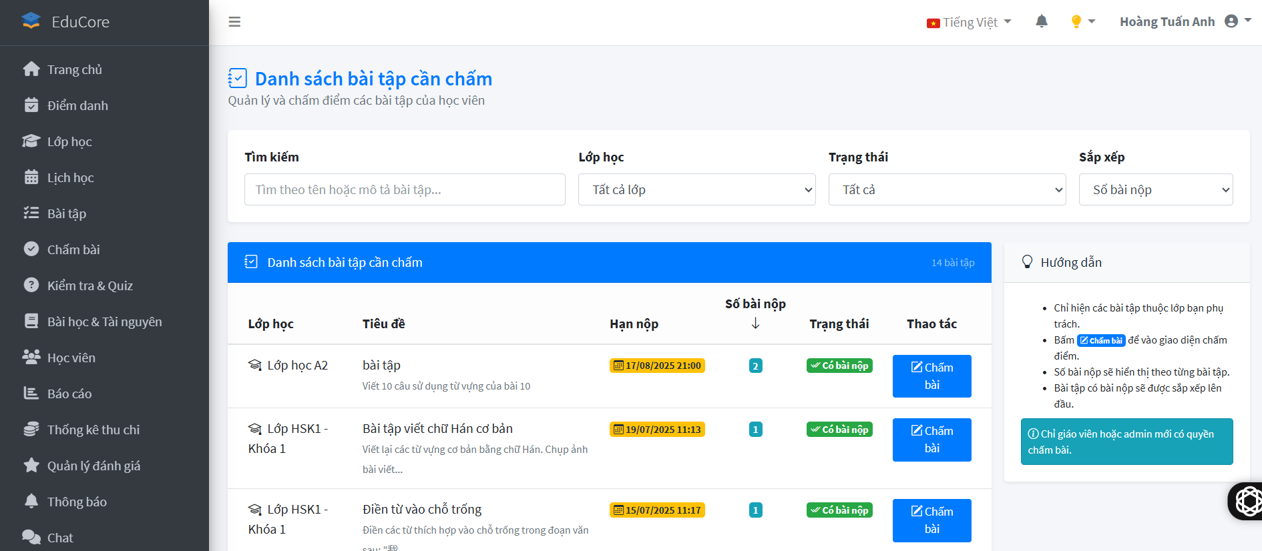

### **Bước 2 – Thanh bộ lọc và tìm kiếm**

Các thành phần chính:

**- Thanh tìm kiếm**: Nhập tên hoặc mô tả bài tập để tìm nhanh.

**- Bộ lọc**:

* **Lớp học**: Chọn lớp cụ thể hoặc tất cả lớp.
* **Trạng thái**: Tất cả / Có bài nộp / Chưa có bài nộp.
* **Sắp xếp**: Chọn tiêu chí sắp xếp như Số bài nộp hoặc Hạn nộp.

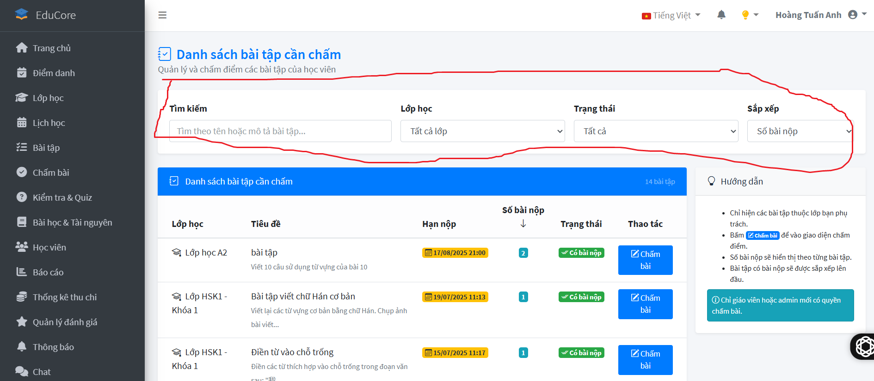

### **Bước 3 – Chức năng chấm điểm**

- Nhấn **Chấm bài** ở bài tập cần xử lý.

- Trong giao diện chấm:

* Xem chi tiết bài học viên nộp (văn bản hoặc file).
* Nhập **điểm** và **nhận xét**.
* Lưu kết quả.

- thể di chuyển giữa các học viên để chấm liên tục.

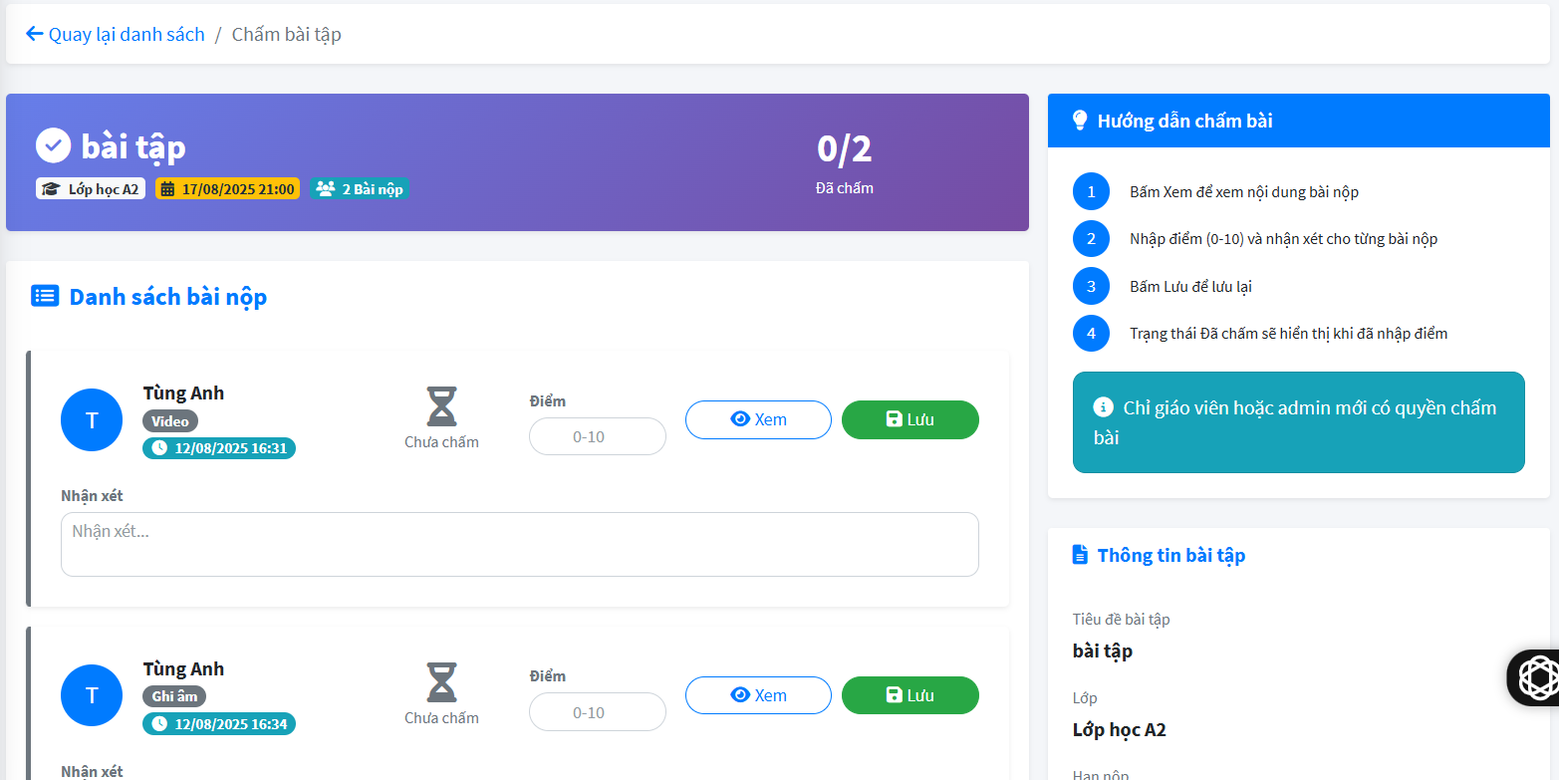

## **8. Quản lý Kiểm tra & Quiz**

### **Bước 1 – Truy cập vào mục Kiểm tra & Quiz**

- Từ menu bên trái, chọn Kiểm tra & Quiz.

- Màn hình sẽ hiển thị danh sách các bài kiểm tra trong hệ thống.

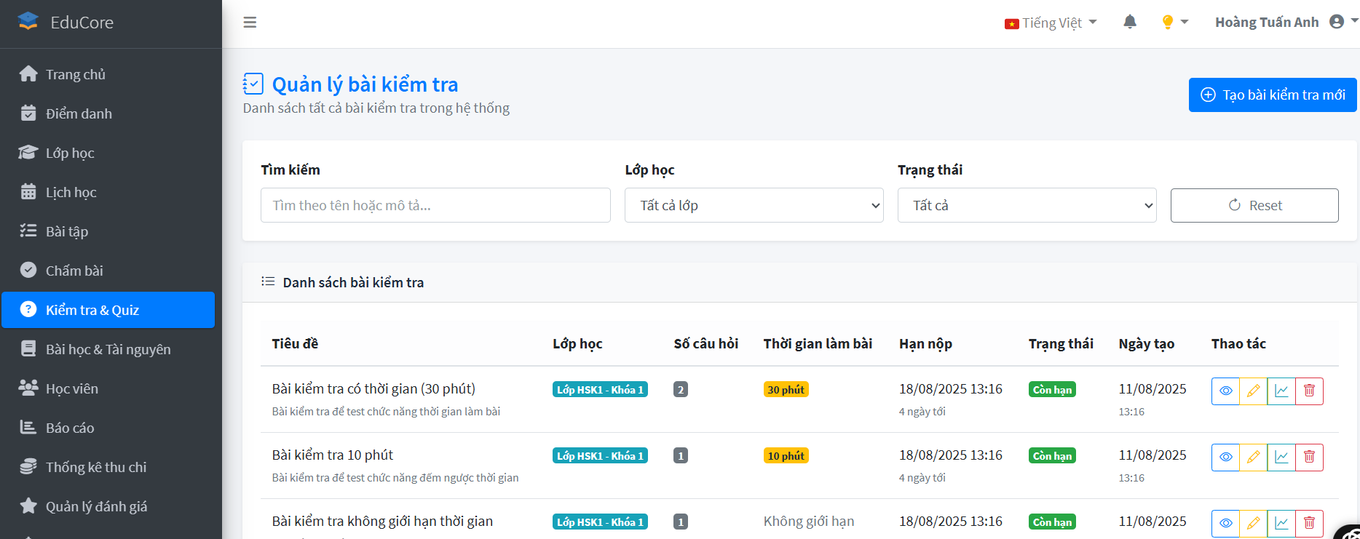

### **Bước 2 – Tìm kiếm và lọc bài kiểm tra**

* **Ô tìm kiếm**: Nhập tên hoặc mô tả bài kiểm tra.
* **Bộ lọc lớp học**: Chọn lớp muốn xem.
* **Bộ lọc trạng thái**: Lọc bài kiểm tra theo trạng thái (Còn hạn, Hết hạn, Chưa mở).
* Nhấn **Reset** để xóa bộ lọc và quay về danh sách đầy đủ.

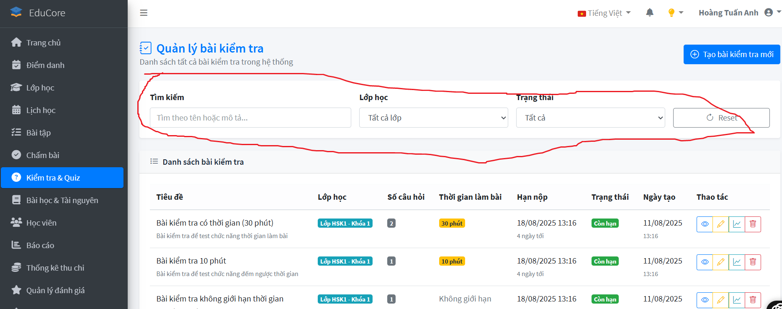

### 

### 

### **Bước 3 – Tạo bài kiểm tra mới**

* Nhấn nút 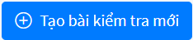.
* Nhập thông tin: tiêu đề, mô tả, số câu hỏi, thời gian làm bài, hạn nộp, lớp học áp dụng.
* Lưu lại để hệ thống ghi nhận bài kiểm tra.

### **Bước 4 – Xem chi tiết bài kiểm tra**

- Nhấn vào biểu tượng  để mở chi tiết bài kiểm tra

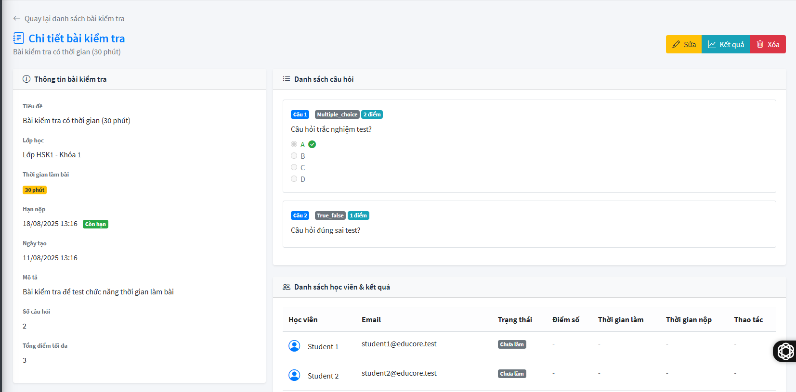

### **Bước 5 – Xem kết quả của bài đã kiểm tra**

- Nhấn vào biểu tượng  để mở kết quả bài làm của học viên

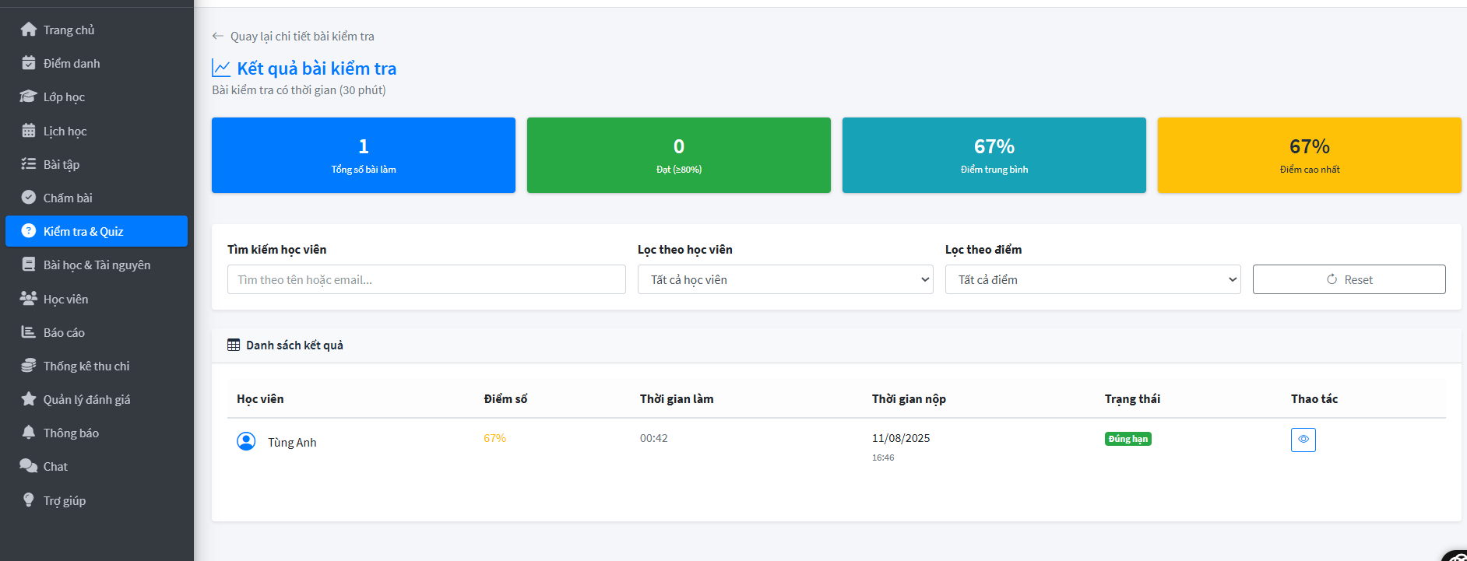

- Nhấn vào biểu tượng  để hiện chi tiết kết quả bài kiểm tra

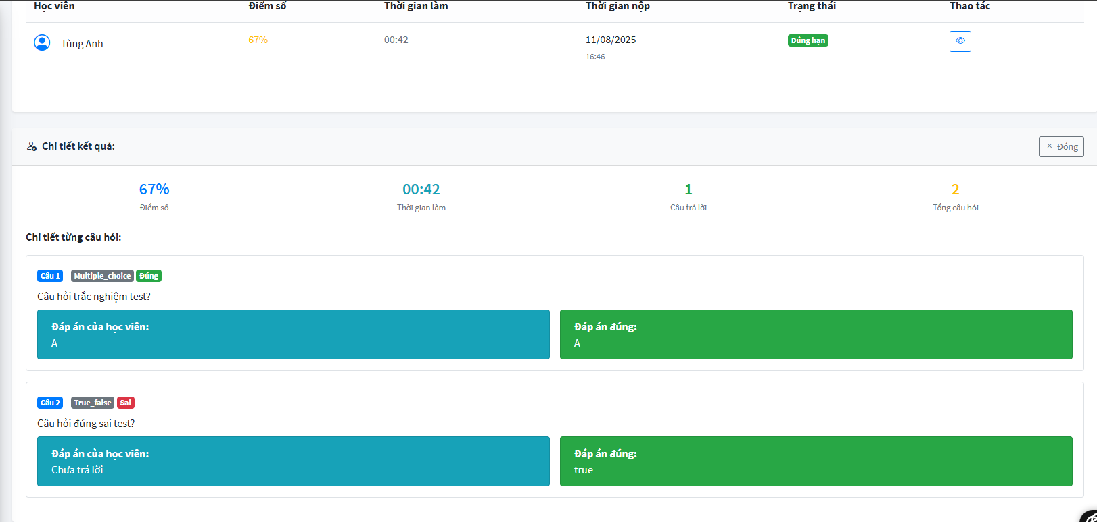

### **Bước 6 – Sửa hoặc xóa bài kiểm tra**

- Nhấn vào biểu tượng để sửa bài kiểm tra

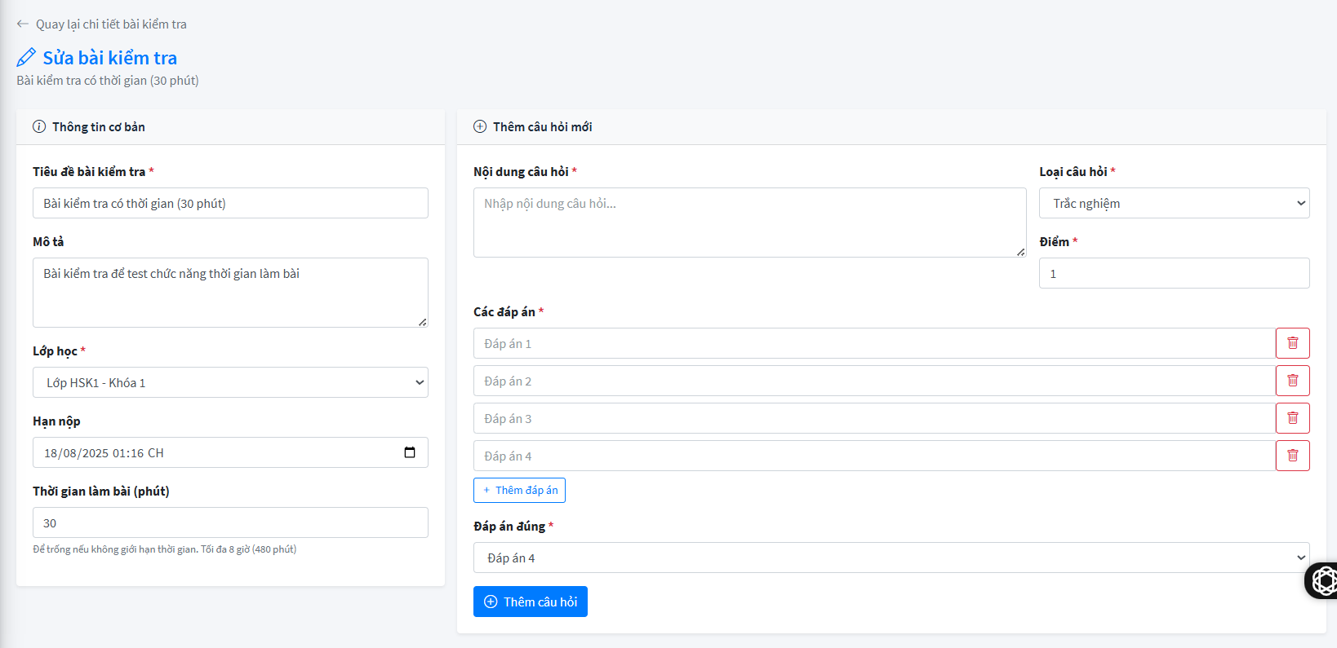.

- Nhấn vào biểu tượng để xóa bài kiểm tra.

- Chỉ có thể vào xem chi tiết mới có thể xóa được

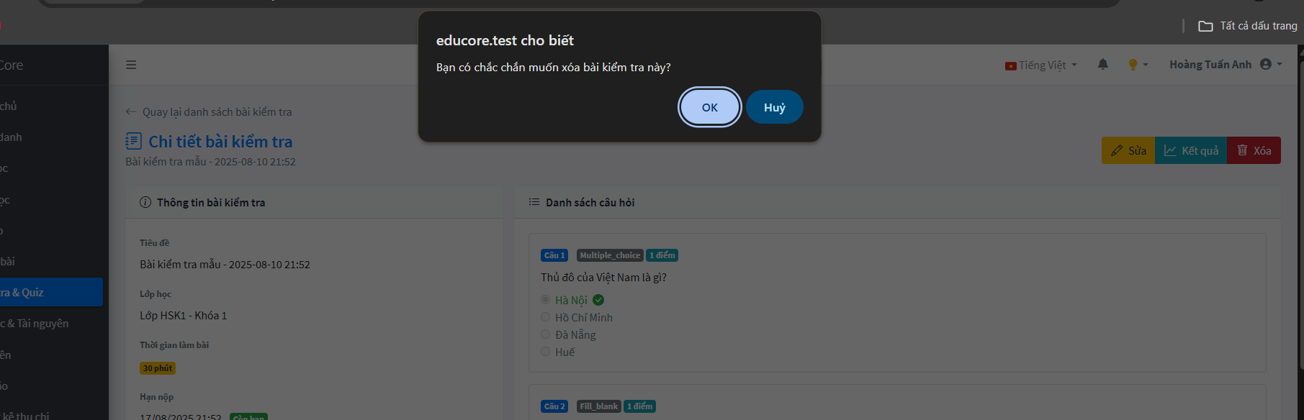

## **9. Quản lý Bài học & Tài nguyên**

### **Bước 1 – Truy cập vào mục Bài học & Tài nguyên**

* Từ menu bên trái, chọn Bài học & Tài nguyên.
* Màn hình sẽ hiển thị danh sách tất cả bài học, kèm thông tin lớp học, video, tài liệu và ngày tạo.

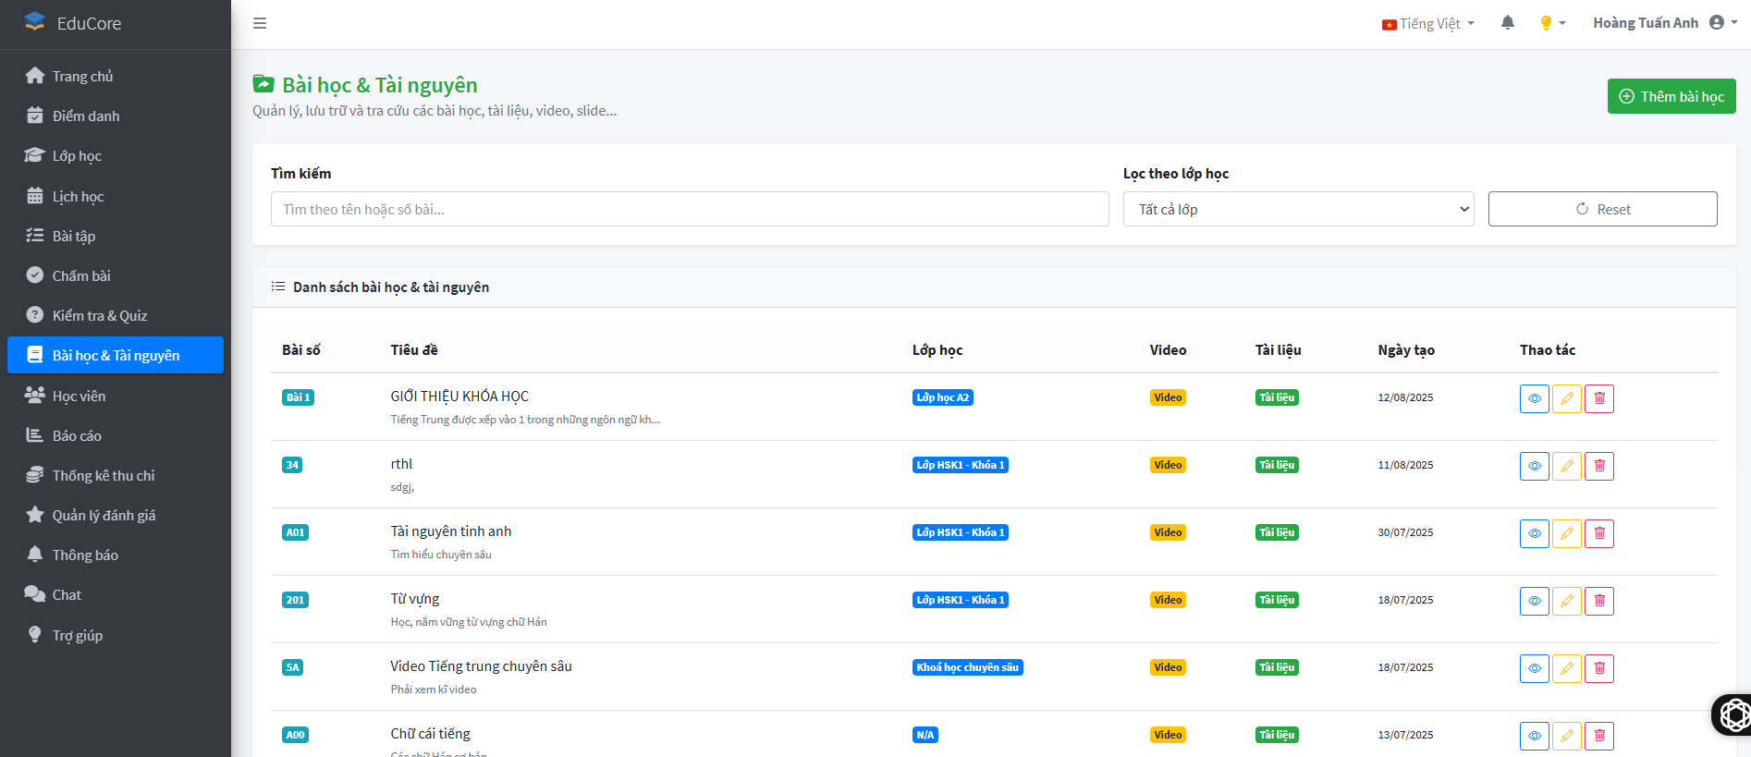

### **Bước 2 – Tìm kiếm và lọc bài học**

* **Ô tìm kiếm**: Nhập tên hoặc số bài học.
* **Bộ lọc lớp học**: Chọn lớp muốn xem.
* Nhấn **Reset** để xóa bộ lọc và quay lại danh sách đầy đủ.  
  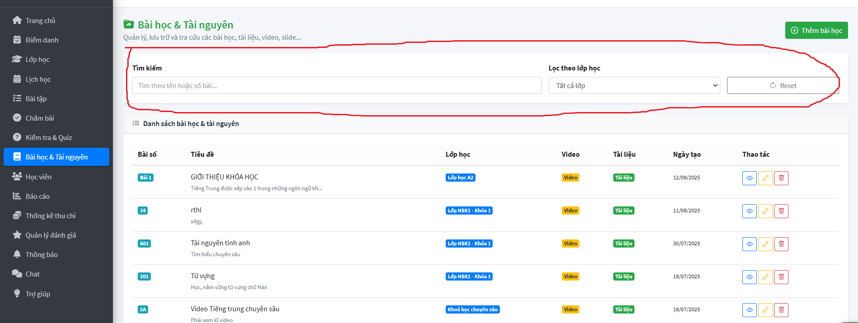

### **Bước 3 – Thêm bài học mới**

* Nhấn nút 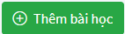.
* Nhập thông tin bài học: tiêu đề, mô tả, số bài, lớp áp dụng,….
* Tải lên **video** hoặc **tài liệu** nếu cần.
* Nhấn 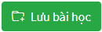 để hoàn tất.

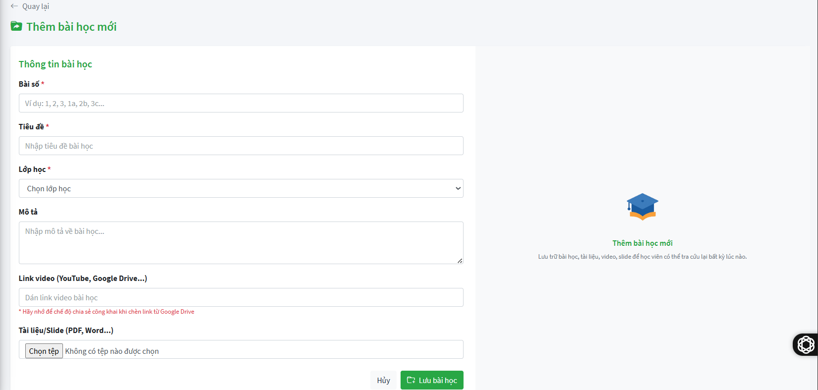

### **Bước 4 – Xem chi tiết bài học mới tạo**

- Nhấn vào biểu tượng  để hiện chi tiết bài tập

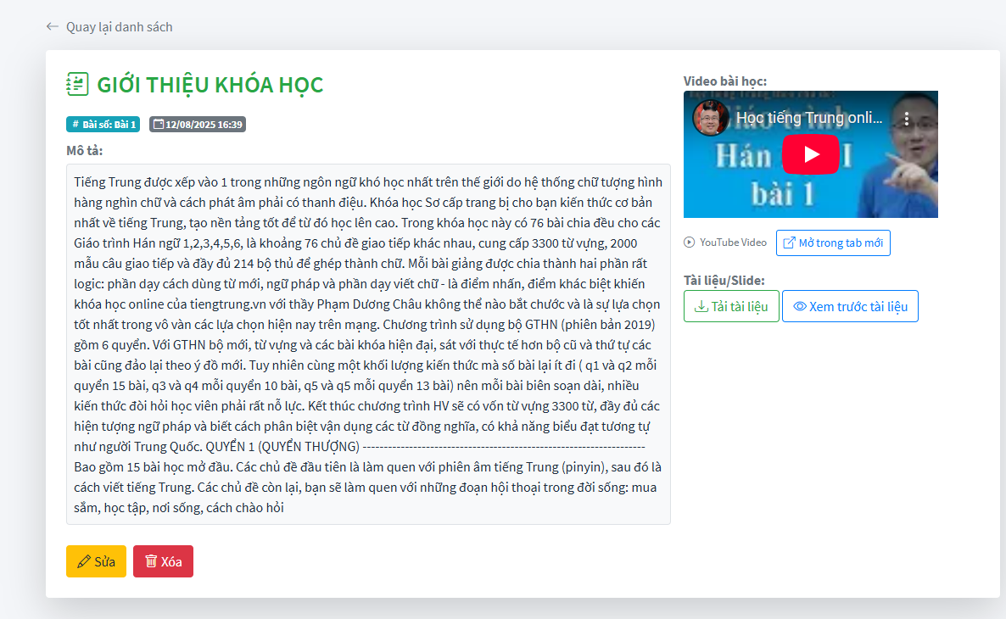

### **Bước 5 – Sửa bài học mới tạo**

- Nhấn vào biểu tượng  để sửa bài tập mới tạo

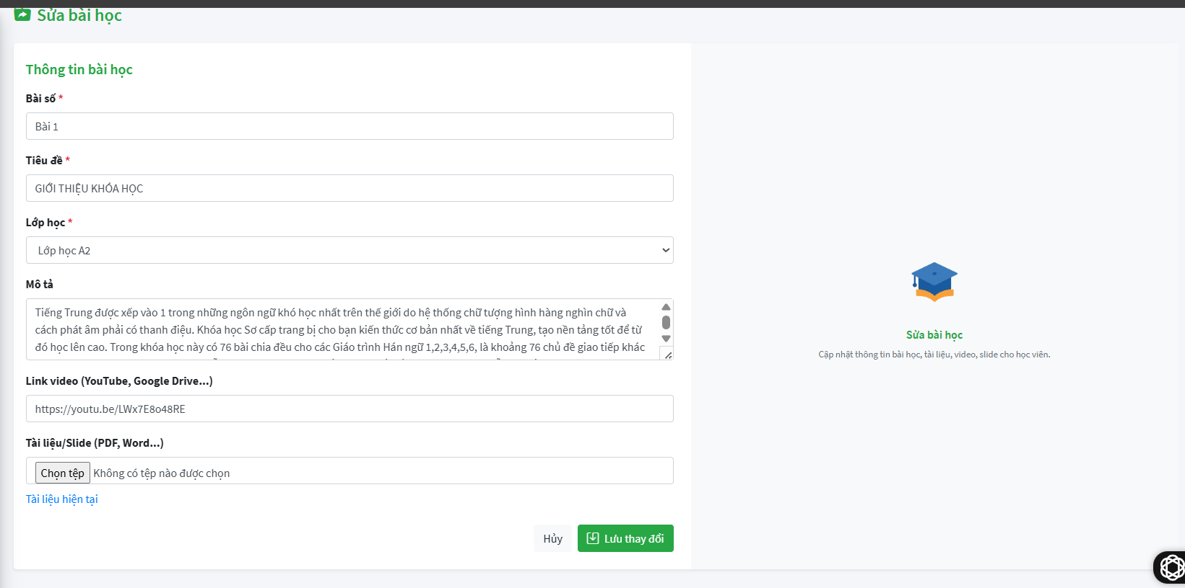

### **Bước 6 – Xóa bài học**

- Nhấn vào biểu tượng  để xóa bài tập mới tạo

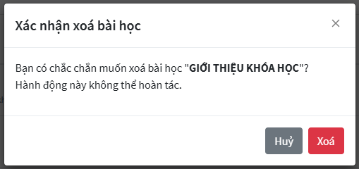

## **10. Quản lý Thống kê & Báo cáo học tập**

### **Bước 1 – Truy cập vào mục Thống kê & Báo cáo học tập**

* Từ menu bên trái, chọn Thống kê & Báo cáo học tập.
* Màn hình sẽ hiển thị danh sách:
  + **Học viên**: Tên học viên.
  + **Lớp**: Danh sách lớp học viên đang tham gia.
  + **Tiến độ học**: Tỷ lệ % bài học đã hoàn thành.
  + **Điểm trung bình**: Điểm số trung bình từ các bài kiểm tra, quiz, bài tập.
  + **Tỷ lệ nộp bài**: % số bài tập đã nộp.
  + **Số buổi tham gia**: Số buổi học đã tham gia.
  + **Gợi ý hỗ trợ**: Hệ thống gợi ý học viên cần được hỗ trợ (nút **Cần hỗ trợ** màu đỏ).
  + **Chi tiết**: Nhấn **Xem** để vào báo cáo chi tiết của học viên.

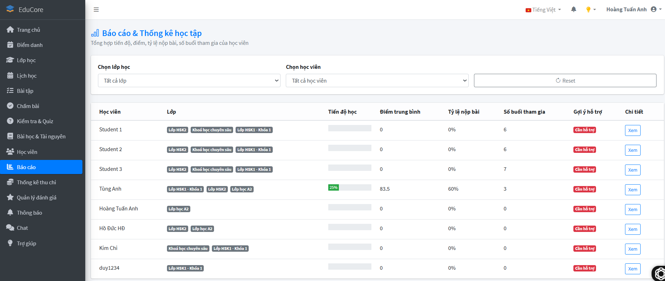

### **Bước 2 – Tìm kiếm và lọc Thống kê & Báo cáo học tập**

* **Chọn lớp học**: Lọc danh sách theo từng lớp hoặc chọn Tất cả lớp để xem toàn bộ.
* **Chọn học viên**: Lọc theo học viên cụ thể hoặc chọn Tất cả học viên.
* Nhấn **Reset** để xóa bộ lọc và hiển thị lại toàn bộ danh sách.

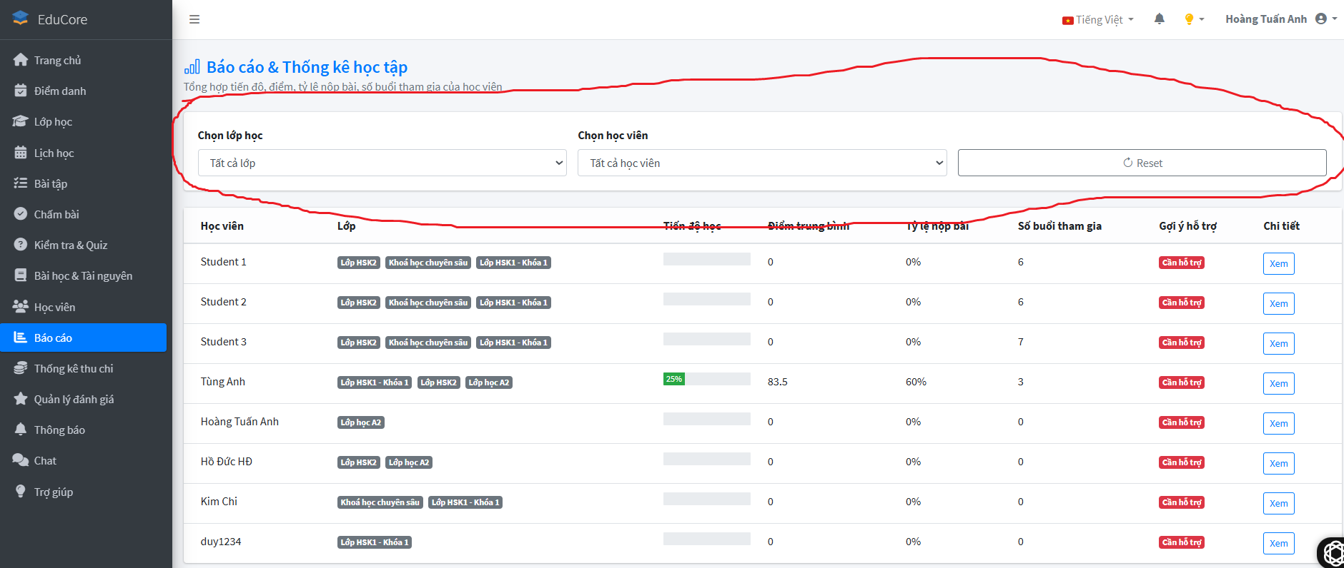

### **Bước 3 – Xem báo cáo chi tiết của từng học viên**

- Nhấn nút 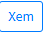 tại cột Chi tiết.

- Màn hình sẽ hiển thị:

* Tiến trình hoàn thành từng bài học.
* Danh sách bài tập đã làm và điểm số.
* Lịch sử tham gia lớp học.
* Nhận xét hoặc phản hồi từ giáo viên.

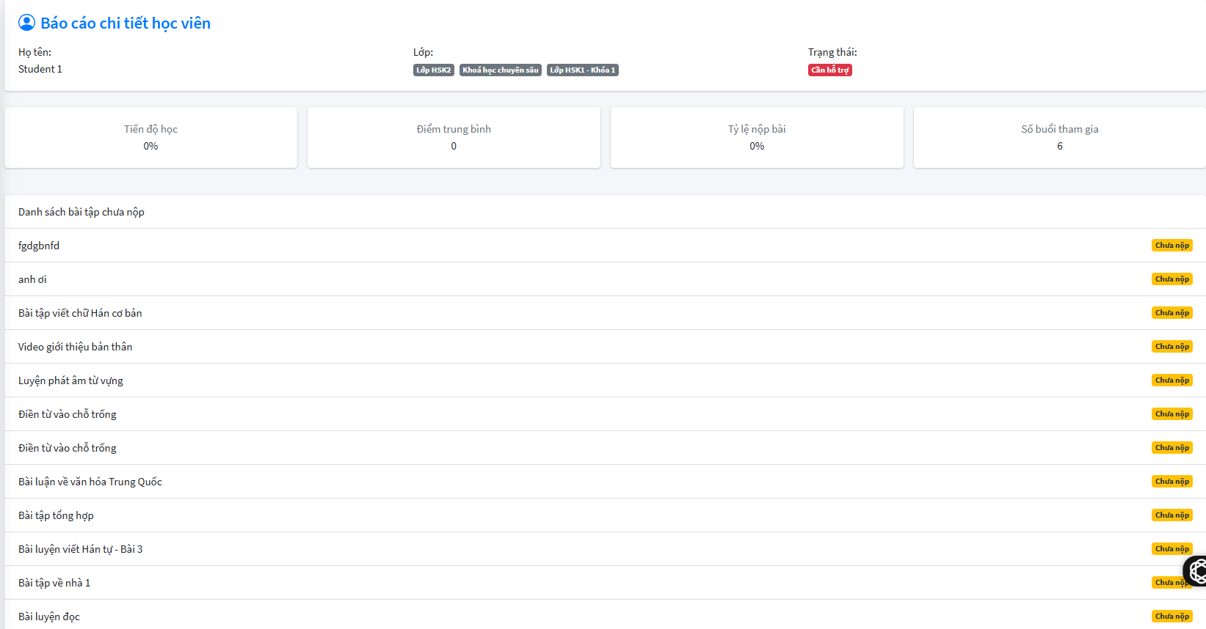

## **11. Quản lý Thống kê thu chi**

### **Bước 1 – Truy cập vào mục Thống kê thu chi**

- Tại thanh menu bên trái, chọn **Thống kê thu chi**.

- Màn hình sẽ hiển thị giao diện thống kê như hình minh họa bên dưới.

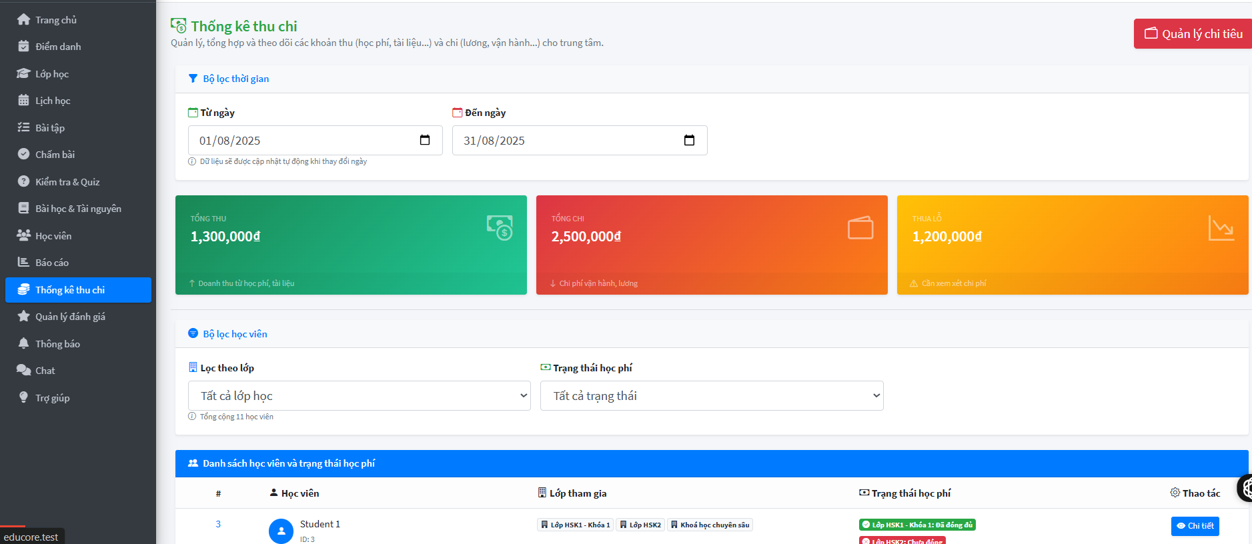

### **Bước 2 – Chọn khoảng thời gian cần thống kê**

- Nhấn vào ô **Từ ngày** → Chọn ngày bắt đầu thống kê.

- Nhấn vào ô **Đến ngày** → Chọn ngày kết thúc thống kê.  
- Hệ thống sẽ tự động cập nhật dữ liệu dựa trên khoảng thời gian đã chọn.

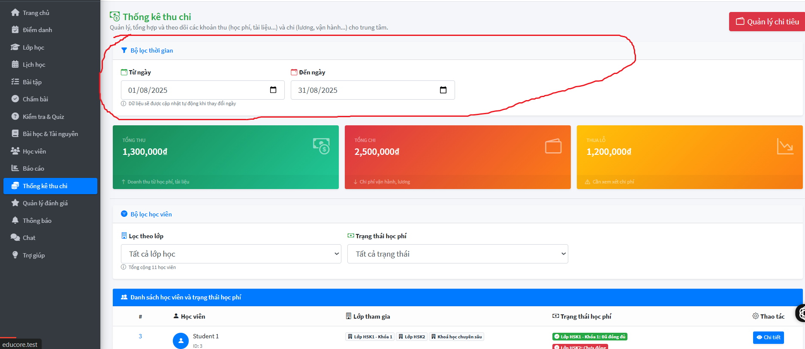

### **Bước 3 – Xem số liệu tổng hợp**

* **Tổng thu**: Hiển thị tổng số tiền thu được trong khoảng thời gian đã chọn.
* **Tổng chi**: Hiển thị tổng số tiền chi ra trong khoảng thời gian đã chọn.
* **Lợi nhuận/Thua lỗ**: Hiển thị kết quả chênh lệch (lợi nhuận dương hoặc thua lỗ).

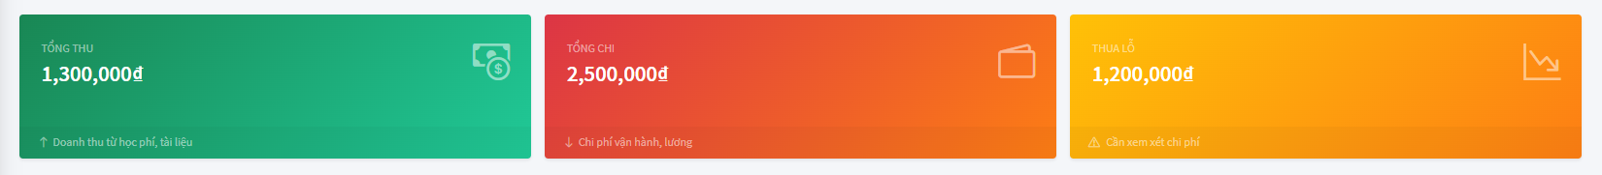

### **Bước 4 – Lọc danh sách học viên**

* **Lọc theo lớp**: Chọn một lớp cụ thể hoặc **Tất cả lớp học**.
* **Trạng thái học phí**: Chọn trạng thái như **Đã đóng đủ**, **Chưa đóng**, hoặc **Tất cả**.

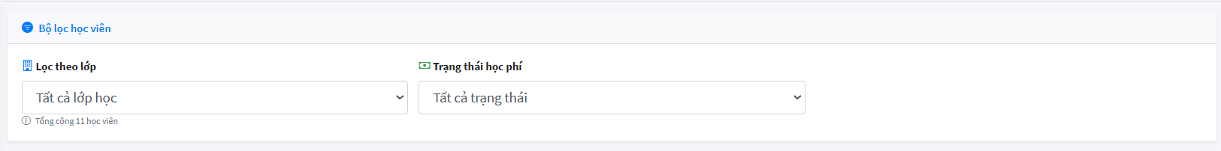

### 

### **Bước 5 – Xem danh sách học viên và trạng thái học phí**

- Hệ thống hiển thị:

* **Học viên**: Tên và ID học viên.
* **Lớp tham gia**: Danh sách lớp học học viên đang theo học.
* **Trạng thái học phí**: Đã đóng đủ hoặc chưa đóng.
* **Thao tác**: Nhấn **Chi tiết** để xem thông tin học phí cụ thể.

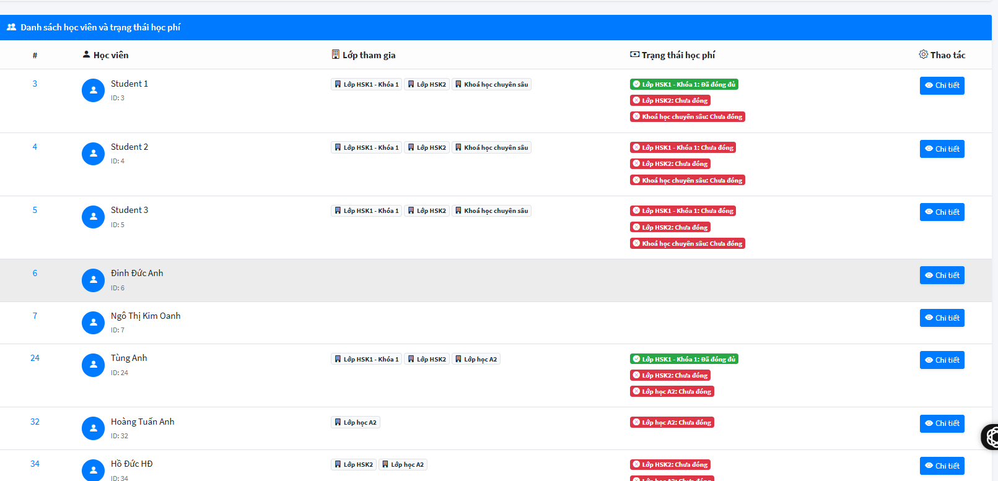

### **Bước 6 – Xem lịch sử giao dịch gần đây**

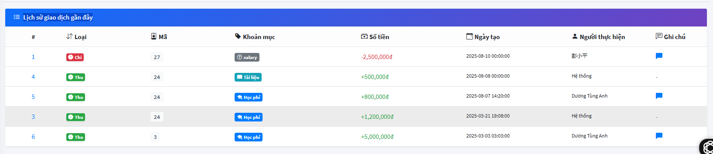

### **Bước 7 – Quản lý chi tiêu**

- Nhấn nút 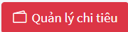 để mở giao diện nhập và quản lý các khoản chi của trung tâm.

- Tại đây ta có thể sửa hoặc xóa khoản chi tiêu

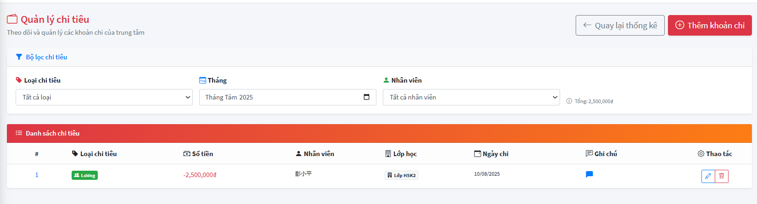

### **Bước 8 – Xem chi tiết trạng thái học phí của học viên**

- Nhấn vào biểu tượng  để hiện chi tiết học phí của học viên đã đóng

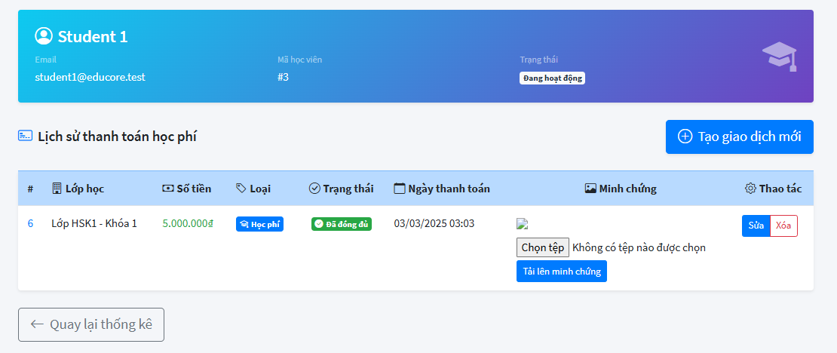

## **12. Quản lý Đánh giá**

## **12.1. Danh sách đánh giá**

### **Bước 1 – Truy cập vào mục Quản lý đánh giá**

* Tại thanh menu bên trái, chọn **Quản lý đánh giá**.
* Màn hình sẽ hiển thị Danh sách đánh giá và các tùy chọn Quản lý câu hỏi, Quản lý đợt đánh giá.

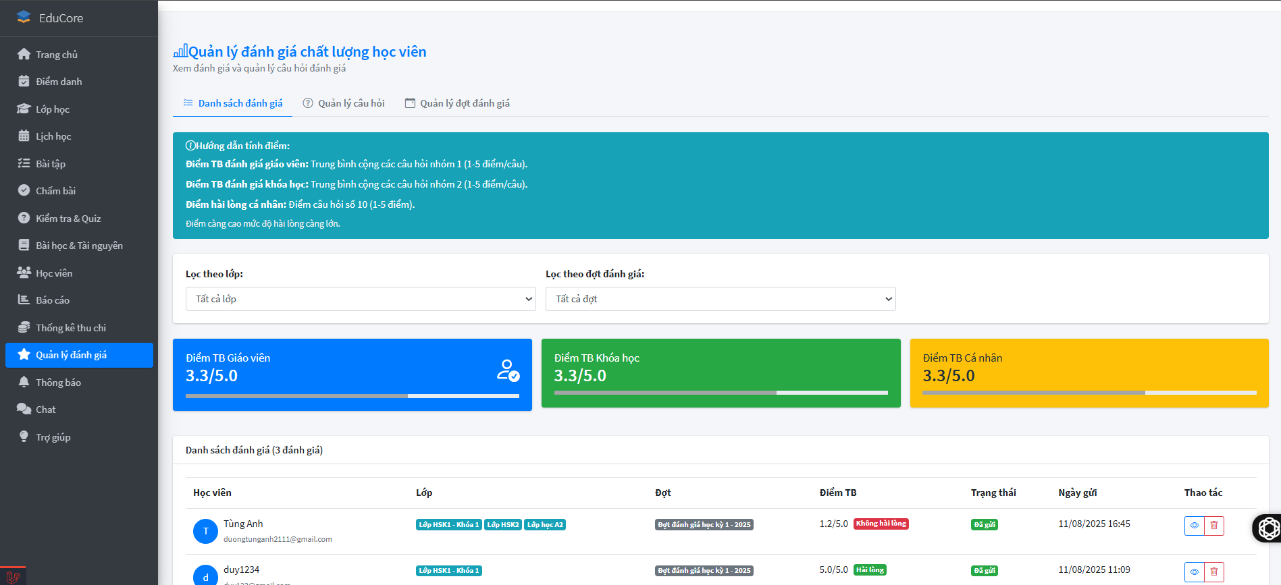

### **Bước 2 – Lọc dữ liệu đánh giá**

**- Lọc theo lớp**: Chọn 1 lớp cụ thể hoặc **Tất cả lớp**.

**- Lọc theo đợt đánh giá**: Chọn một đợt cụ thể hoặc **Tất cả đợt** để xem toàn bộ.

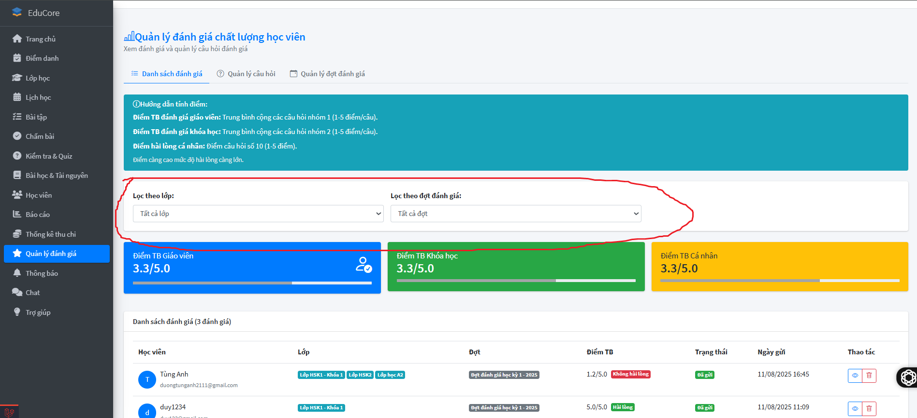

### **Bước 3 – Xem điểm trung bình tổng hợp**

* Điểm TB Giáo viên (màu xanh dương).
* Điểm TB Khóa học (màu xanh lá).
* Điểm TB Cá nhân (màu vàng).



### **Bước 4 – Xem chi tiết đánh giá của học viên**

- Nhấn vào biểu tượng  để hiện chi tiết bài đánh giá học viên

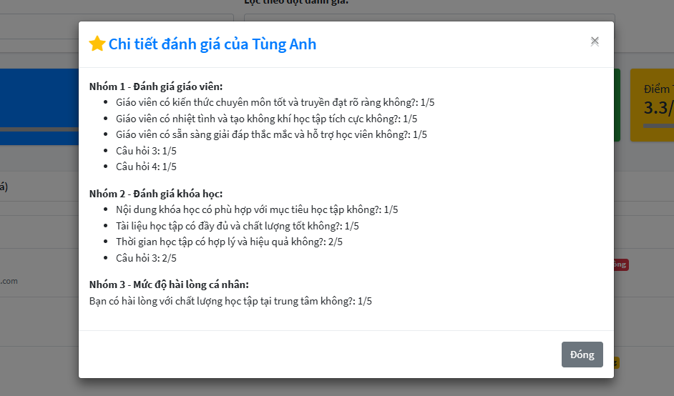

### **Bước 5 – Xóa đánh giá của học viên**

- Nhấn vào biểu tượng  để xóa đánh giá học viên

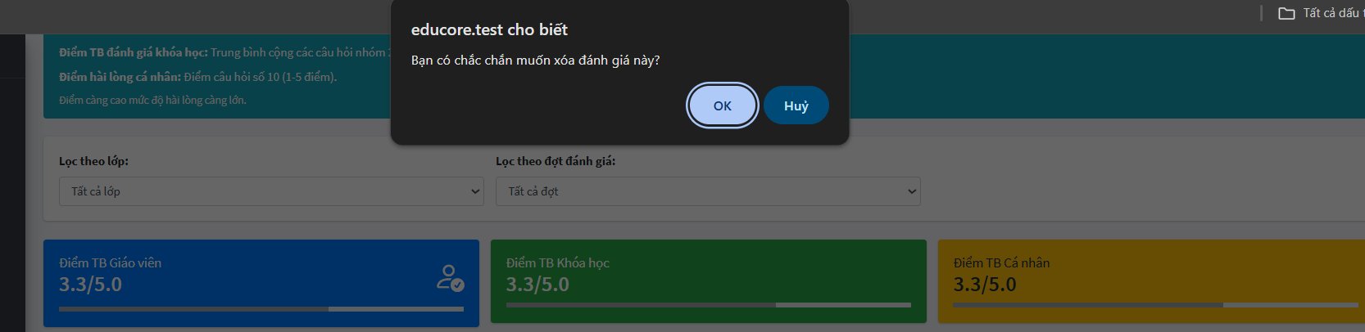

## **12.2. Quản lý câu hỏi**

### **Bước 1 – Truy cập vào phần Quản Lý câu hỏi bên cạnh Danh sách đánh giá**

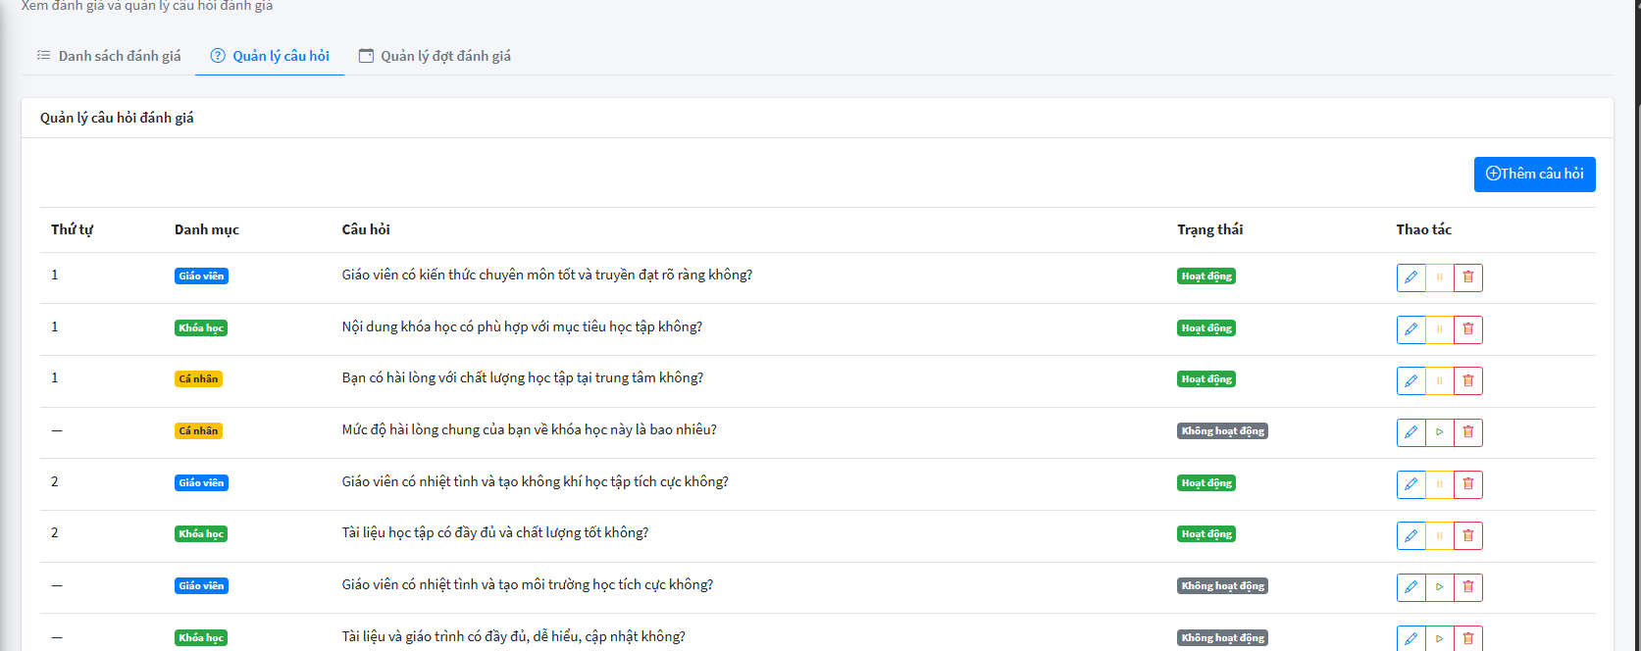

### **Bước 2 – Thêm câu hỏi mới**

- Nhấn nút 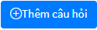.

- Nhập:

* **Danh mục**: Chọn Giáo viên / Khóa học / Cá nhân.
* **Nội dung câu hỏi**: Gõ nội dung cần đánh giá.
* **Thứ tự**: Số thứ tự hiển thị câu hỏi trong phiếu.

- 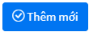 để câu hỏi xuất hiện trong danh sách.

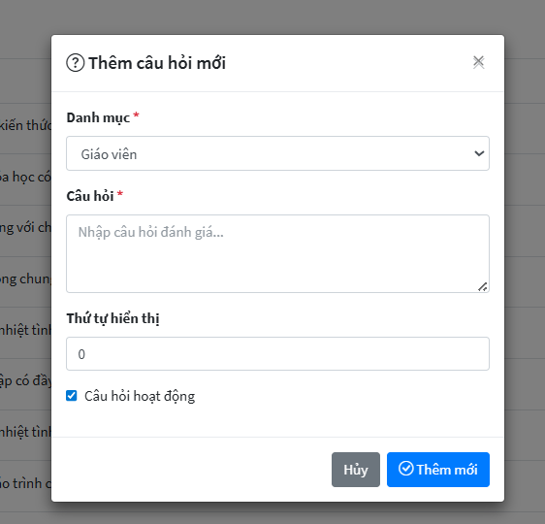

### **Bước 3 – Chỉnh sửa câu hỏi**

- Nhấn biểu tượng  ở cột **Thao tác** để sửa nội dung câu hỏi hoặc thay đổi danh mục/thứ tự.

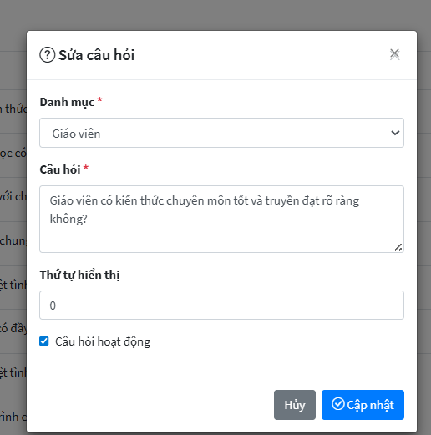

### **Bước 4 – Bật/Tắt trạng thái câu hỏi**

- Nhấn nút  để **tạm dừng** câu hỏi (không xuất hiện trong phiếu đánh giá).

- nút 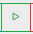 để **kích hoạt** lại câu hỏi.

### **Bước 5 – Xóa câu hỏi**

- Nhấn vào biểu tượng  để xóa câu hỏi

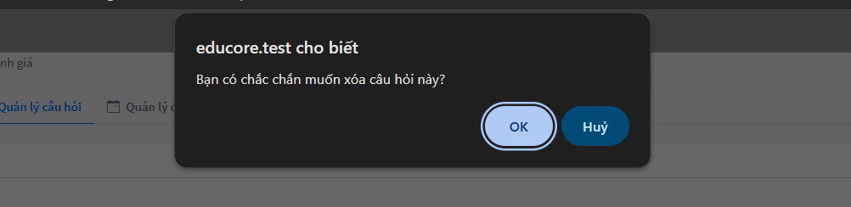

## **12.3. Quản lý đợt đánh giá**

### **Bước 1 – Truy cập chức năng**

- Tại menu bên trái, chọn **Quản lý đánh giá** → Chọn tab **Quản lý đợt đánh giá**.

- Màn hình sẽ hiển thị danh sách các đợt đánh giá đang có.

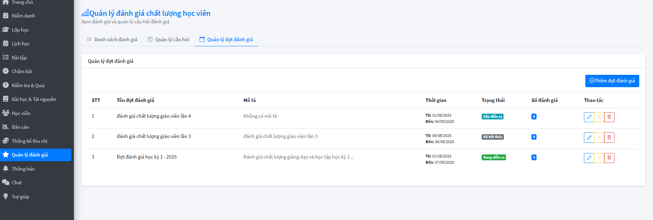

### **Bước 2 – Thêm đợt đánh giá mới**

- Nhấn nút 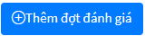

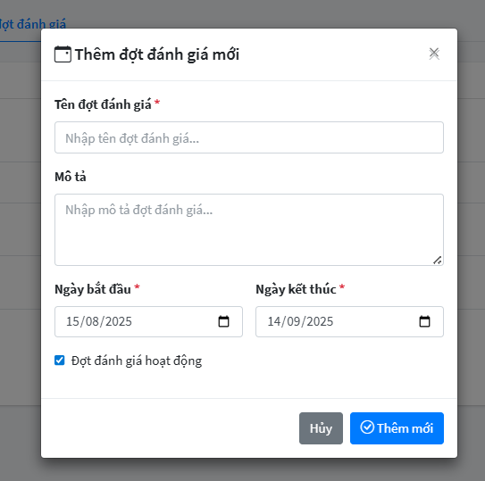

**-** 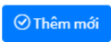 để đợt đánh giá xuất hiện trong danh sách**.**

### **Bước 3 – Chỉnh sửa đợt đánh giá**

- Nhấn biểu tượng  ở cột **Thao tác** để chỉnh sửa thông tin tên, mô tả, thời gian hoặc nội dung áp dụng.

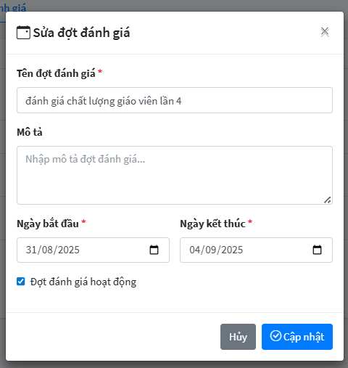

### **Bước 4 – Bật/Tắt trạng thái đợt đánh giá**

- Nhấn nút  để **tạm dừng** đánh giá (học viên không thể tham gia).

- nút  để **kích hoạt** lại đánh giá.

### **Bước 5 – Xóa đánh giá**

- Nhấn vào biểu tượng  để xóa đánh giá

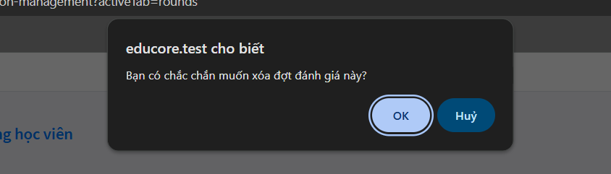

## **13. Quản lý Thông báo**

### **Bước 1 – Truy cập chức năng**

* Tại menu bên trái, chọn **Thông báo**.
* Màn hình hiển thị danh sách tất cả các thông báo đã tạo.

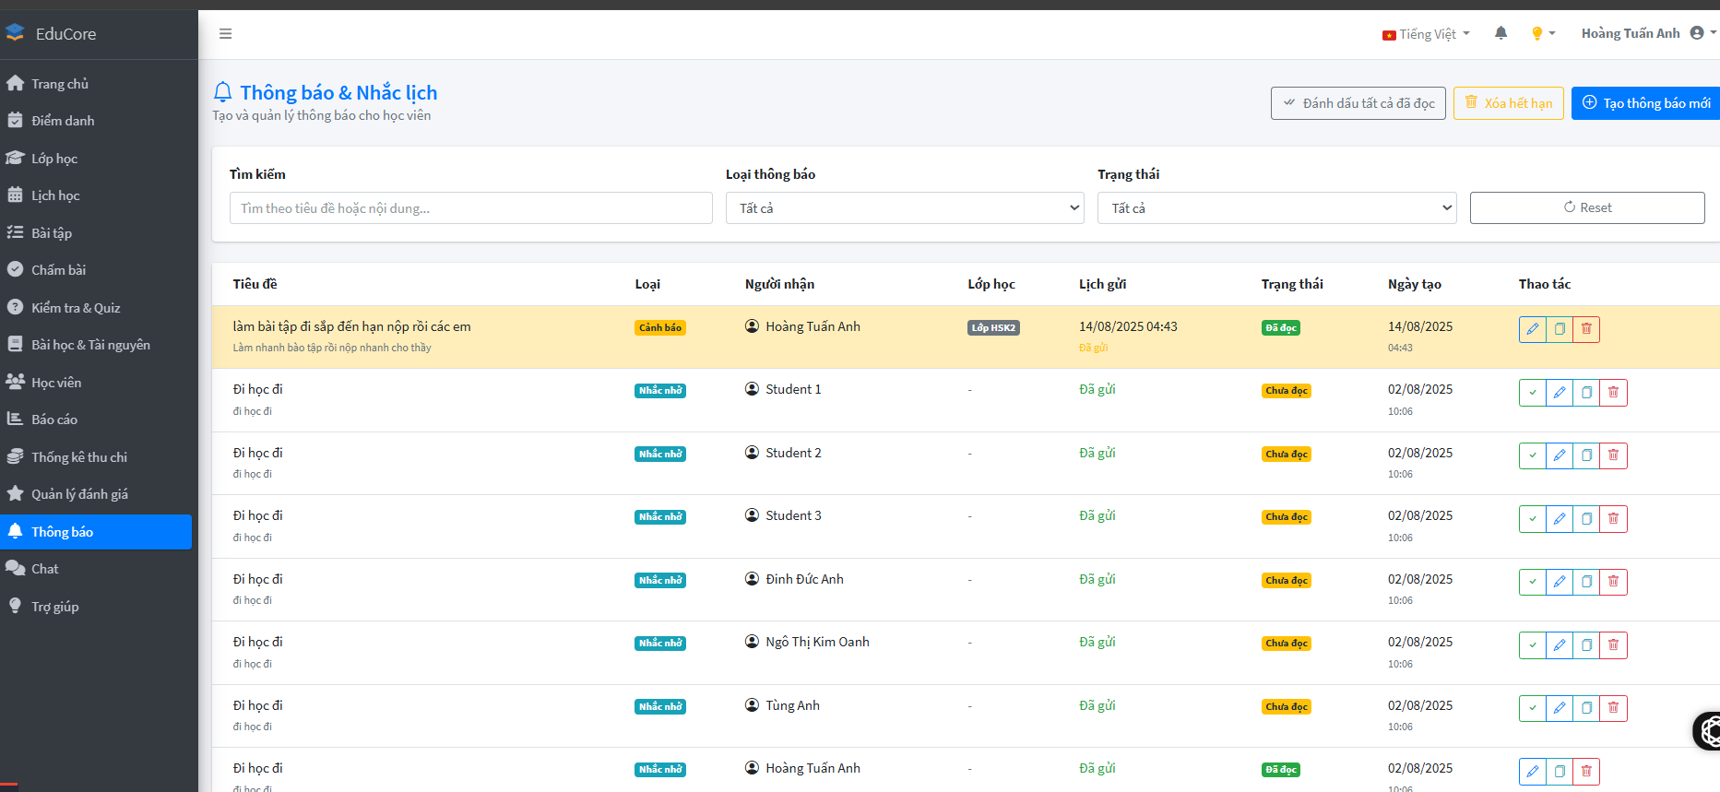

### **Bước 2 – Tìm kiếm và lọc thông báo**

* **Tìm kiếm nhanh**: Gõ tiêu đề hoặc nội dung thông báo vào ô tìm kiếm.
* **Lọc loại thông báo**: Chọn *Tất cả*, *Cảnh báo*, hoặc *Nhắc nhở*.
* **Lọc trạng thái**: Chọn *Tất cả*, *Đã đọc*, hoặc *Chưa đọc*.
* Nhấn **Reset** để xóa bộ lọc và quay lại danh sách đầy đủ.

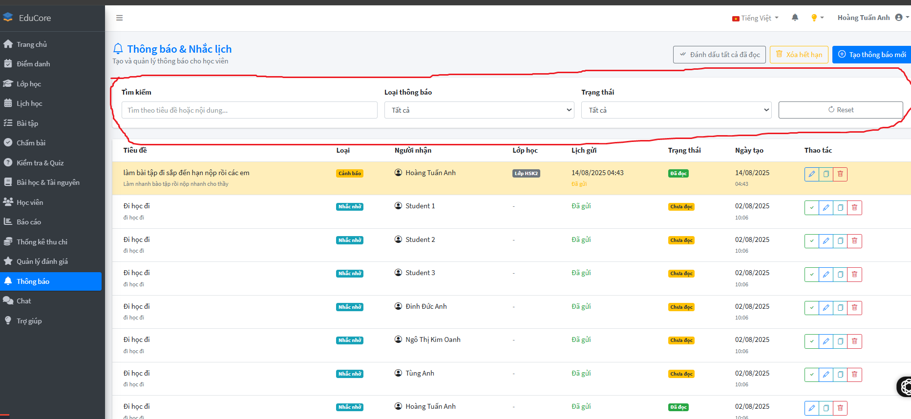

### **Bước 3 – Tạo thông báo mới**

- Nhấn nút 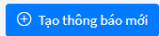

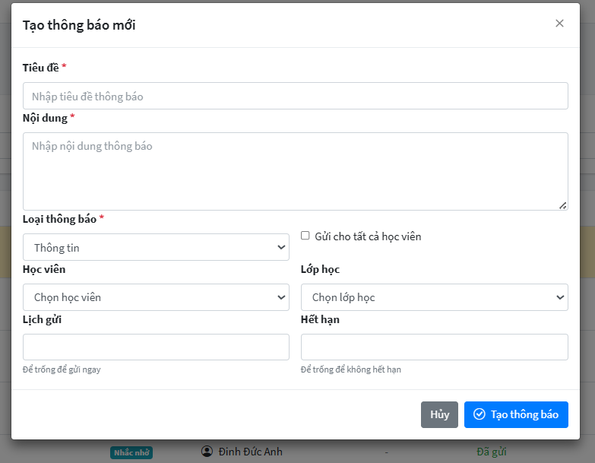

**-** 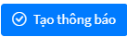 để thông báo được gửi đi theo lịch đã chọn.

### **Bước 4 – Quản lý trạng thái đọc**

* **Đánh dấu tất cả đã đọc**: Nhấn nút 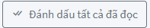 để đổi trạng thái của tất cả thông báo sang *Đã đọc*.
* **Xóa hết hạn**: Nhấn nút 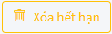 để xóa các thông báo đã quá thời gian cần thiết.

### **Bước 5 – Chỉnh sửa hoặc xóa thông báo**

**- Sửa**: Nhấn biểu tượng  để chỉnh sửa nội dung hoặc người nhận.  
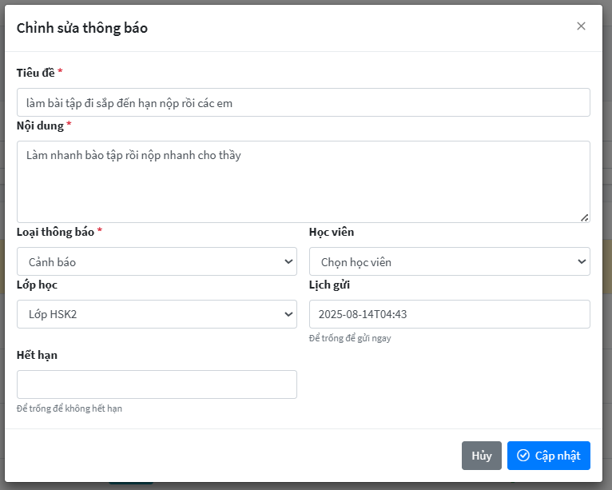

**- Xóa**: Nhấn biểu tượng  để xóa thông báo.

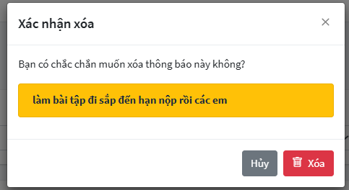

## **14. Quản lý nói chuyện (Chat)**

### **Bước 1 – Truy cập chức năng**

- Trong menu bên trái, chọn **Chat**.

- Màn hình được chia thành 3 khu vực:

* **Thanh tìm kiếm** (để tìm nhanh người dùng hoặc lớp học).
* **Danh sách người dùng / lớp học** (bên trái).
* **Khu vực trò chuyện** (bên phải).

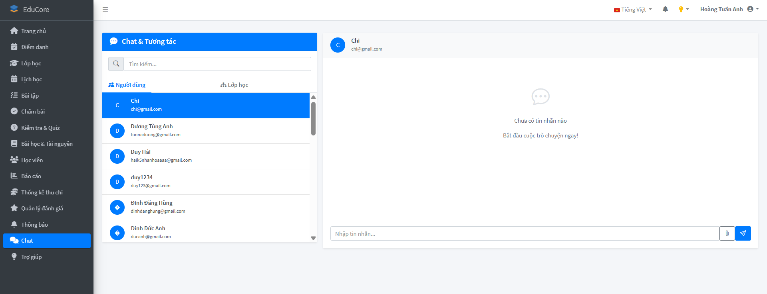

### **Bước 2 – Tìm và chọn người cần chat**

* Nhập tên hoặc email vào ô **Tìm kiếm** để lọc nhanh.
* Chuyển tab **Người dùng** hoặc **Lớp học** để chọn đúng đối tượng.
* Nhấp vào tên người dùng/lớp để mở khung trò chuyện.

### **Bước 3 – Gửi tin nhắn**

- Tại ô **Nhập tin nhắn…**, gõ nội dung cần gửi.

- Nếu muốn gửi tệp đính kèm:

* Nhấn biểu tượng  để chọn tệp từ máy tính.

- Nhấn nút  hoặc phím **Enter** để gửi tin.

### **Bước 4 – Xem lại và tiếp tục tương tác**

* Tin nhắn sẽ hiển thị ngay trên khung trò chuyện, kèm thông tin thời gian gửi.
* Có thể tiếp tục gửi nhiều tin hoặc file trong cùng cuộc trò chuyện.
* Nếu muốn chuyển sang người dùng/lớp khác, chỉ cần nhấp chọn trong danh sách bên trái.

## 

## **15. Trợ lý AI.**

“Trợ lý AI” hỗ trợ giáo viên trong việc giảng dạy và đánh giá. Với các công cụ thông minh, AI giúp tiết kiệm thời gian và nâng cao chất lượng giảng dạy.

### **15.1 - Chấm điểm tự động.**

AI tự động chấm điểm bài tập, phân tích nội dung và đưa ra đánh giá chi tiết, nhanh chóng và chính xác.

#### Bước 1: Chọn phần Trợ Lý AI trong admin.

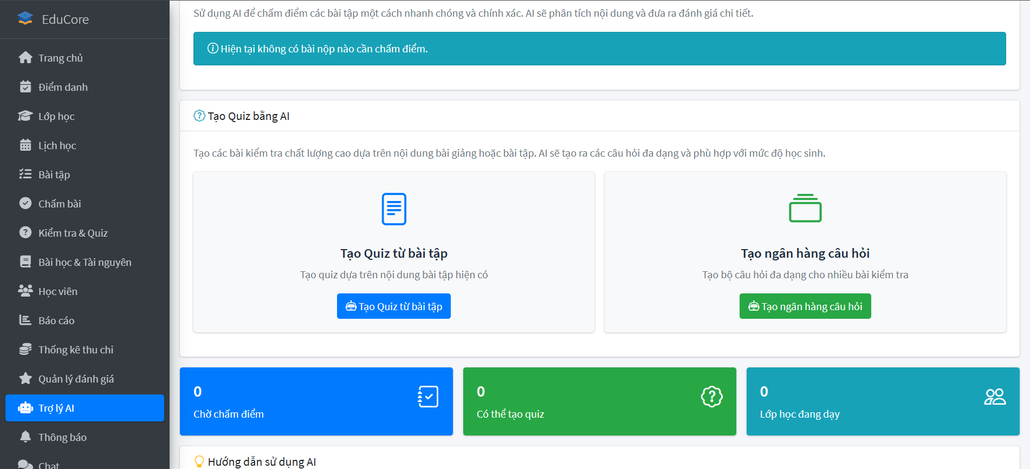

#### Bước 2: Chọn bài tập mình muốn chấm.

#### Bước 3: Nhấn và đợi AI phân tích nội dung.

#### Bước 4: Đưa ra điểm số và nhận xét bài tập.

### **15.2 - Tạo Quiz.**

Sinh Quiz dựa trên nội dung bài giảng hoặc bài tập, tạo ra các câu hỏi đa dạng, phù hợp với trình độ học viên.

#### Bước 1: Chọn phần Trợ Lý AI trong admin.

#### 

#### Bước 2: Nhấn vào nút “Tạo Quiz từ bài tập”.

#### 

#### Bước 3: Chọn lớp học, bài học, độ khó và nhập tiêu đề và số câu hỏi sau đó nhấn “Tạo Quiz Tiếng Trung bằng AI”.

#### 

#### Bước 4: Đợi AI xử lý.

#### Bước 5: tạo Quiz thành công.

#### 

### **15.3 - Ngân hàng câu hỏi.**

Xây dựng bộ câu hỏi phong phú, có thể tái sử dụng cho nhiều bài kiểm tra khác nhau.

#### Bước 1: Chọn phần Trợ Lý AI trong admin.

#### 

#### Bước 2: Nhấn vào nút “Tạo ngân hàng câu hỏi”.

#### 

#### Bước 3: Nhận những điều cần thiết và nhấn “Tạo Ngân Hàng Câu Hỏi Tiếng Trung”.

#### 

#### Bước 4: Chờ đợi AI xử lý.

#### 

#### Bước 5 Tạo Ngân Hàng Câu hỏi thành công.

#### 

# **II. Hướng dẫn sử dụng giao diện Teacher**

## **1. Trang chủ**

Trang chủ của hệ thống Educore là nơi tổng hợp và cung cấp quyền truy cập nhanh tới tất cả các chức năng chính dành cho Giáo viên.

Giao diện được thiết kế trực quan với menu điều hướng bên trái, thanh công cụ phía trên và các biểu tượng chức năng ở trung tâm, giúp giáo viên dễ dàng quản lý lớp học, theo dõi tiến độ học tập và thực hiện các tác vụ giảng dạy hàng ngày.

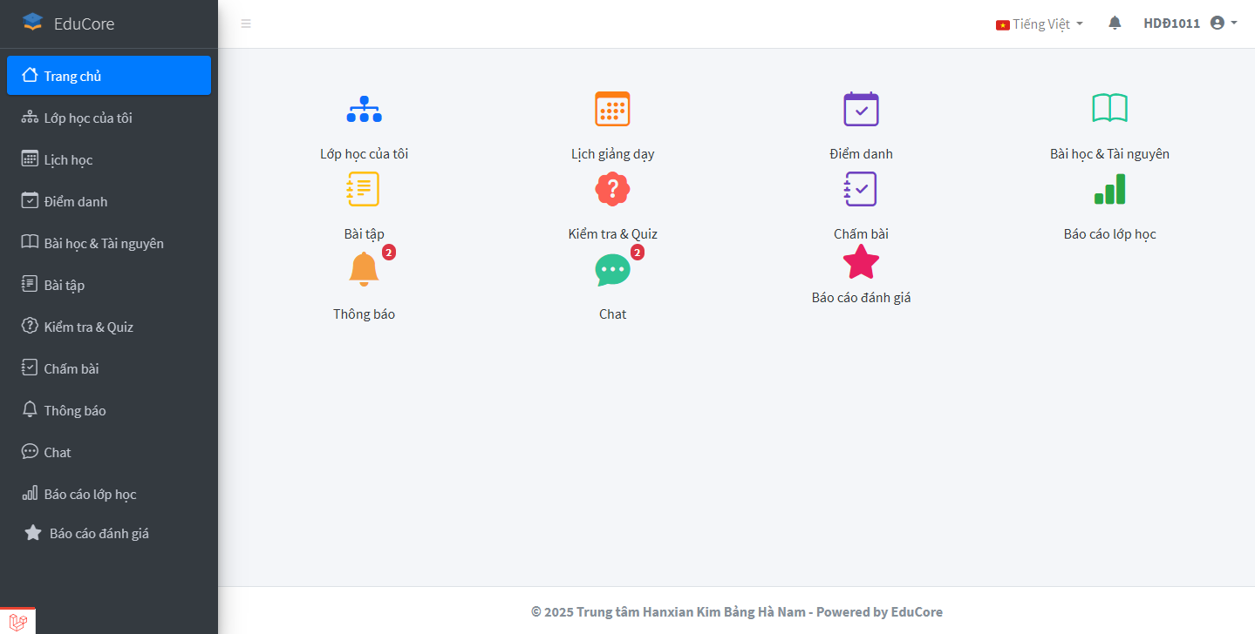

## **2. Lớp học của tôi**

"Lớp học của tôi" là nơi giáo viên quản lý toàn bộ các lớp đang phụ trách, bao gồm thông tin học sinh, bài học, bài tập, lịch học và điểm danh, giúp theo dõi và tổ chức giảng dạy hiệu quả.

### **1 - Truy cập chức năng Lớp học của tôi.**

* Tại Menu bên trái, chọn mục Lớp học của tôi.
* Màn hình sẽ hiển thị danh sách các lớp học mà giảng viên này đang dậy.

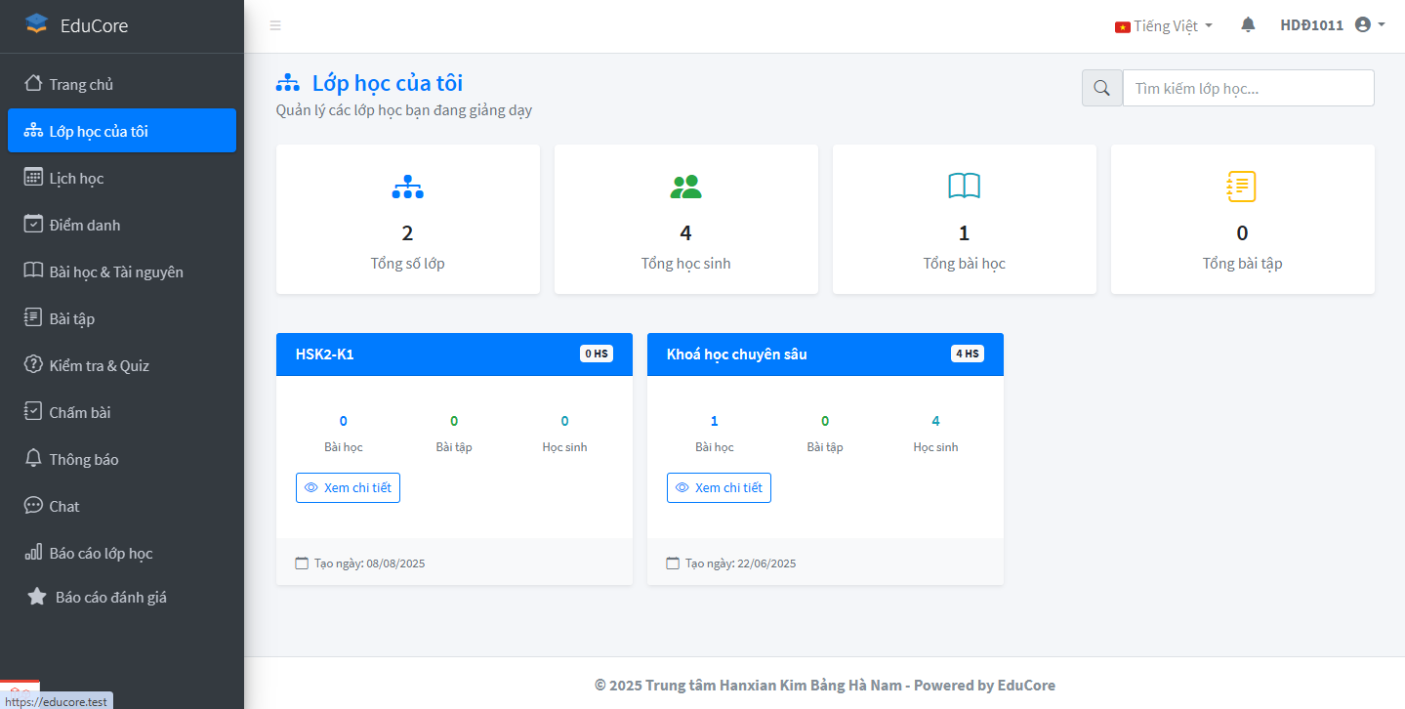

### **2 – Tìm kiếm và xem tổng hợp phần Lớp học của tôi**

* Tìm kiếm nhanh: Nhập tên lớp hoặc từ khóa liên quan vào ô tìm kiếm 🔍 để lọc kết quả.
* Xem tổng quan: Quan sát các thẻ thống kê gồm Tổng số lớp, Tổng học sinh, Tổng bài học và Tổng bài tập.
* Chi tiết lớp học: Mỗi lớp hiển thị số bài học, bài tập và học sinh kèm nút Xem chi tiết.
* Ngày tạo lớp: Hiển thị ở cuối thẻ thông tin lớp.

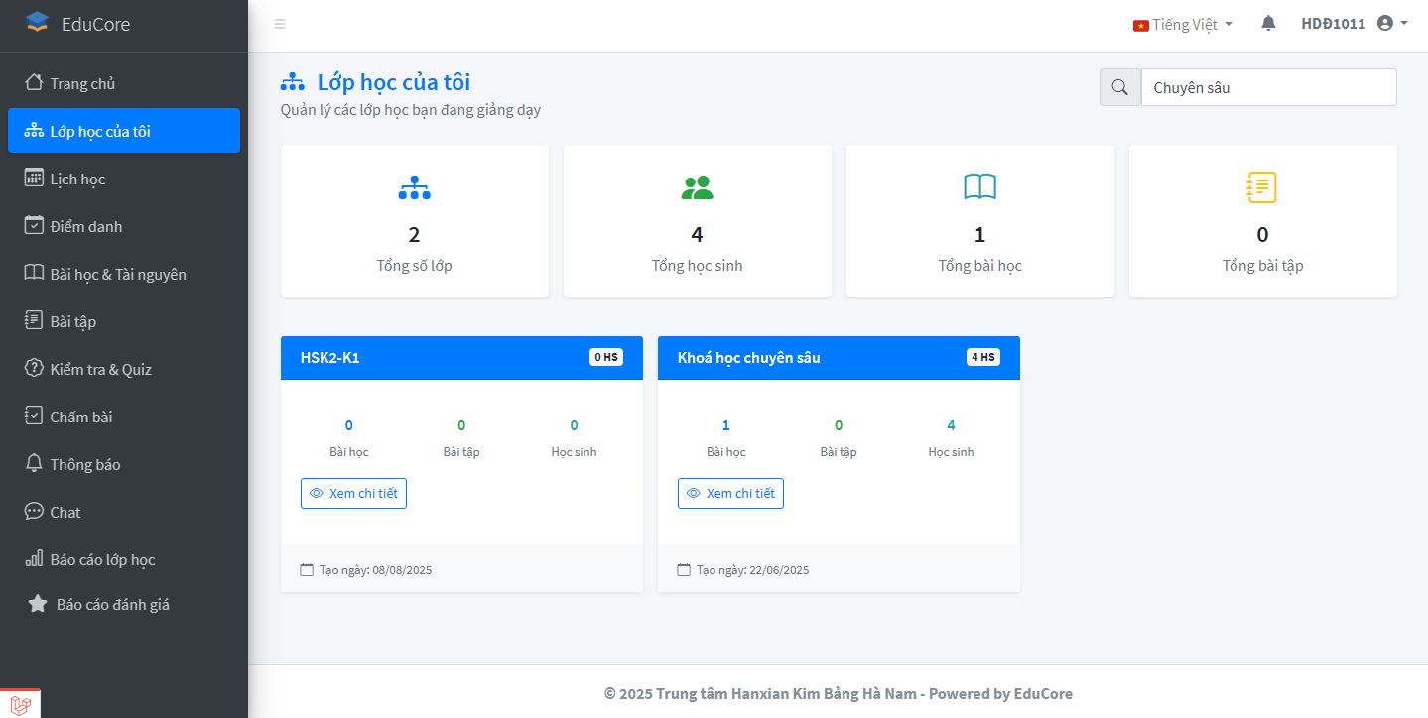*(Ảnh minh họa: trang Lớp học của tôi)*

### **3 – Xem chi tiết lớp học**

* Thông tin tổng quan: Hiển thị số học sinh, bài học, bài tập và buổi học của lớp.
* Thanh chức năng nhanh: Gồm các nút Điểm danh, Thêm bài học và Thêm bài tập để thao tác ngay.
* Các tab quản lý: Bao gồm Tổng quan, Học sinh, Bài học, Bài tập và Điểm danh để dễ dàng chuyển đổi.
* Danh sách học sinh: Liệt kê thông tin gồm họ tên, email, ngày tham gia, trạng thái và thao tác chỉnh sửa/xóa.
* Thêm học sinh: Nhấn nút Thêm học sinh để bổ sung thành viên vào lớp.

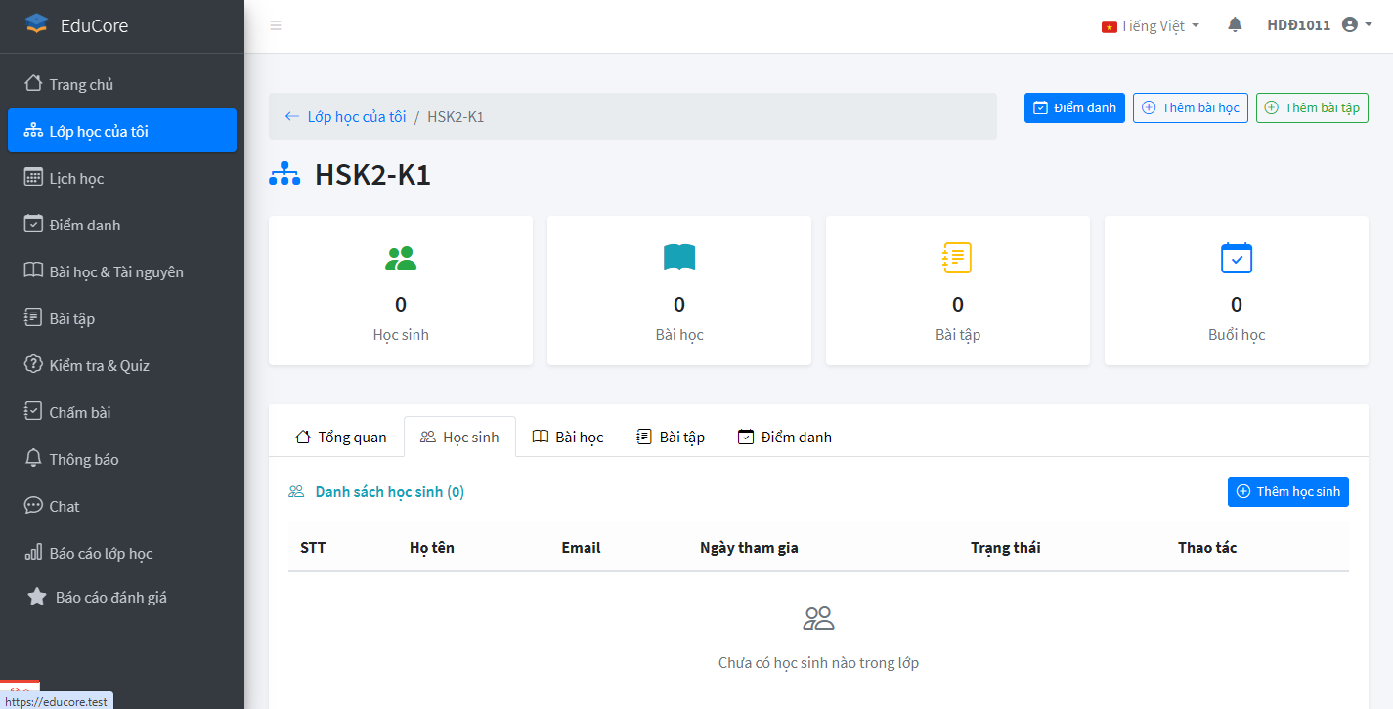

(Ảnh minh họa: trang chi tiết lớp học)

## **3. Lịch học.**

“Lịch học” giúp giảng viên theo dõi thời khóa biểu giảng dạy, các buổi học, bài tập và kiểm tra của từng lớp. Giao diện hiển thị theo tháng, tuần, ngày hoặc dạng danh sách, kèm màu sắc phân loại hoạt động, hỗ trợ quản lý thời gian giảng dạy và chuẩn bị bài hiệu quả.

## **1 - Ngày, Tuần, Tháng** Tại màn hình **Lịch học**, ở góc trên bên phải có các nút **Tháng**, **Tuần**, **Ngày**, **Danh sách**.

* **Ngày**: Hiển thị thời khóa biểu chi tiết trong một ngày.

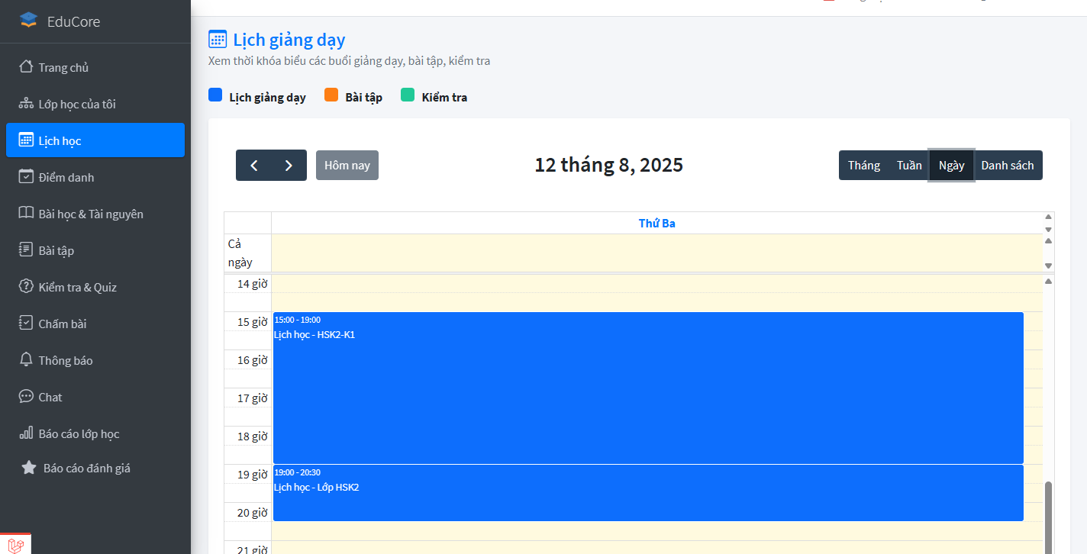

* **Tuần**: Hiển thị thời khóa biểu của cả tuần từ Thứ 2 đến Chủ Nhật.

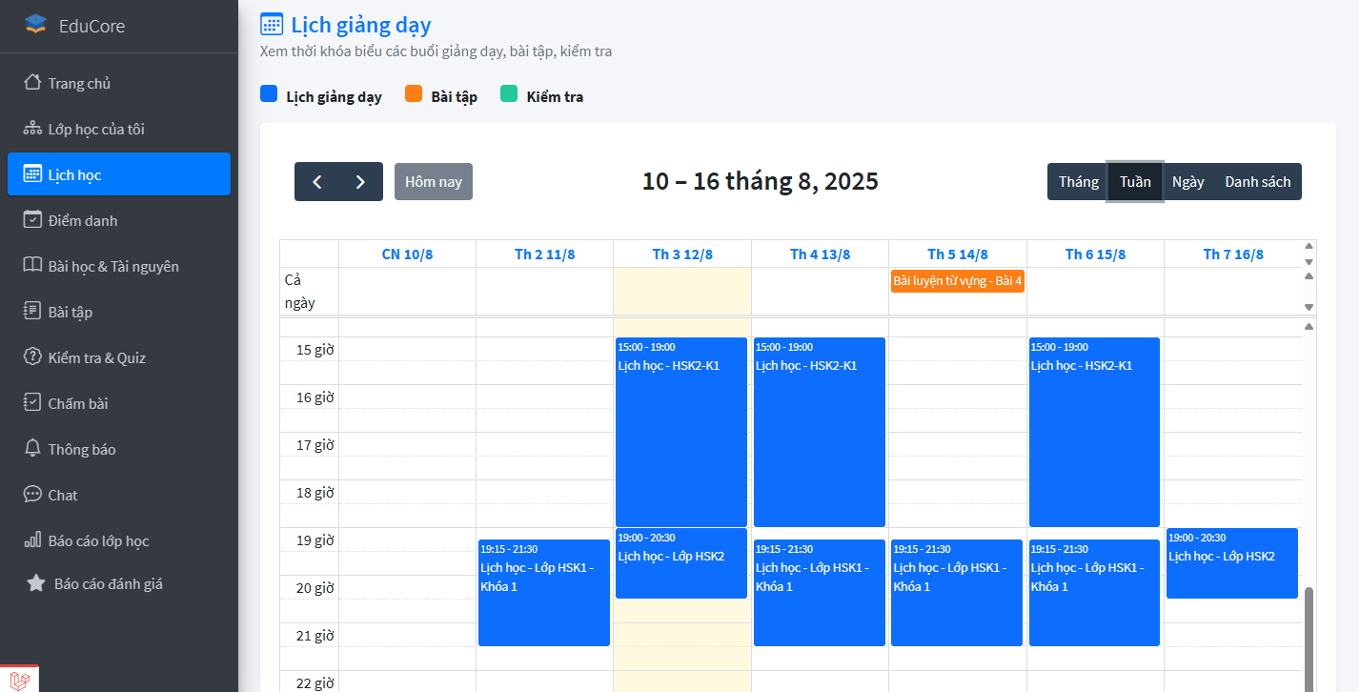

* **Tháng**: Hiển thị tổng quan thời khóa biểu trong cả tháng.

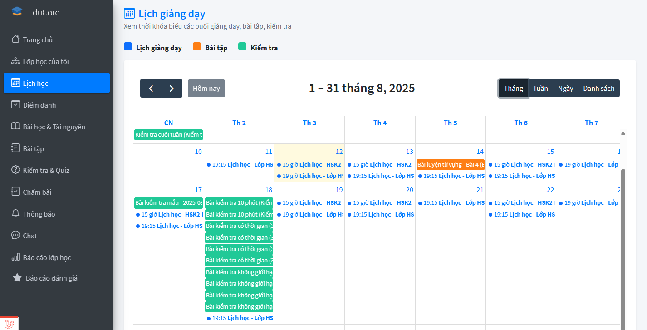

Người dùng có thể bấm chọn chế độ hiển thị phù hợp để xem lịch học, bài tập hoặc kiểm tra theo nhu cầu.

## **4. Điểm danh** “Điểm danh” giúp giảng viên quản lý và theo dõi tình hình chuyên cần của học viên trong từng lớp. Giao diện hiển thị tổng quan số học viên, số lần điểm danh, tỷ lệ chuyên cần, số buổi có mặt và vắng mặt. Hệ thống hỗ trợ lọc dữ liệu theo tháng, xem **Top lớp học có tỷ lệ điểm danh cao** và **Top học viên xuất sắc**, đồng thời cho phép truy cập chi tiết điểm danh của từng lớp để quản lý hiệu quả hơn.

## **1 - Lọc điểm danh theo tháng và vào tổng hợp chi tiết điểm danh** Tại màn hình **Điểm danh**, ở góc trên bên phải có mục **Lọc theo tháng**.

* Chọn **tháng** và **năm** muốn xem dữ liệu điểm danh.
* Hệ thống sẽ hiển thị các thông tin tổng quan:  
  + **Tổng học viên**
  + **Lớp đang dạy**
  + **Số lần điểm danh**
  + **Tỷ lệ trung bình**
  + **Số lần có mặt** và **Số lần vắng**
* Bên dưới sẽ có **Top 5 lớp học có điểm danh nhiều nhất** và **Top 5 học viên xuất sắc**.
* Ở bên dưới cùng có lịch sử điểm danh tất cả lớp học gần đây đã điểm danh.

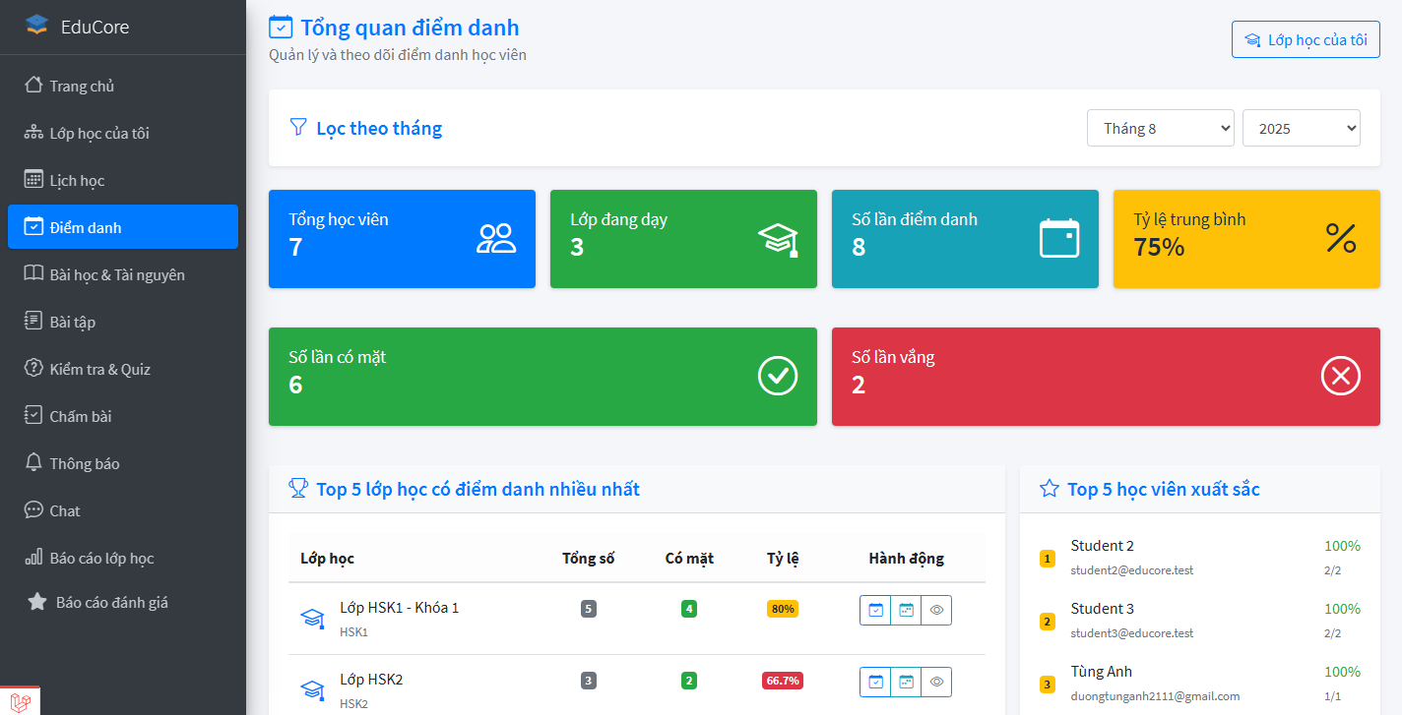

### **2 - Xem chi tiết điểm danh và lịch sử của lớp học đó**

#### 2.1 - Xem điểm danh chi tiết của lớp.

nhấn vào nút điểm danh ở phần lớp học mà bạn muốn chọn.  
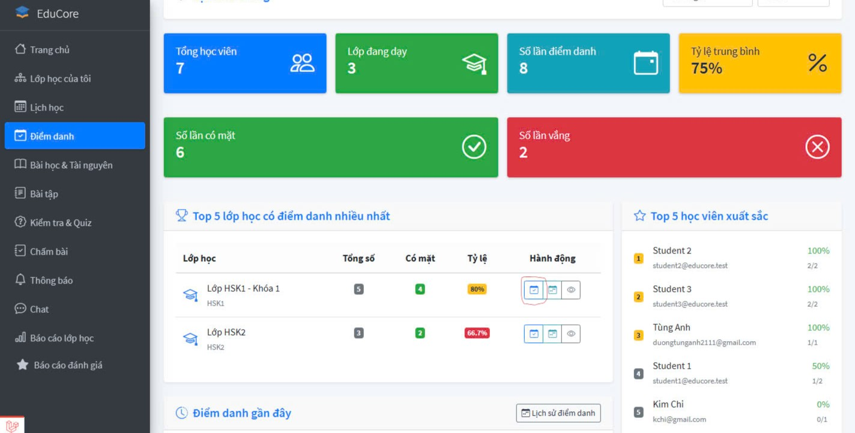

#### 2.2 - Xem lịch điểm danh và xem chi tiết điểm danh Tại màn hình Điểm danh của lớp học, giảng viên có thể:

* Chọn ngày điểm danh bằng cách sử dụng ô chọn ngày ở góc trên bên phải để xem dữ liệu điểm danh trong hiện tại, quá khứ hoặc tương lai.
* Xem các thông tin tổng quan: Tổng học viên, Số học viên có mặt, Số học viên vắng và Tỷ lệ có mặt.
* Danh sách học viên hiển thị kèm trạng thái điểm danh (Có mặt/Vắng), lý do nghỉ (nếu có) và thao tác chỉnh sửa.
* Sau khi cập nhật, nhấn Lưu điểm danh để hệ thống ghi nhận dữ liệu.

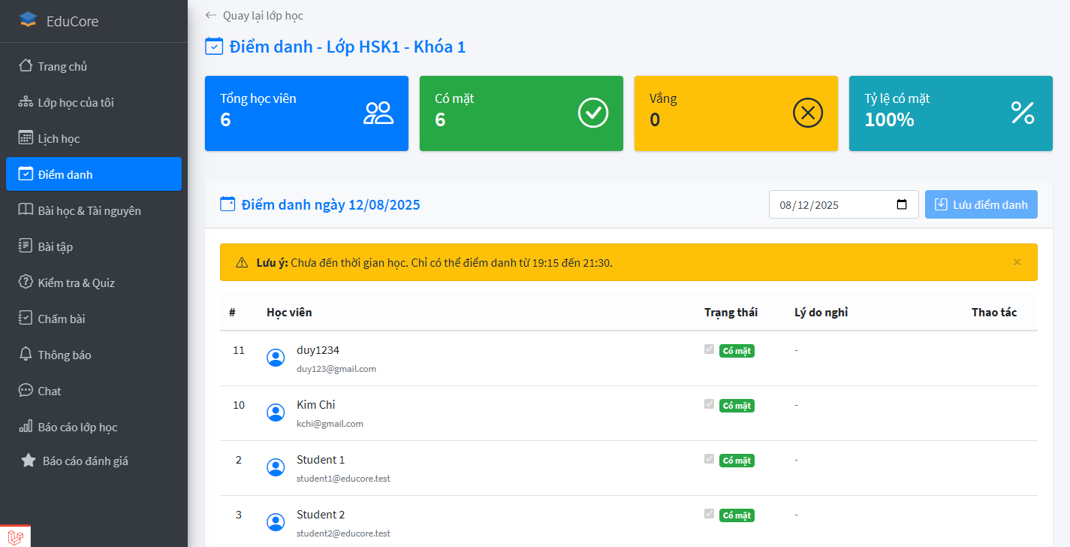

#### 2.3 - xem chi tiết lịch sử của lớp .

nhấn vào nút lịch sử ở phần lớp học mà bạn muốn chọn.

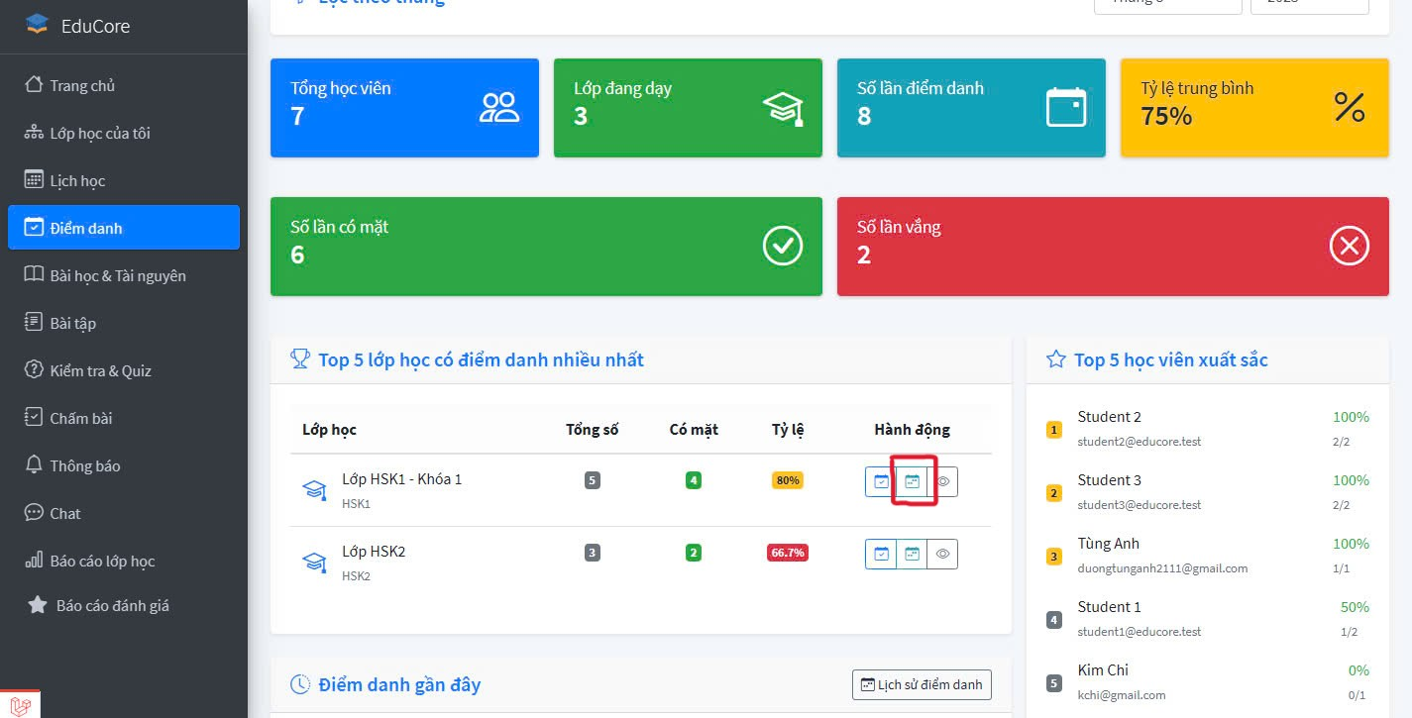

#### 2.4 - Xem lịch sử của hiện tại, quá khứ, tương lai và xem chi tiết lịch sử Tại màn hình **Lịch sử điểm danh** của lớp học, giảng viên có thể:

* Sử dụng bộ lọc **Tháng** và **Năm** để xem lịch sử điểm danh trong **hiện tại, quá khứ hoặc tương lai**.
* Xem thông tin tổng quan: **Tổng học viên**, **Tổng lần có mặt**, **Tổng lần vắng**, và **Tỷ lệ trung bình**.
* Bảng thống kê chi tiết hiển thị danh sách học viên kèm các thông tin:  
  + **Tổng số buổi**
  + **Số buổi có mặt**
  + **Số buổi vắng**
  + **Tỷ lệ chuyên cần**
  + **Trạng thái đánh giá** (Tốt/Cần cải thiện)
* Giảng viên có thể dựa vào số liệu này để theo dõi tình hình chuyên cần của từng học viên và đưa ra biện pháp hỗ trợ kịp thời.

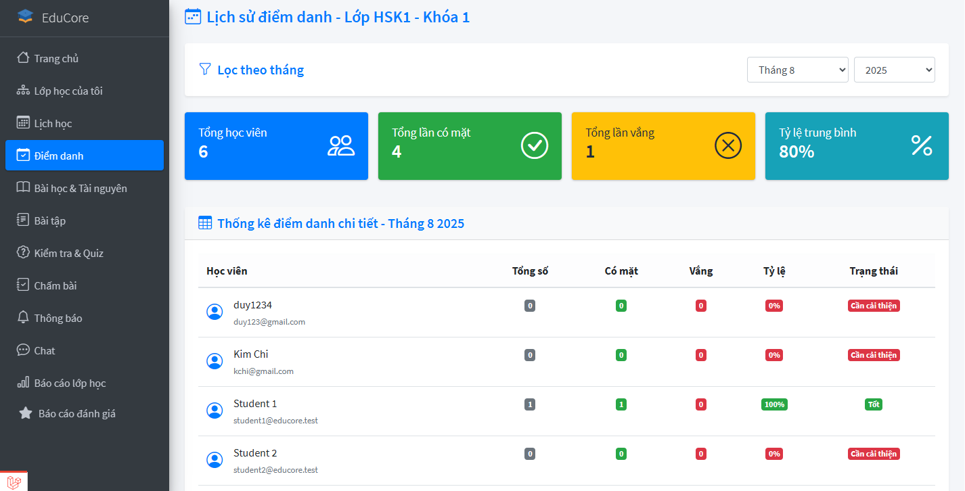

## **5. Bài học & Tài nguyên**

“Bài học & Tài nguyên” hỗ trợ giảng viên và học viên truy cập nhanh nội dung giảng dạy và tài liệu liên quan của từng lớp. Giao diện hiển thị danh sách bài học kèm tiêu đề, thời gian, và trạng thái hoàn thành. Hệ thống cho phép lọc và tìm kiếm bài học theo tên hoặc lớp, đồng thời cung cấp liên kết trực tiếp đến tài liệu, video, slide và các tài nguyên bổ trợ, giúp quá trình học tập và giảng dạy diễn ra thuận tiện và hiệu quả hơn.

## **1. Tìm kiếm bài học theo tên và theo lớp**

Chức năng cho phép giảng viên hoặc học viên nhanh chóng tìm bài học bằng cách nhập tên hoặc số bài vào ô tìm kiếm. Ngoài ra, có thể lọc kết quả theo lớp học cụ thể thông qua menu chọn lớp, giúp việc tra cứu tài liệu, video và slide trở nên thuận tiện và chính xác hơn.

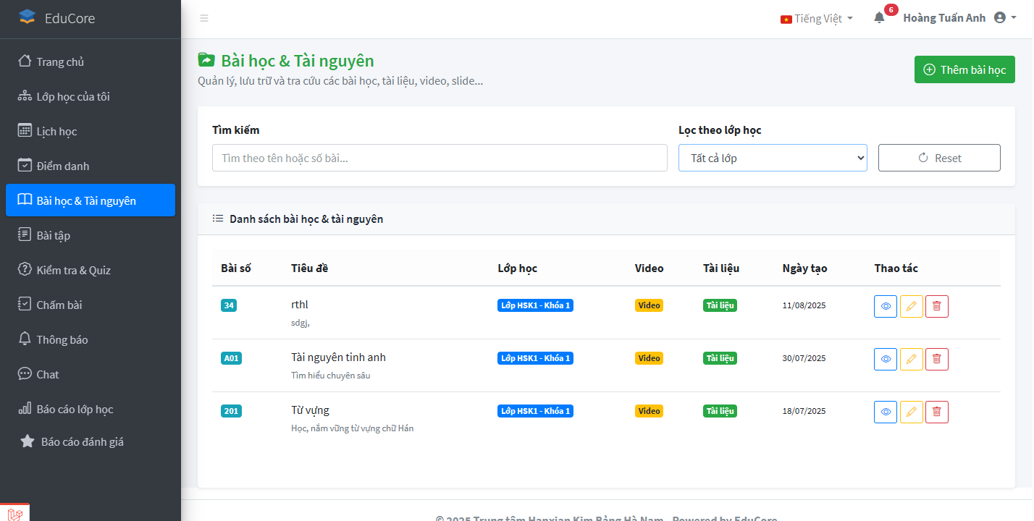

## **2 - Thêm bài học**

### **B1. Nhấn vào nút “Thêm bài học”**

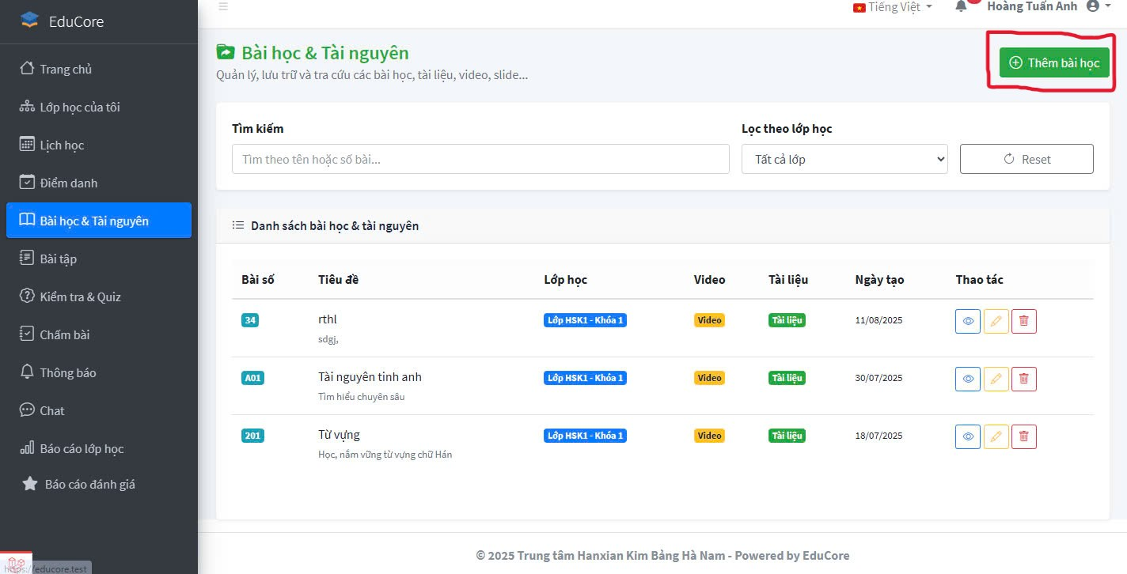

### **B2. Nhập các điều cần thiết cho bài học rồi nhấn lưu bài học.**

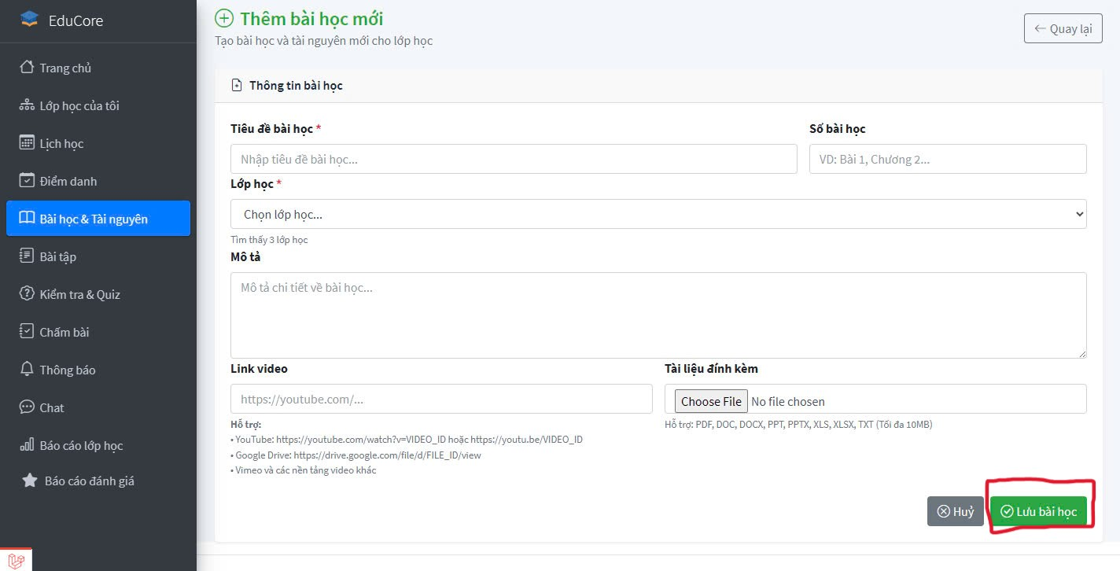

### **B3. Bài học mới tạo đã hiện ra.**

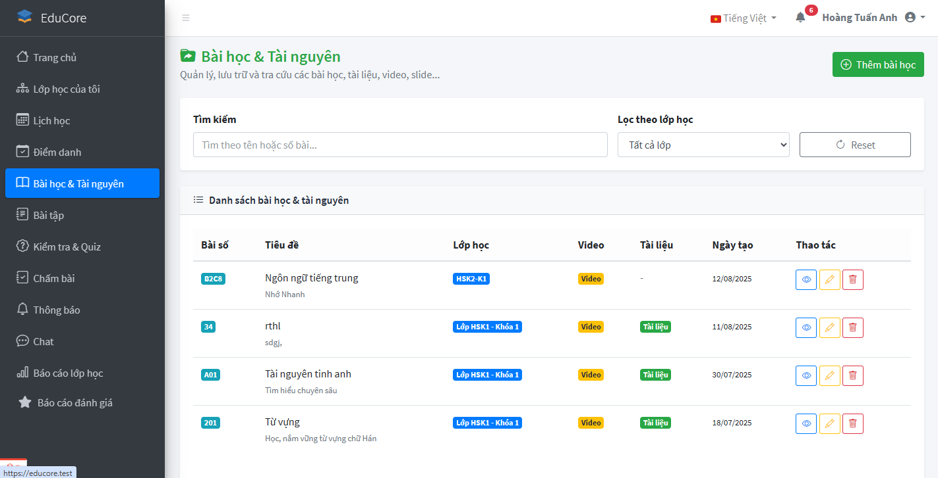

### **3 - Chỉnh sửa và xóa bài học**

#### 3.1 - Chỉnh sửa bài học

##### B1 Nhấn vào nút chỉnh sửa của bài học đã chọn

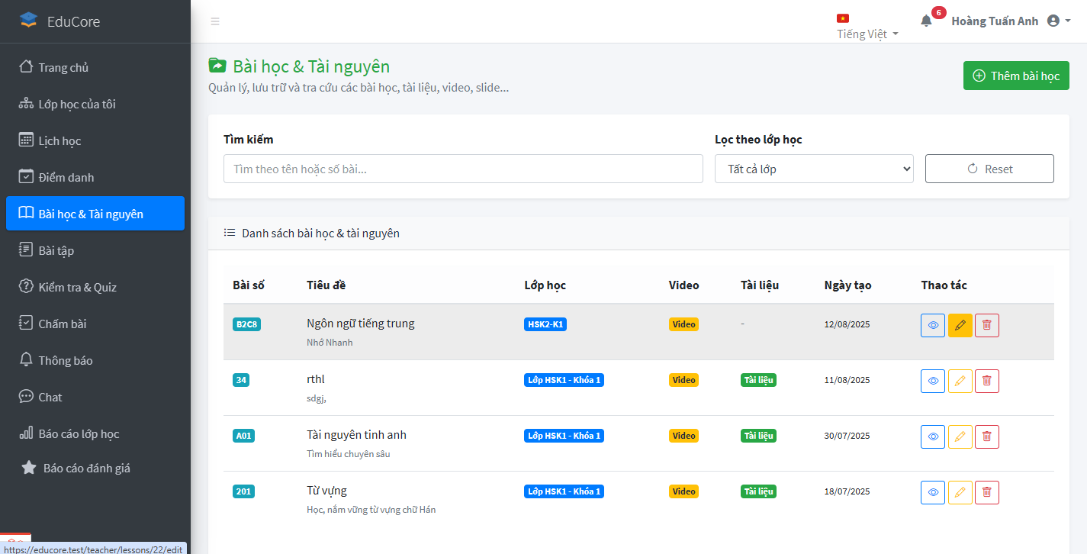

##### B2 Chỉnh sửa cần phải sửa rồi nhấn “Cập nhập bài học”.

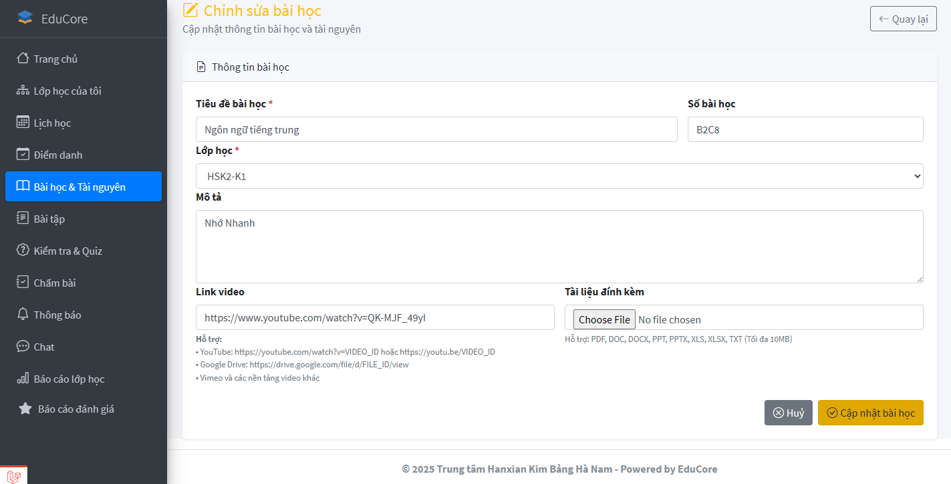

##### B3 Cập nhập thành công.

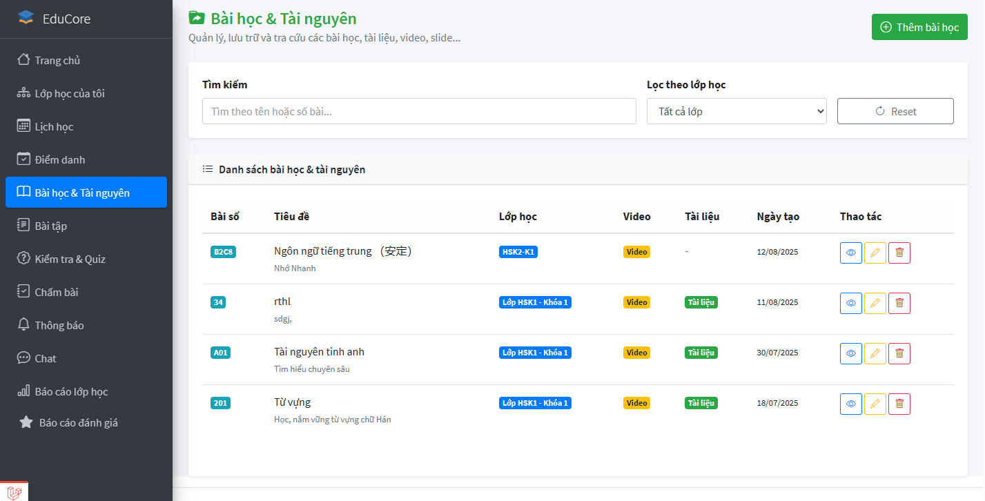

#### 3.2 - Xóa bài học.

##### B1 Nhấn vào nút xóa bài bạn chọn.

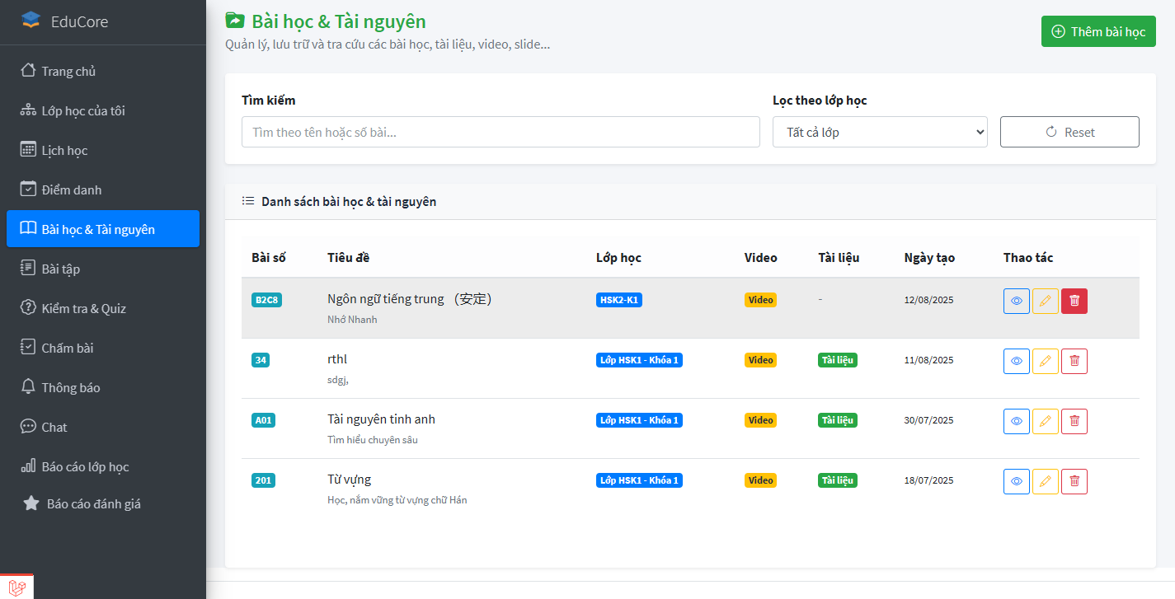

##### B2 Nhấn vào nút Xóa để xóa bài học hoặc nhấn hủy nếu không muốn xóa nữa.

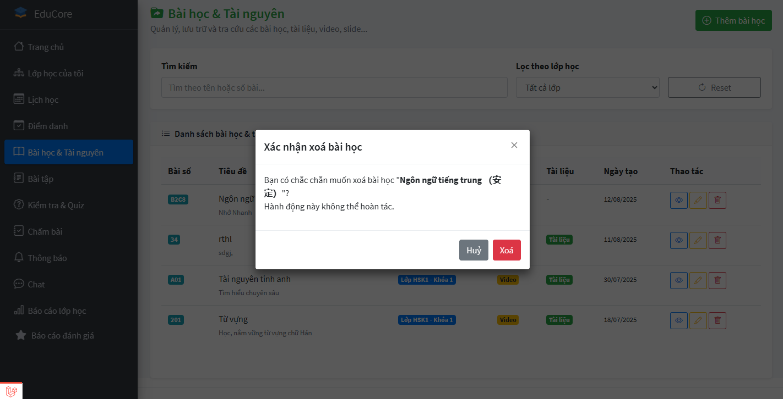

##### B3 Nếu nhấn nút xóa thì xóa thành công

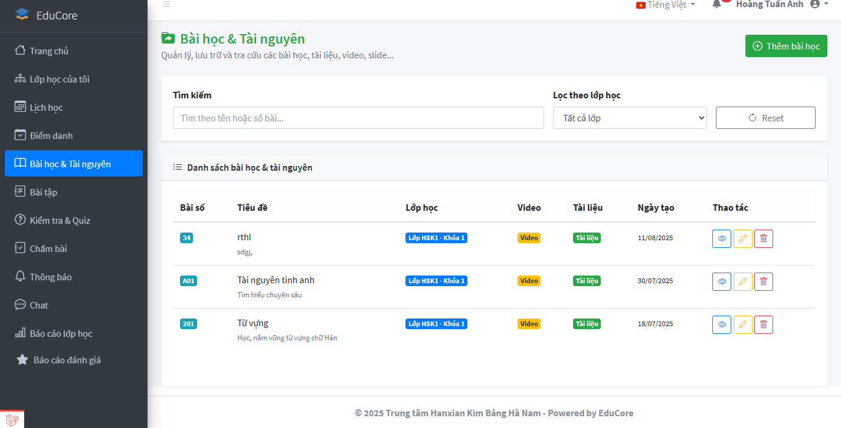

## **6. Bài tập**

“Bài tập” giúp giảng viên quản lý và theo dõi tình hình giao – nộp bài tập của học viên trong từng lớp. Giao diện hiển thị tổng quan số lượng bài tập, số lớp có bài tập, tổng lượt nộp và tỷ lệ nộp bài. Hệ thống hỗ trợ lọc dữ liệu theo tháng, xem Top lớp học có nhiều bài tập nhất và Top học viên nộp bài đúng hạn, đồng thời cho phép truy cập chi tiết từng bài tập để đánh giá và quản lý hiệu quả hơn.

### **1 - Lọc bài tập và tổng hợp chi tiết bài tập.**

“Lọc bài tập và tổng hợp chi tiết bài tập” cho phép giảng viên dễ dàng tìm kiếm, sắp xếp và thống kê bài tập theo lớp học, môn học, thời gian giao hoặc trạng thái nộp. Giao diện hỗ trợ lọc theo tháng, tuần, hoặc theo từng học viên, đồng thời hiển thị số lượng bài tập đã giao, đã nộp, còn thiếu và tỷ lệ hoàn thành. Hệ thống cũng cung cấp báo cáo chi tiết cho từng bài tập, giúp giảng viên theo dõi tiến độ, đánh giá chất lượng và điều chỉnh kế hoạch giảng dạy một cách hiệu quả.

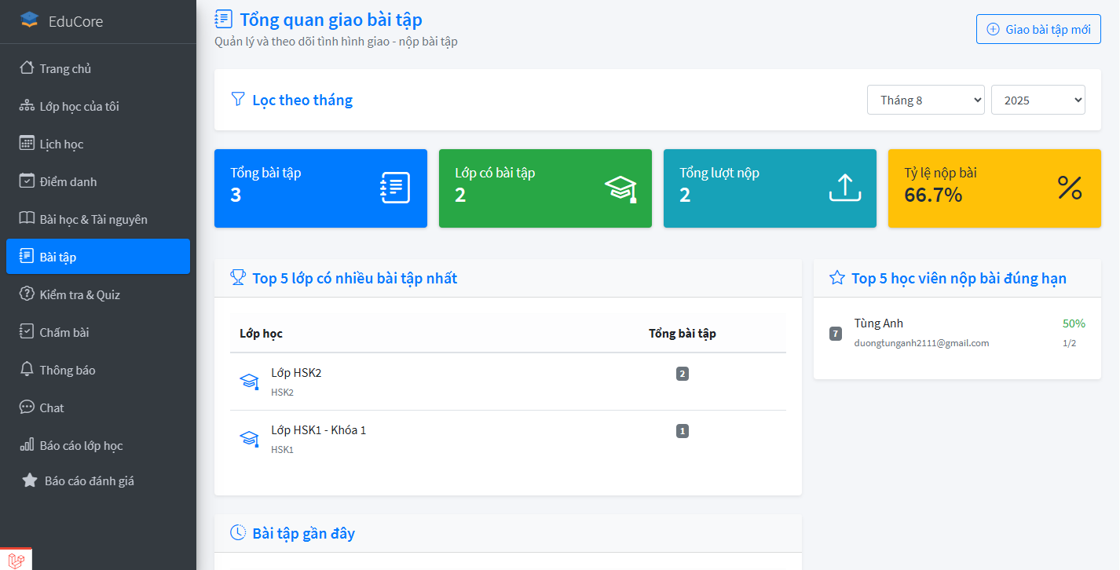

### **2 - Giao bài tập mới**

#### B1 Nhấn vào nút “Giao bài tập mới”.

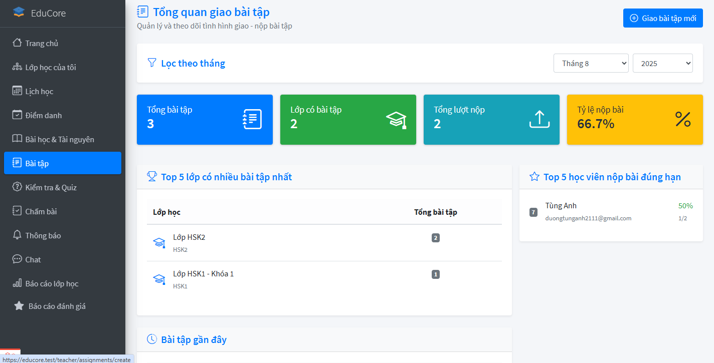

#### B2 Nhập các điều cần thiết cho bài tập mới rồi nhấn nút “Giao bài tập”.

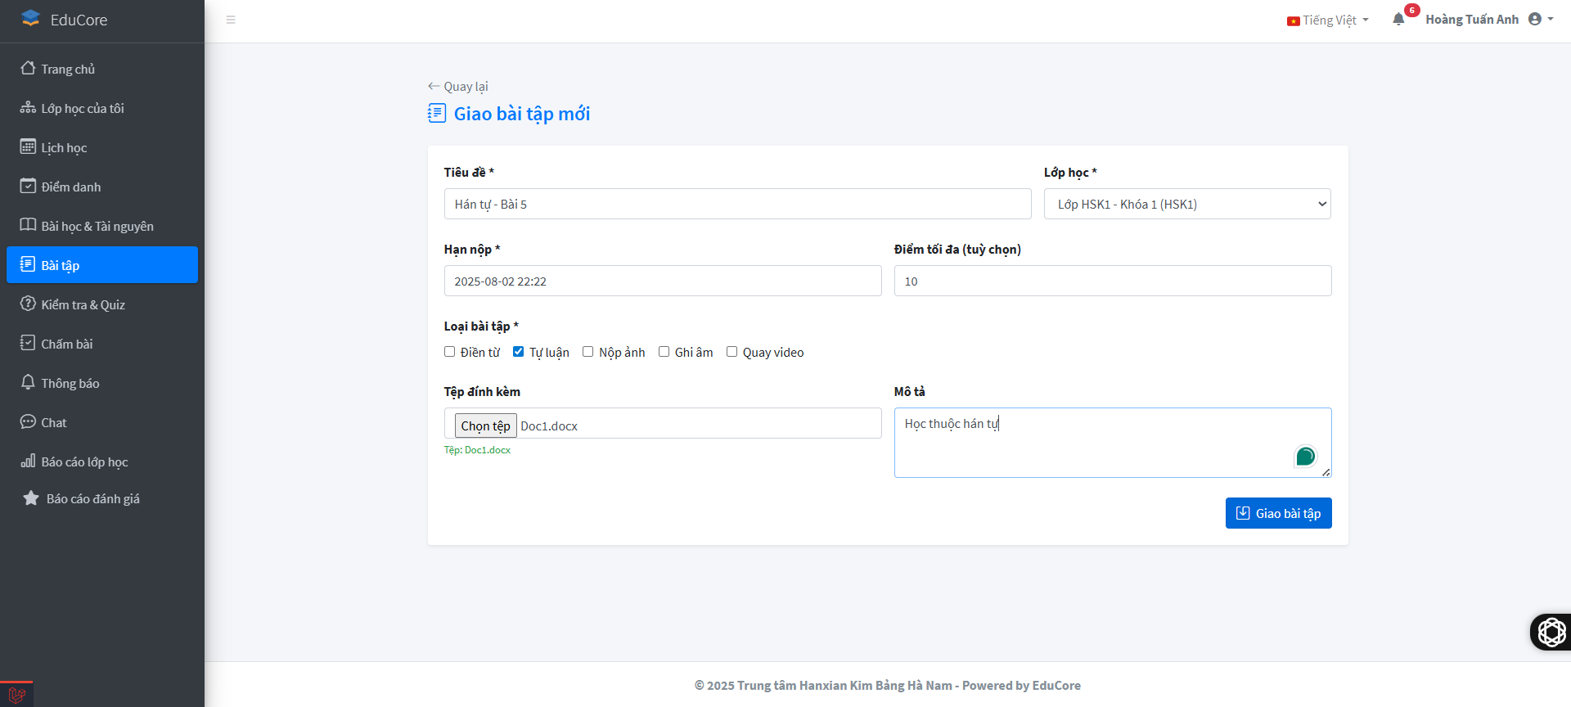

#### B3 Bài tập mới tạo đã hiện ra.

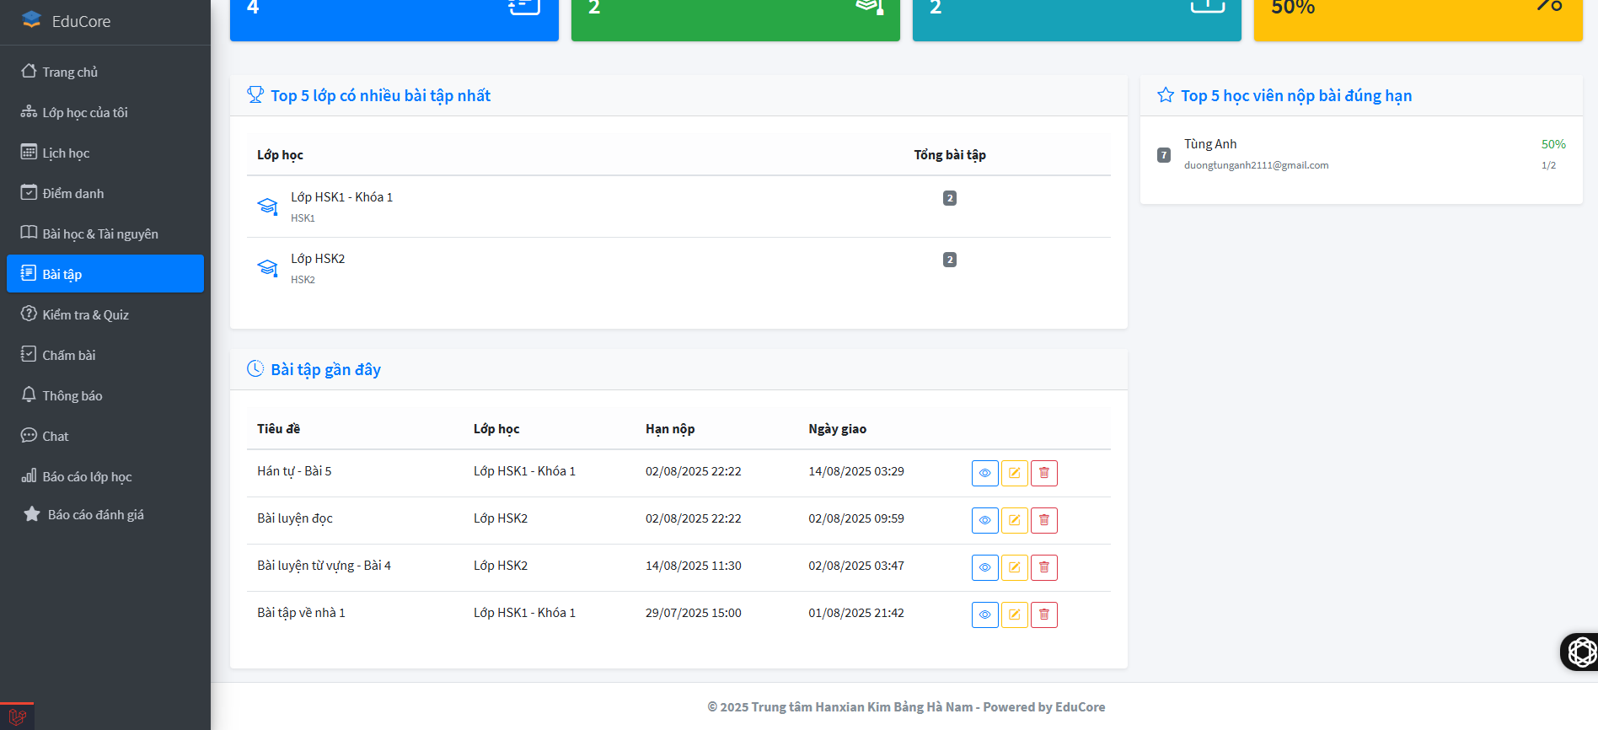

### **3 - Chỉnh sửa bài tập.**

#### B1 Nhấn vào nút “Chỉnh sửa” của bài tập đã chọn.

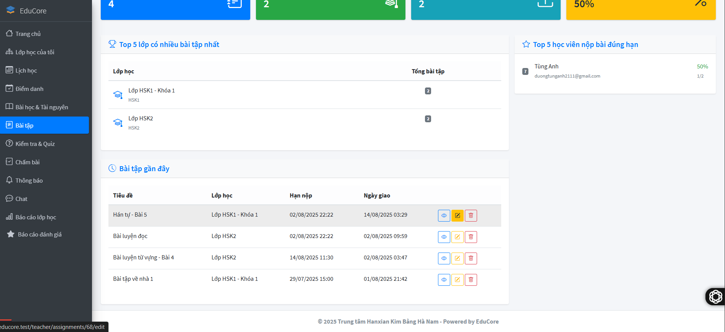

#### B2 Chỉnh sửa các phần phải sửa rồi nhấn “Lưu thay đổi”.

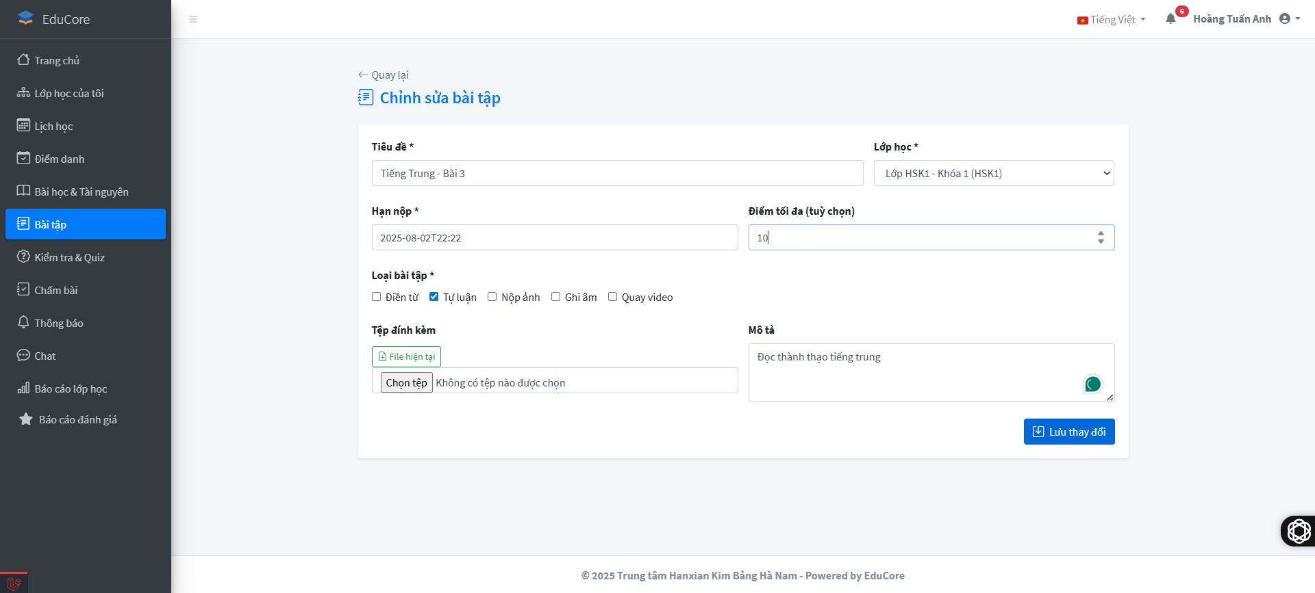

#### B3 Cập nhập thành công.

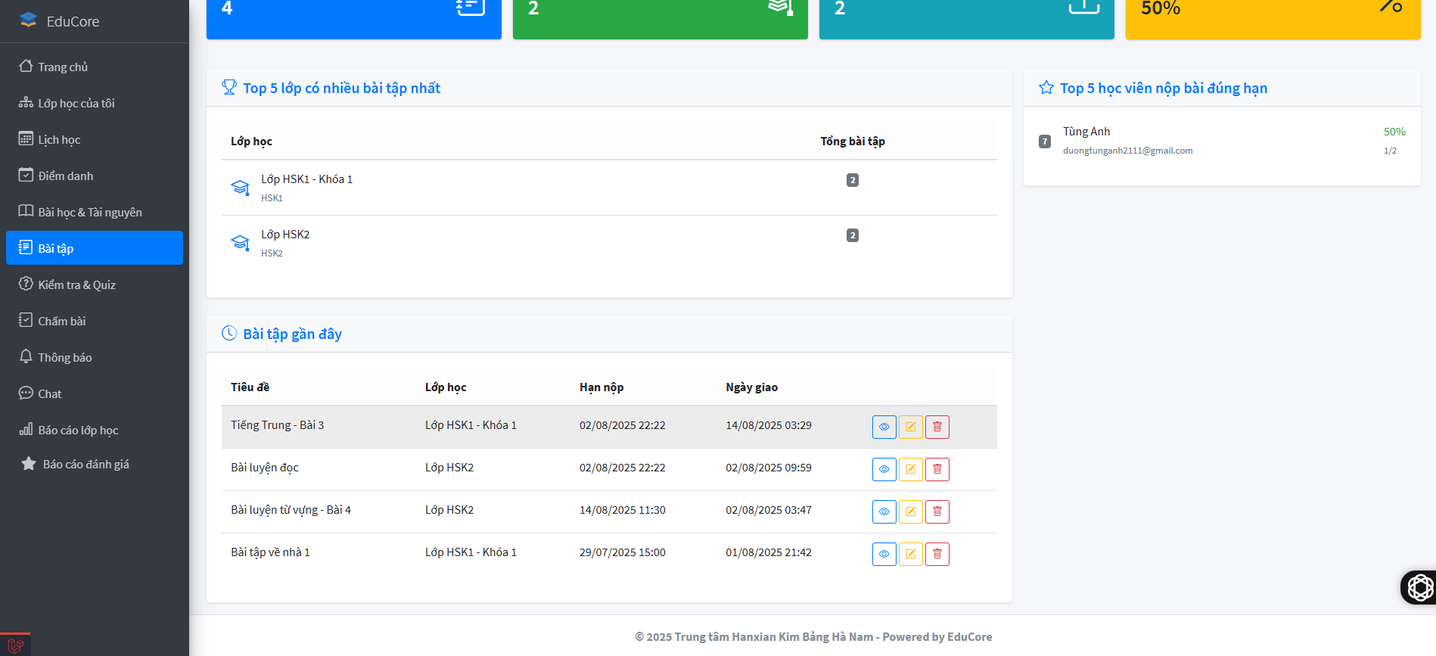

### **4 - Xem chi tiết bài tập và xóa bài tập.**

#### **4.1 - Xem chi tiết bài tập.**

##### B1 Nhấn vào nút “Xem chi tiết” của bài tập đã chọn.

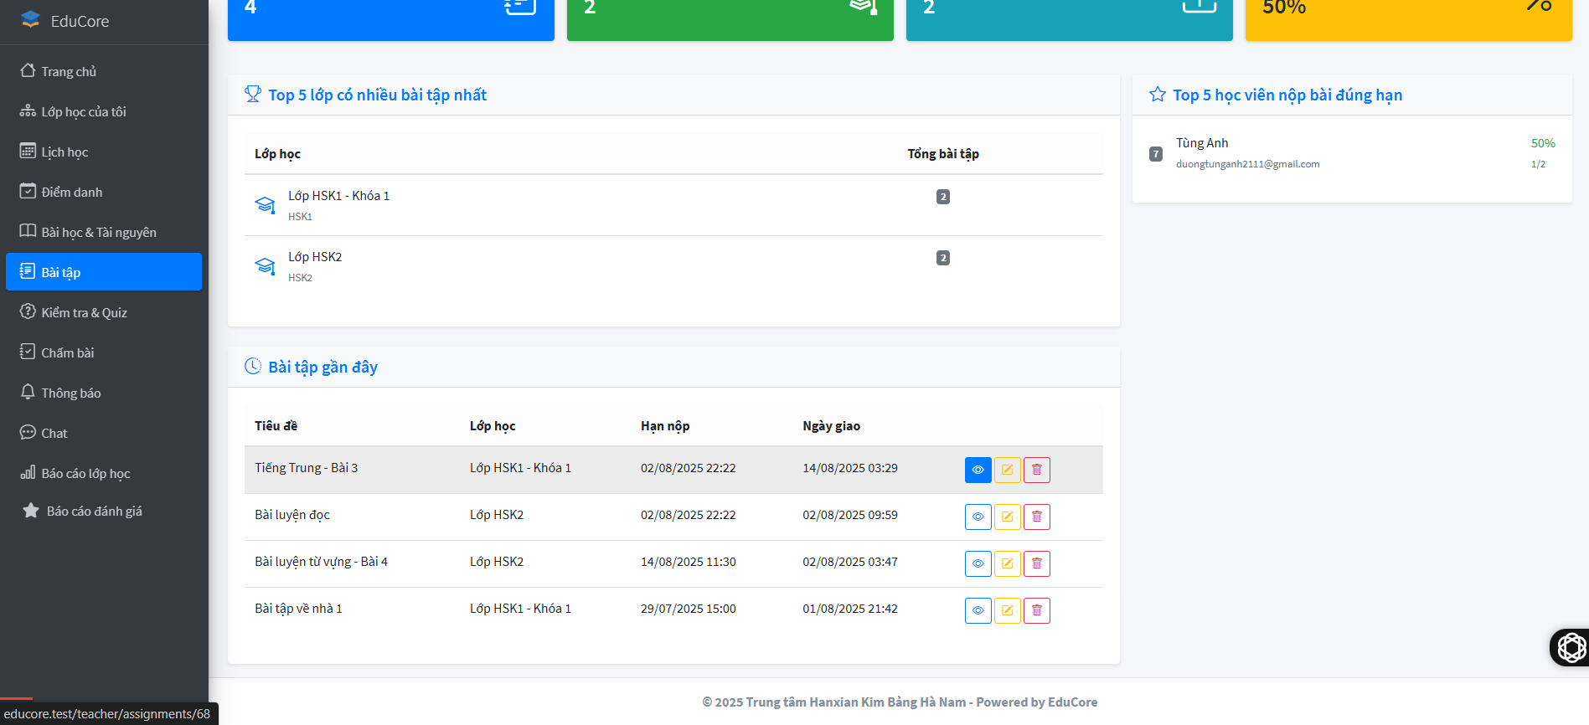

##### B2 Chi tiết bài tập hiện ra.

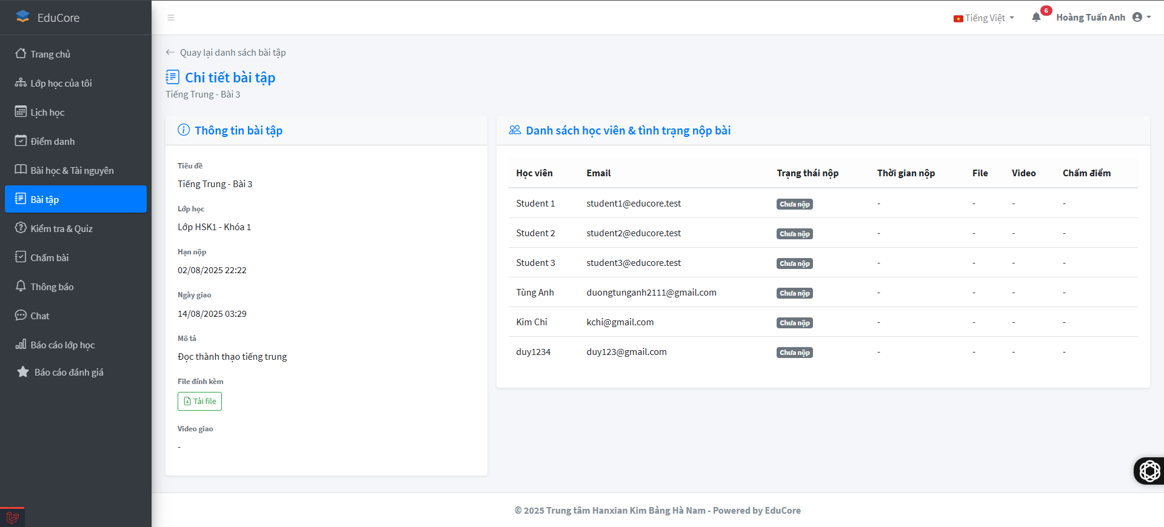

#### **4.2 - Xóa bài tập.**

##### B1 Nhấn vào nút “Xóa” của bài tập đã chọn.

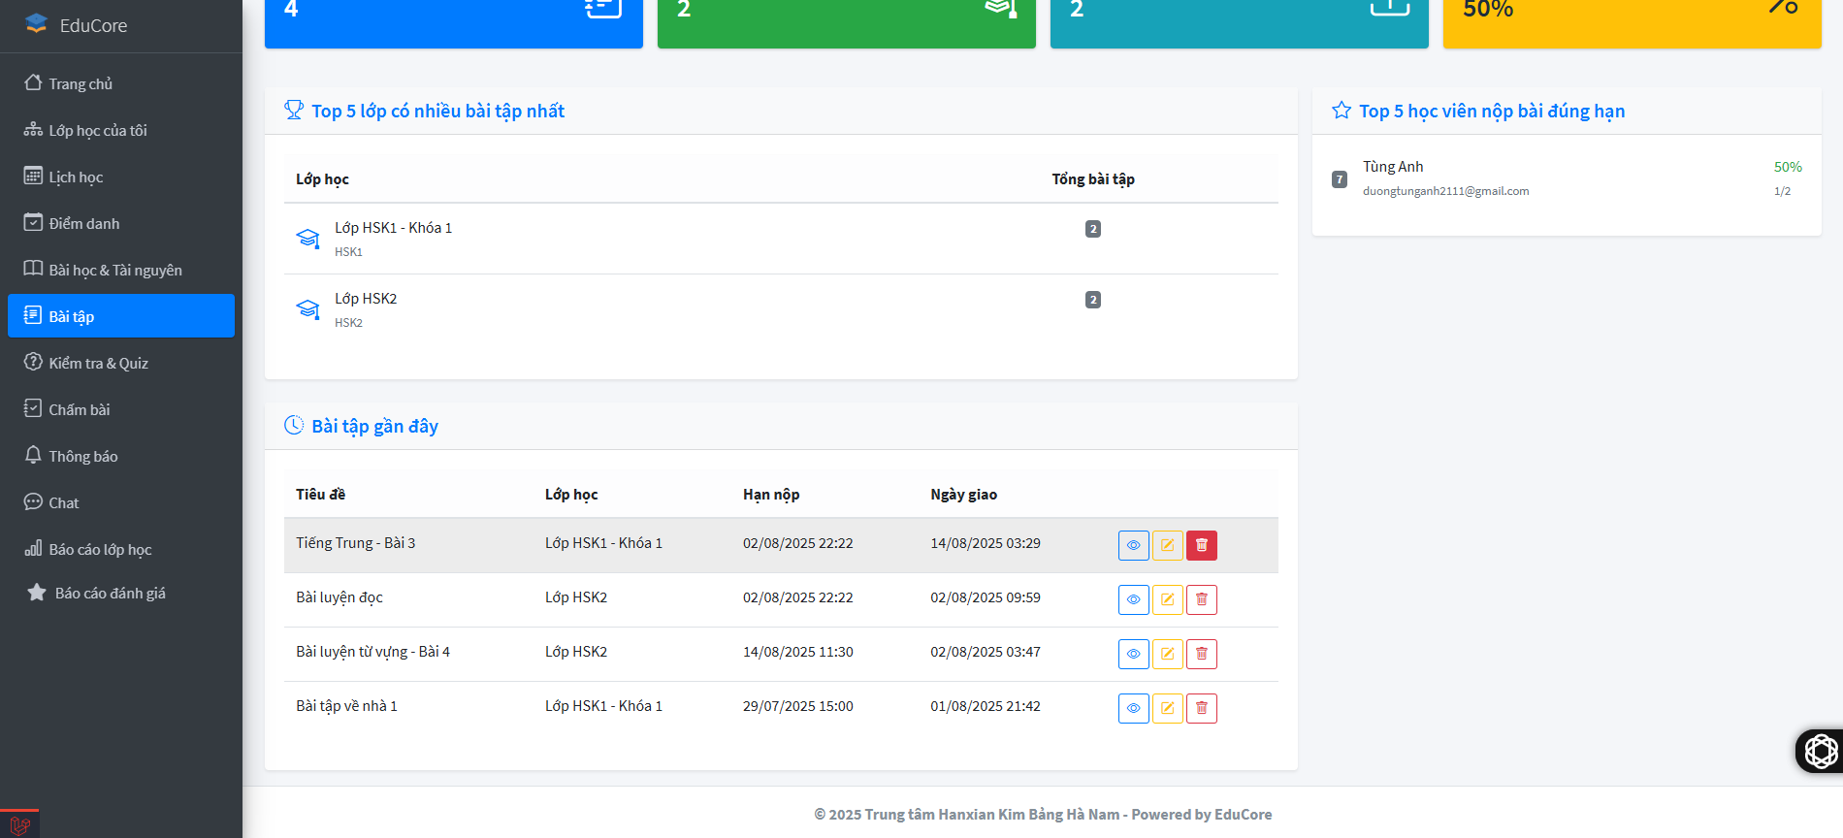

##### B2 Bài tập xóa đã xóa mất.



## **7. Kiểm tra & Quiz.**

“Kiểm tra & Quiz” hỗ trợ giảng viên quản lý và theo dõi các bài kiểm tra của từng lớp học. Giao diện hiển thị danh sách bài kiểm tra kèm thông tin chi tiết như tiêu đề, lớp học, số câu hỏi, thời gian làm bài, hạn nộp, trạng thái và ngày tạo. Hệ thống cho phép tìm kiếm theo tên, mô tả, lọc theo lớp học hoặc trạng thái để dễ dàng tra cứu. Ngoài ra, giảng viên có thể xem, chỉnh sửa, phân tích kết quả hoặc xóa bài kiểm tra trực tiếp từ danh sách, giúp việc đánh giá và quản lý trở nên nhanh chóng và hiệu quả hơn.

### **1 - Tìm kiếm bài kiểm tra theo tên, lớp học hoặc trạng thái.**

Chức năng này cho phép giảng viên nhanh chóng tìm kiếm bài kiểm tra bằng cách nhập tên hoặc mô tả vào ô tìm kiếm. Bên cạnh đó, người dùng có thể lọc kết quả theo lớp học hoặc trạng thái (còn hạn, hết hạn) thông qua các menu chọn tương ứng. Nhờ đó, việc quản lý và tra cứu các bài kiểm tra trở nên nhanh chóng, thuận tiện và chính xác hơn.  
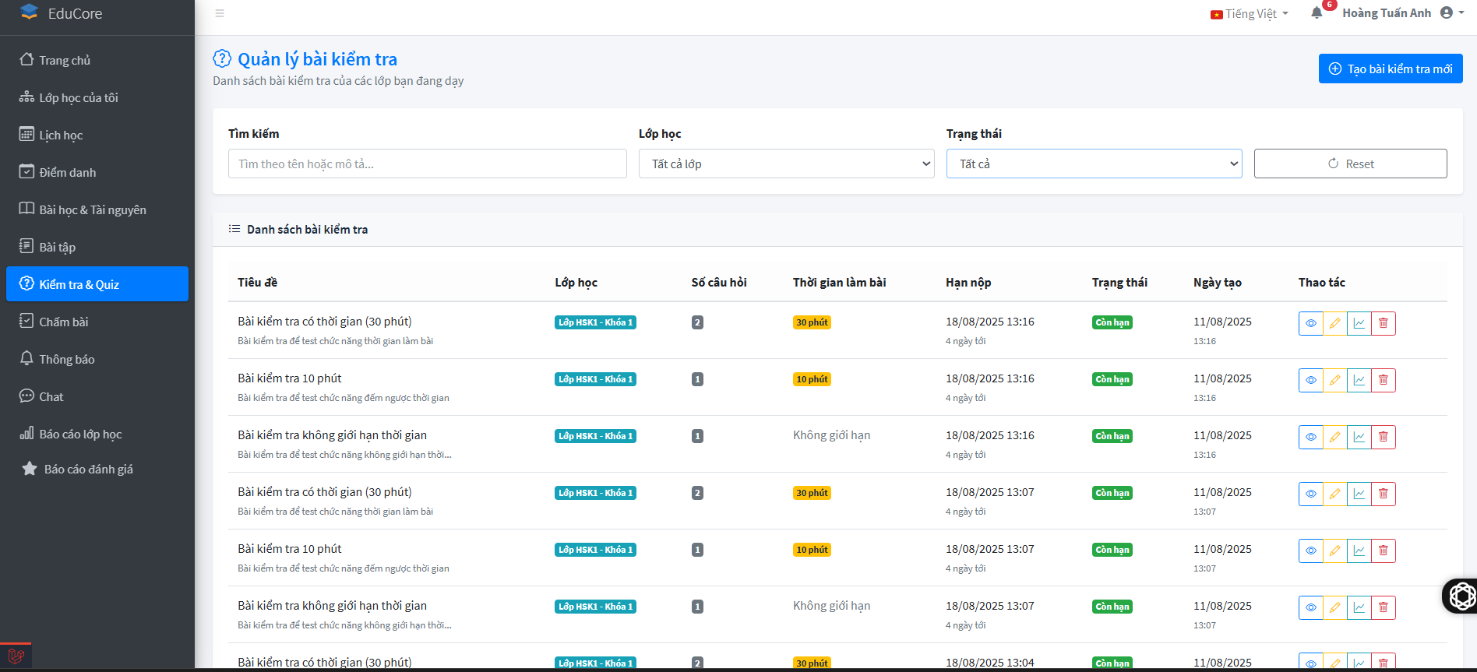

### **2 - Tạo bài kiểm tra mới.**

#### B1 Nhấn vào nút “Tạo bài kiểm tra mới”.

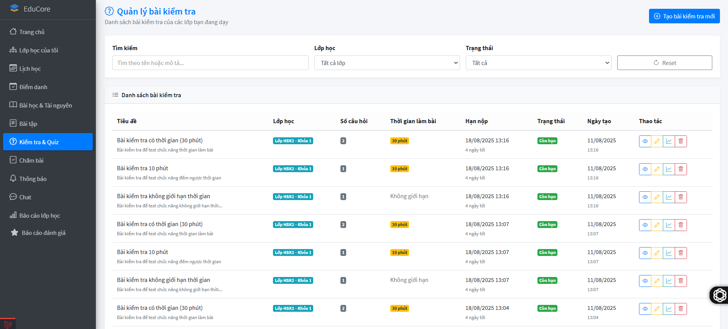

##### B2 Nhập thông tin bài kiểm tra và đáp án sau đó nhấn “Thêm câu hỏi”.

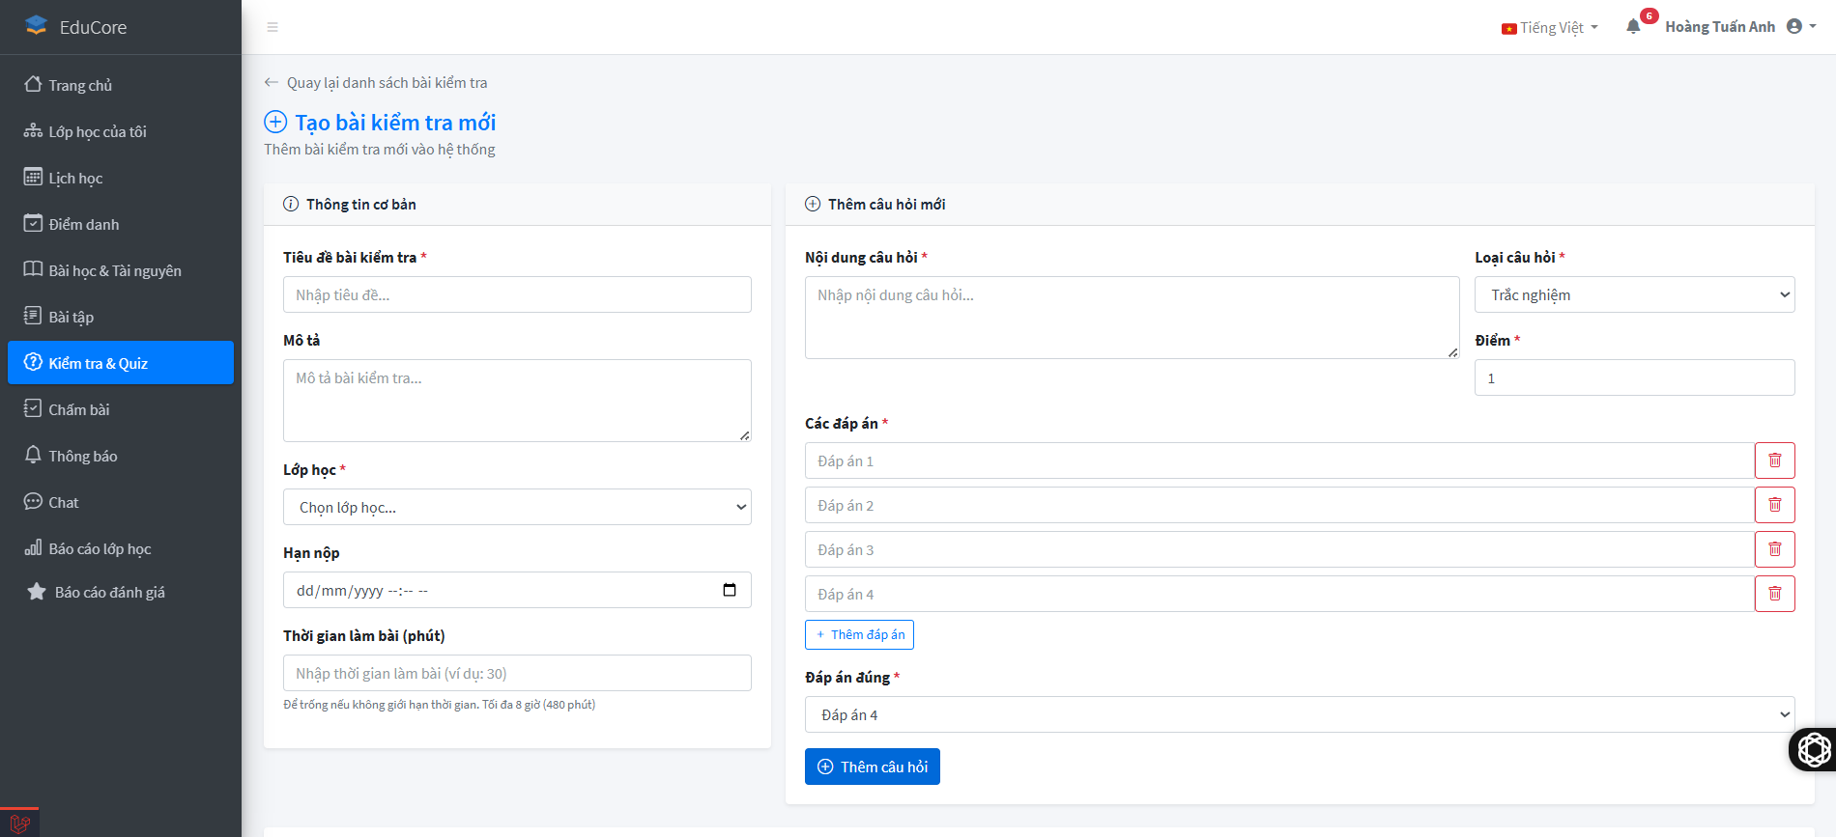

##### B3 Bài kiểm tra mới đã hiện ra.

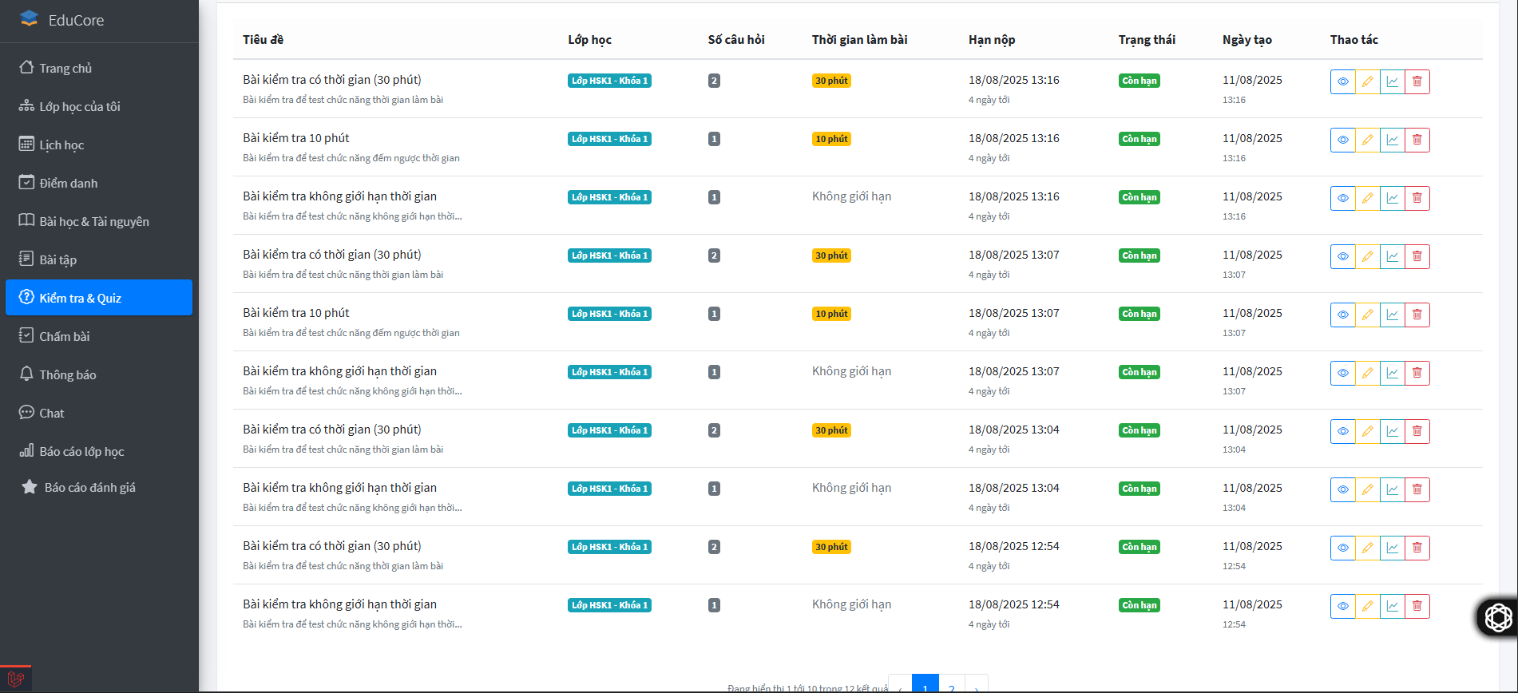

### **3 - Chỉnh sửa bài kiểm tra.**

##### B1 Nhấn vào nút “Chỉnh sửa” của bài kiểm tra đã chọn.

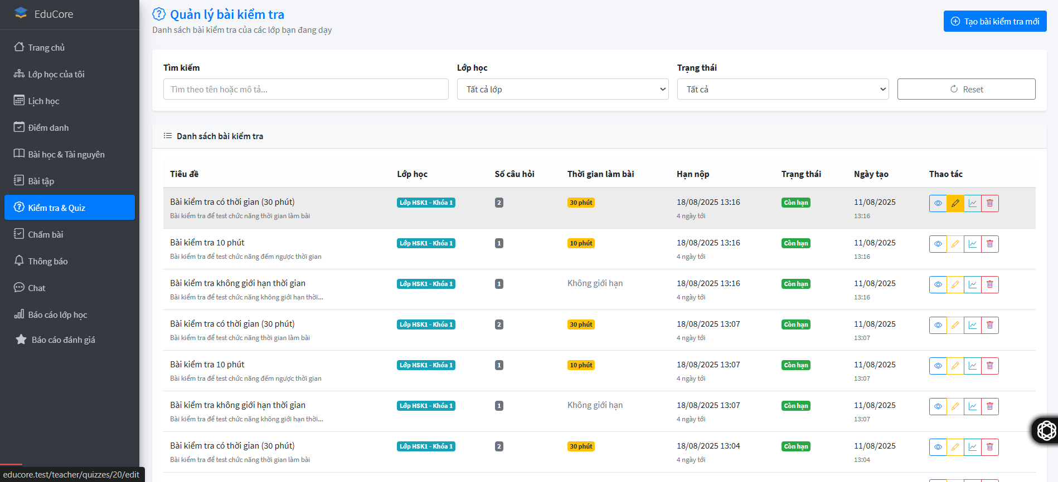

##### B2 Chỉnh sửa câu hỏi và câu trả lời chính xác của bài kiểm tra rồi nhấn “Lưu thay đổi”.

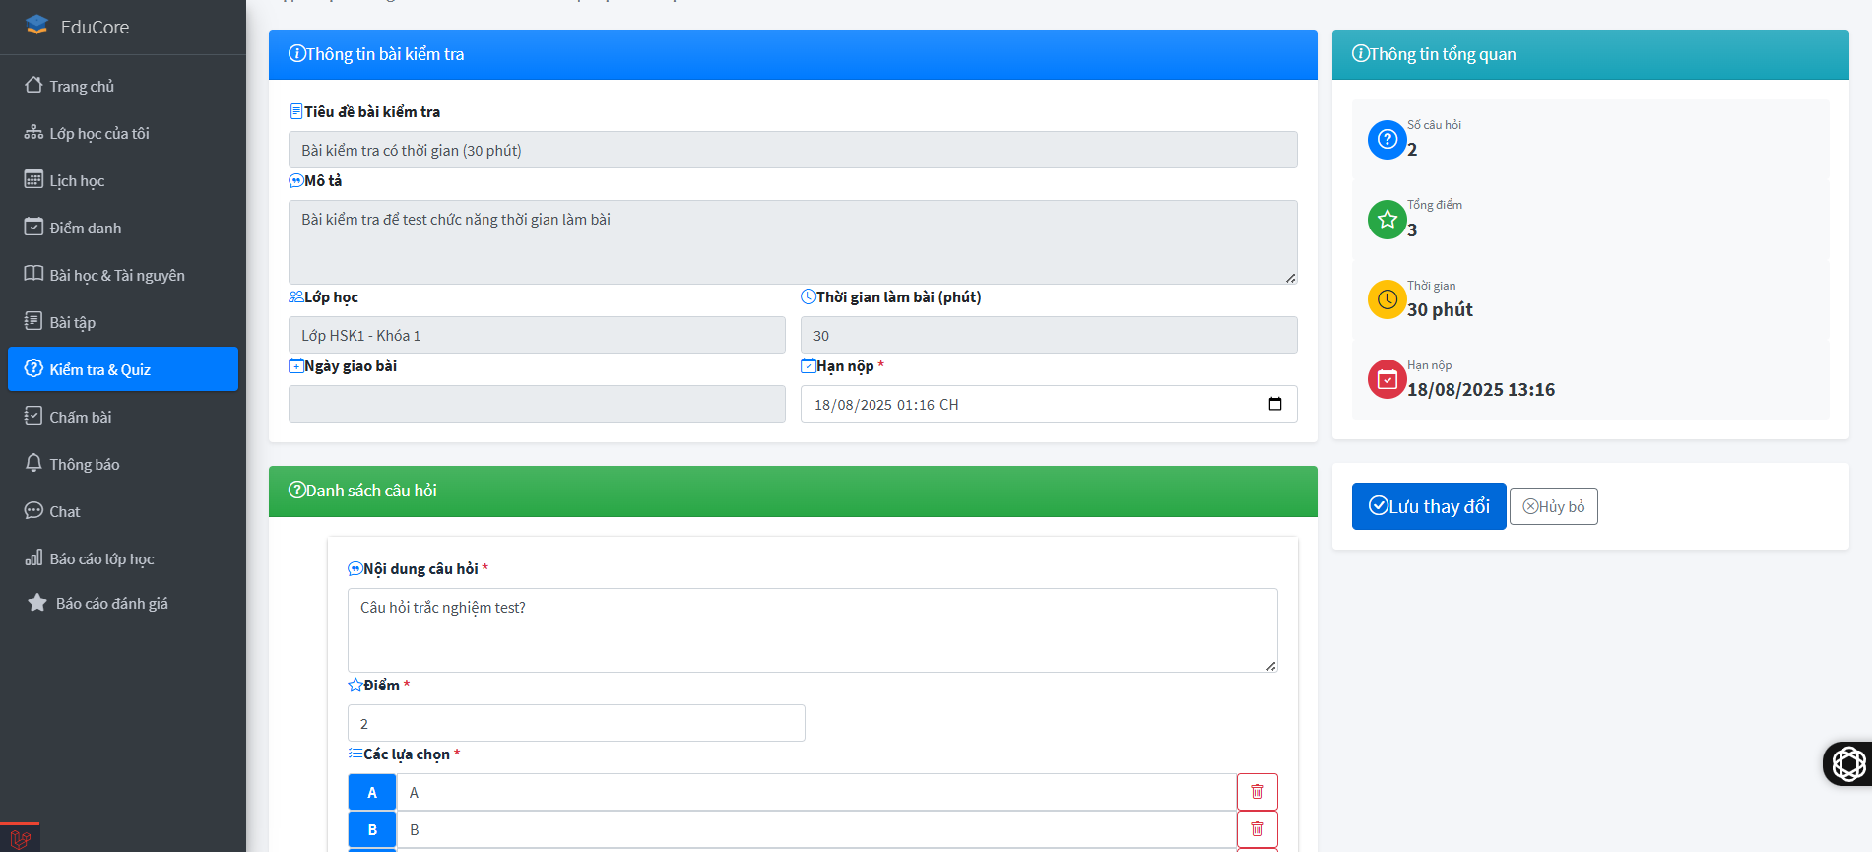

##### B3 Chỉnh sửa bài kiểm tra thành công.



### **4 - Xem chi tiết, kết quả và xóa bài kiểm tra.**

#### 4.1 - Xem chi tiết bài kiểm tra.

##### B1 Nhấn vào nút “Xem chi tiết” của bài kiểm tra đã chọn.

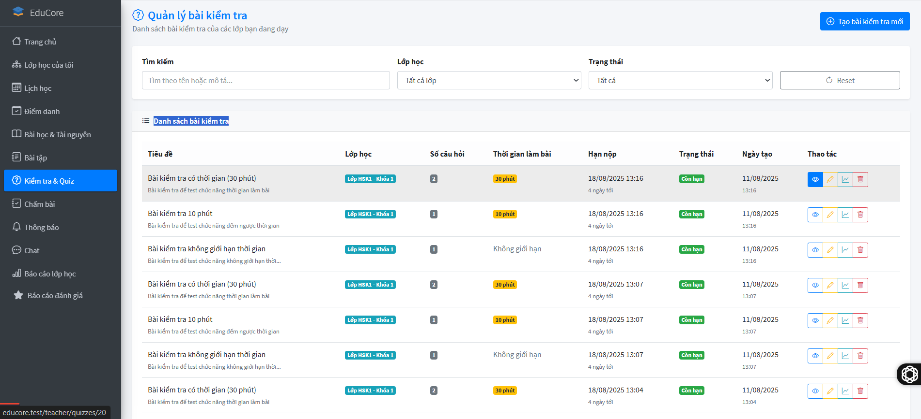

##### B2 Chi tiết bài kiểm tra hiện ra.

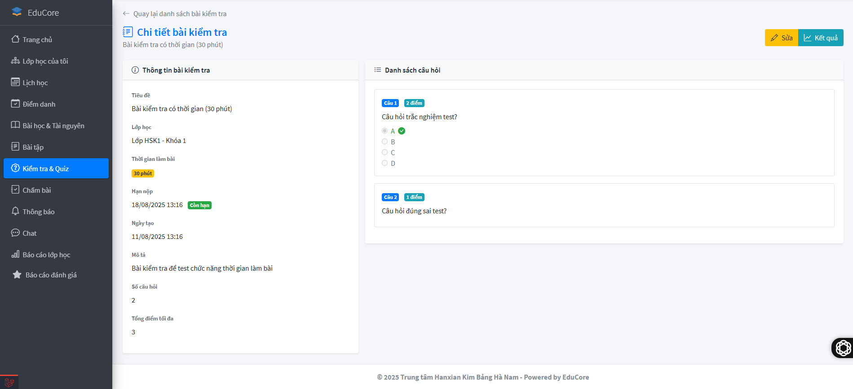

#### **4.2 - Xem kết quả Bài kiểm tra.**

##### B1 - Nhấn vào nút “Kết quả” của bài kiểm tra chọn.

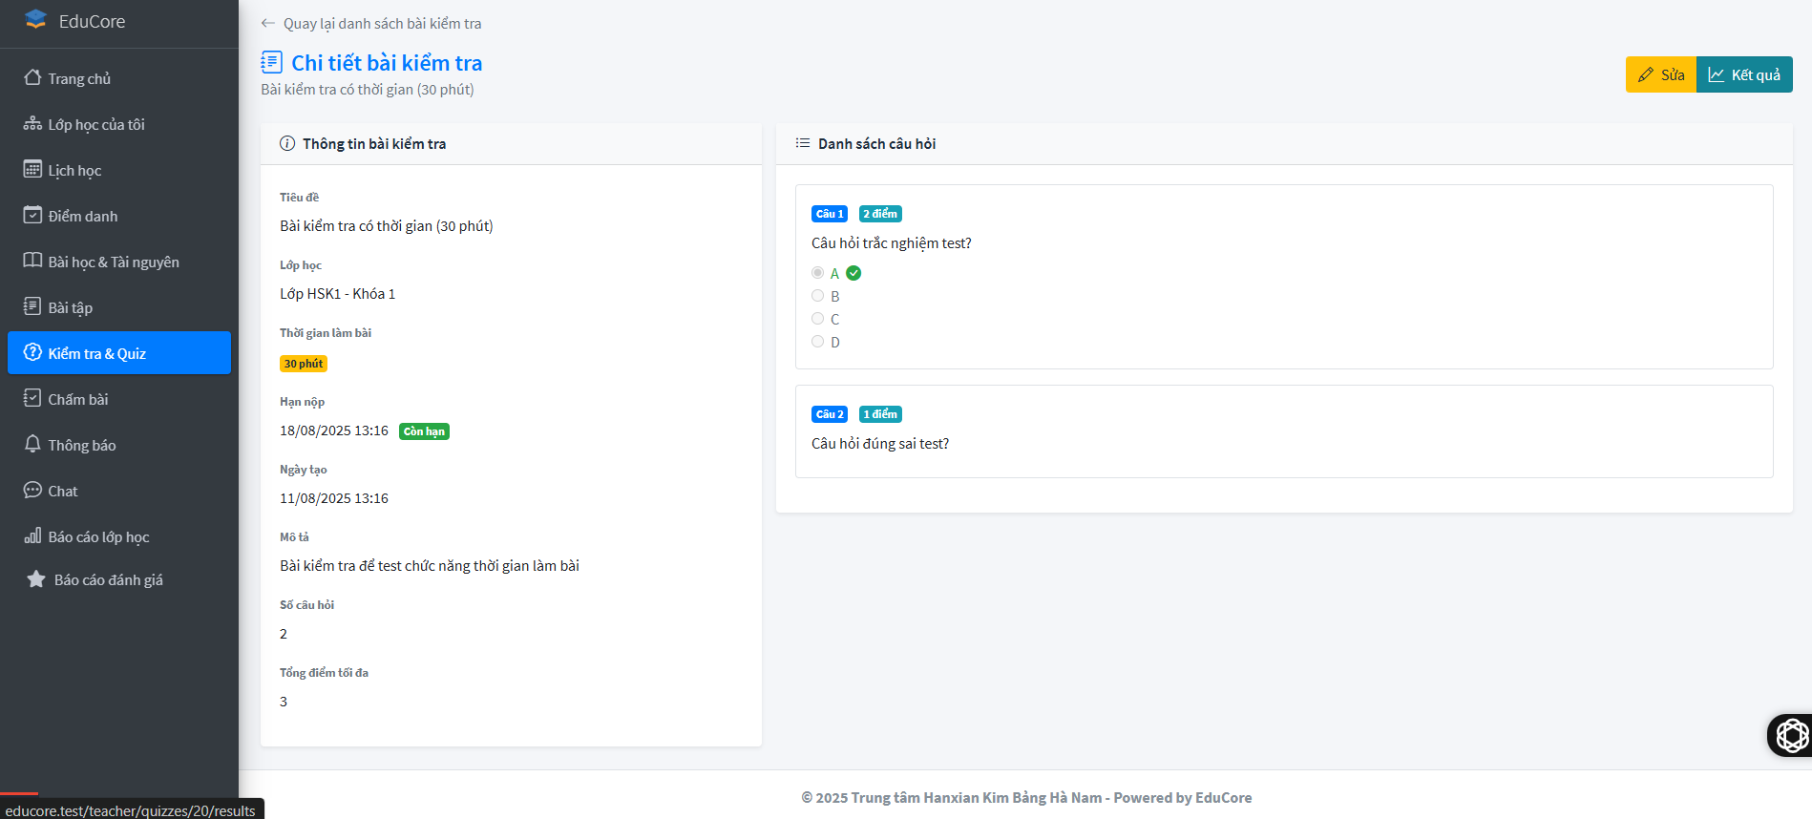

##### B2 - Hiện thị kết quả của bài đã chọn.

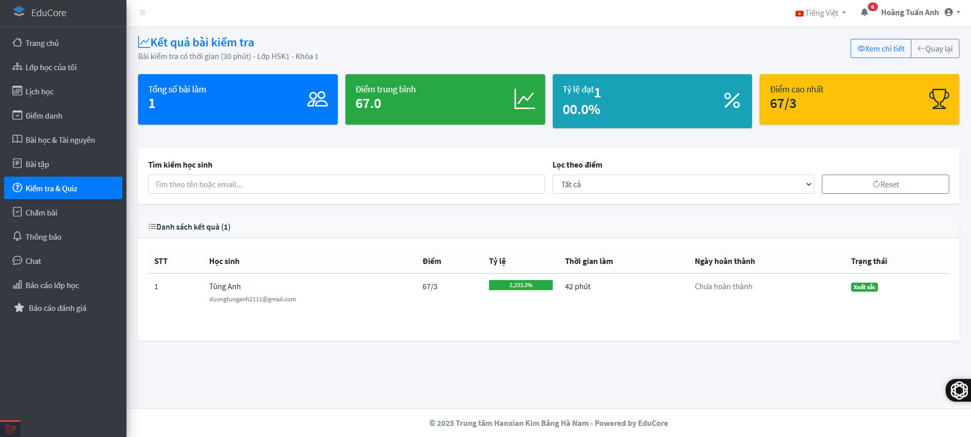

#### **4.3 - Xóa bài kiểm tra.**

##### B1 Nhấn vào nút “Xóa” cảu bài kiểm tra đã chọn.

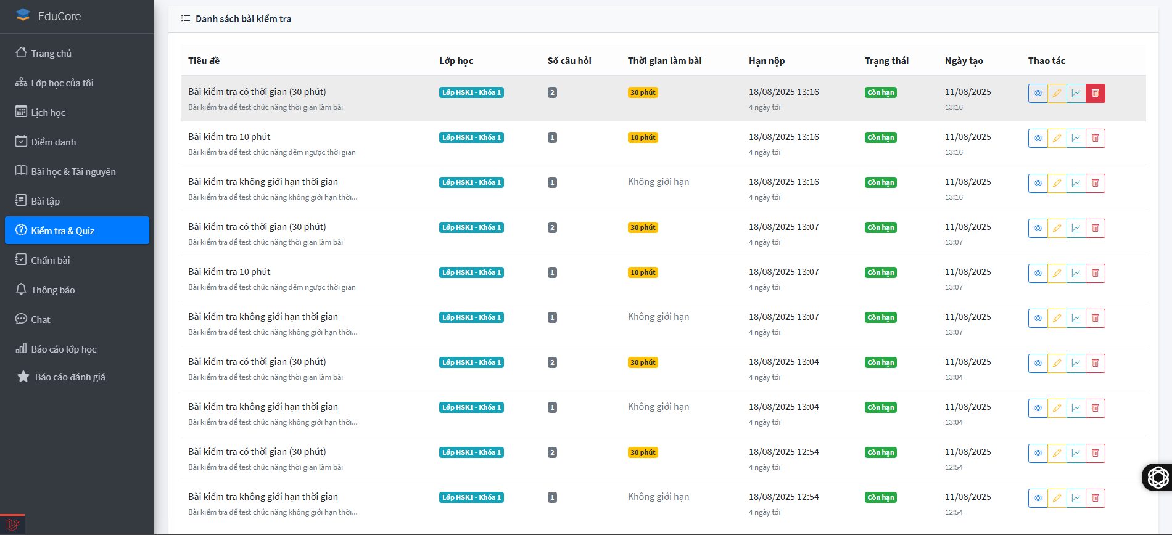

##### B2 Bài kiểm tra xóa đã mất



## **8. Chấm bài.**

“Chấm bài” giúp giảng viên quản lý và thực hiện việc chấm điểm các bài tập đã được học viên nộp. Giao diện hiển thị danh sách bài tập cần chấm kèm thông tin lớp học, tiêu đề, hạn nộp, số lượng bài đã nộp và trạng thái. Hệ thống hỗ trợ tìm kiếm theo tên, lọc theo lớp học, trạng thái và sắp xếp theo số bài nộp để tối ưu quá trình quản lý. Giảng viên có thể truy cập trực tiếp từng bài để xem nội dung, chấm điểm, nhận xét và cập nhật kết quả, giúp đảm bảo quá trình đánh giá được thực hiện nhanh chóng, chính xác và minh bạch.

### **1 - Tìm kiếm bài tập cần chấm theo tên, lớp học và trạng thái.** Chức năng này giúp giảng viên nhanh chóng tìm kiếm bài tập cần chấm bằng cách nhập tên hoặc mô tả vào ô tìm kiếm. Ngoài ra, có thể lọc kết quả theo lớp học và trạng thái (có bài nộp hoặc chưa có bài nộp) để dễ dàng quản lý. Việc kết hợp tìm kiếm và lọc dữ liệu giúp giảng viên tiết kiệm thời gian, nâng cao hiệu quả trong quá trình chấm điểm và theo dõi tiến độ học tập của học viên.

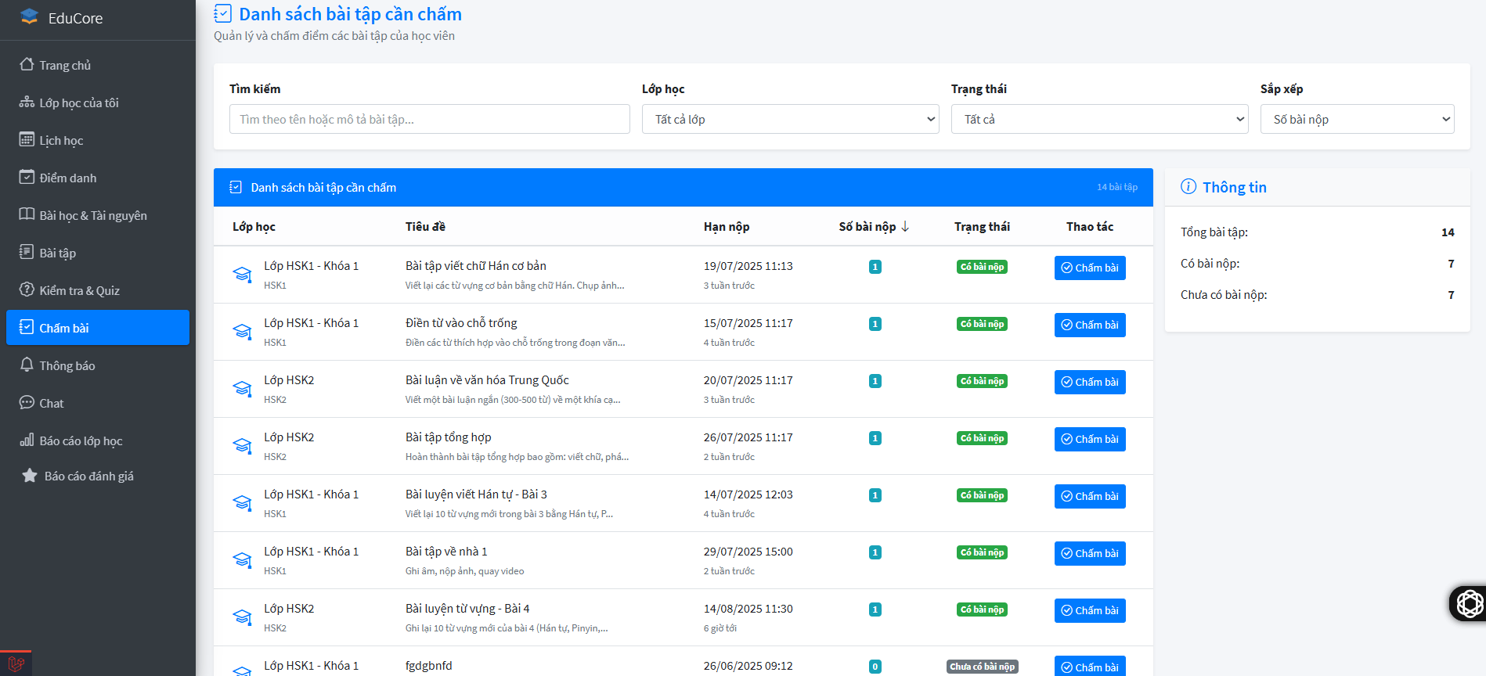

### **2 - Chấm bài.**

#### B1 Chọn bài tập cần chấn rồi nhấn “Chấm bài”.

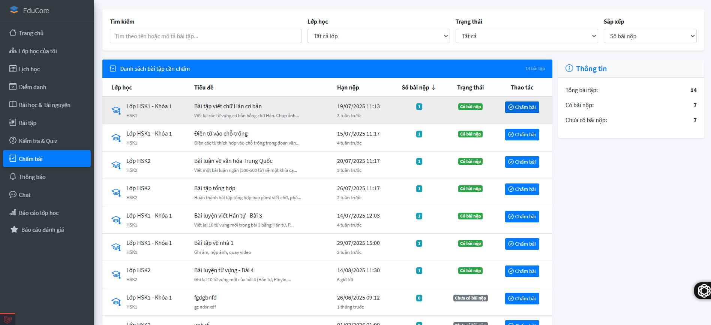

#### B2 Chọn học sinh cần chấm rồi nhấn “Xem”.

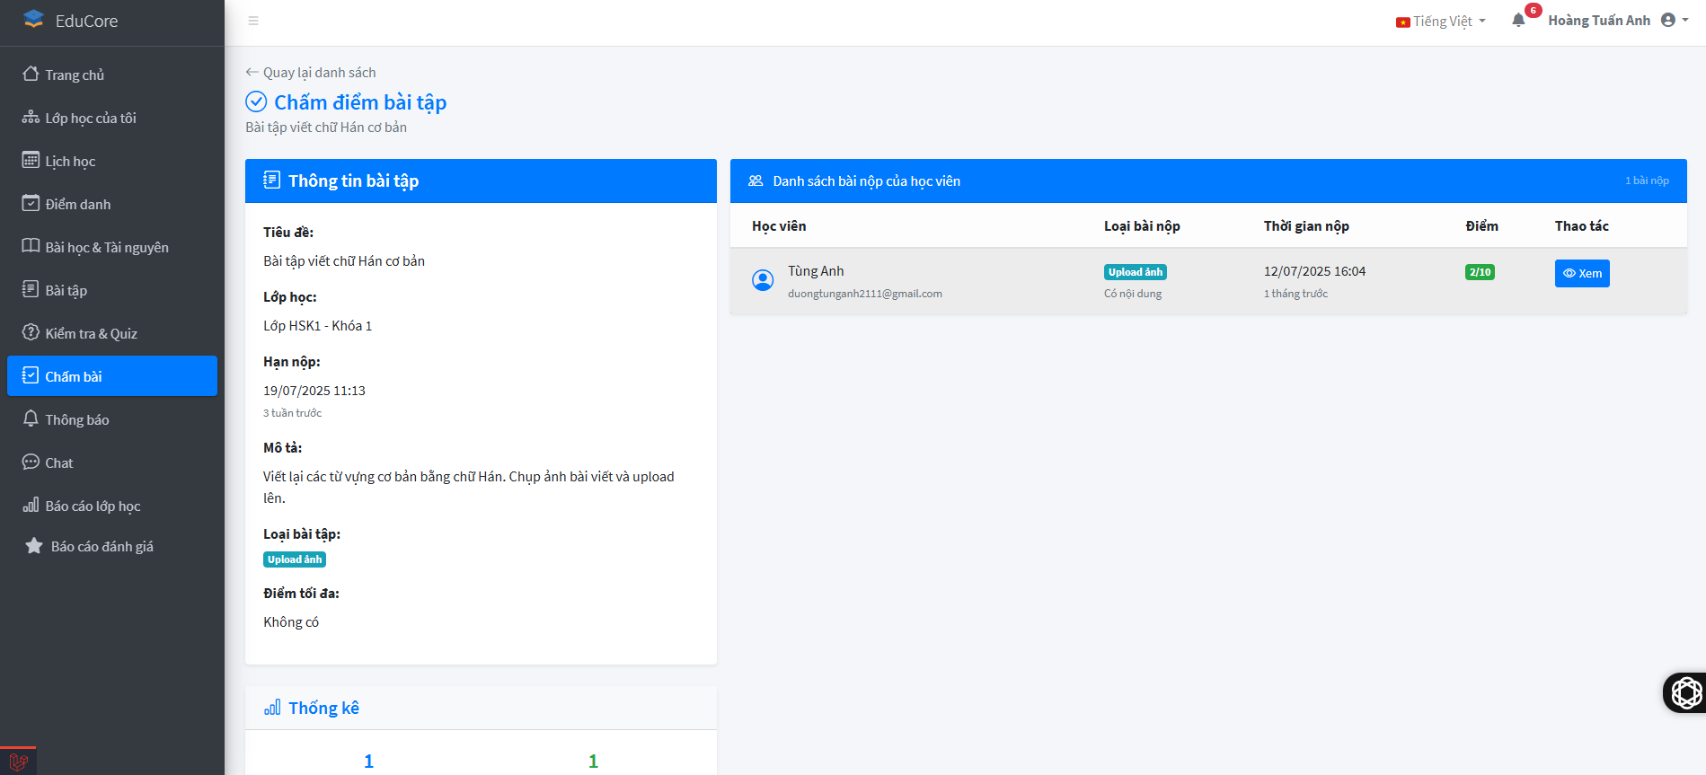

#### B3 Xem nội dung bài nộp, cho điểm và nhận xét rồi nhấn “Lưu điểm”.

#### B4 Hiện thị điểm của học sinh đã chấm.

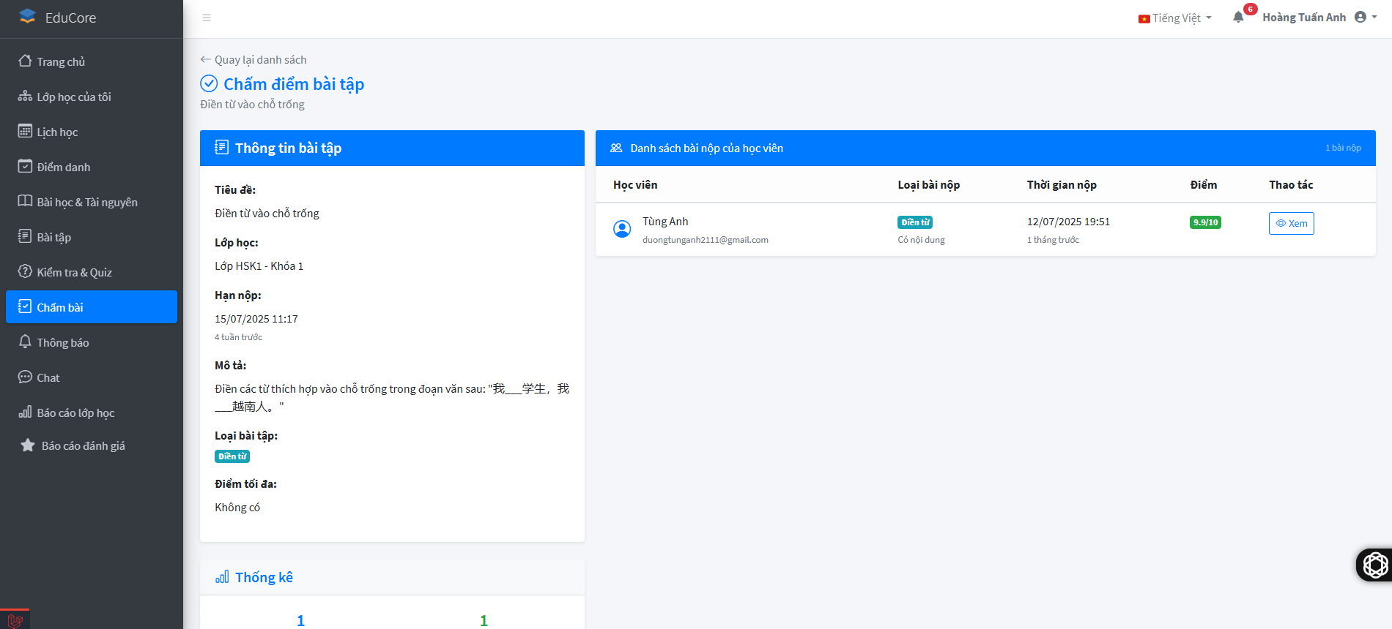

## **9. Thông báo.**

“Thông báo” giúp giảng viên hoặc quản trị viên tạo, gửi và quản lý các thông báo hoặc nhắc lịch cho học viên. Giao diện hiển thị danh sách thông báo kèm thông tin tiêu đề, loại thông báo, lớp học, thời gian gửi, trạng thái và ngày tạo. Hệ thống hỗ trợ tìm kiếm theo tiêu đề hoặc nội dung, lọc theo loại thông báo và trạng thái (đã đọc, chưa đọc) để dễ dàng quản lý. Ngoài ra, người dùng có thể chỉnh sửa, đánh dấu đã đọc hoặc xóa thông báo trực tiếp, giúp việc truyền tải thông tin đến học viên được nhanh chóng, rõ ràng và hiệu quả.

### **1 - Tìm kiếm thông báo theo tên, loại thông báo và trạng thái.**

Chức năng này cho phép giảng viên hoặc quản trị viên nhanh chóng tìm kiếm thông báo bằng cách nhập tiêu đề hoặc nội dung vào ô tìm kiếm. Ngoài ra, hệ thống hỗ trợ lọc kết quả theo loại thông báo (ví dụ: nhắc nhở, thông báo chung) và trạng thái (đã đọc, chưa đọc) để việc quản lý trở nên dễ dàng và chính xác hơn. Nhờ đó, người dùng có thể nhanh chóng truy cập, chỉnh sửa hoặc xóa các thông báo cần thiết.

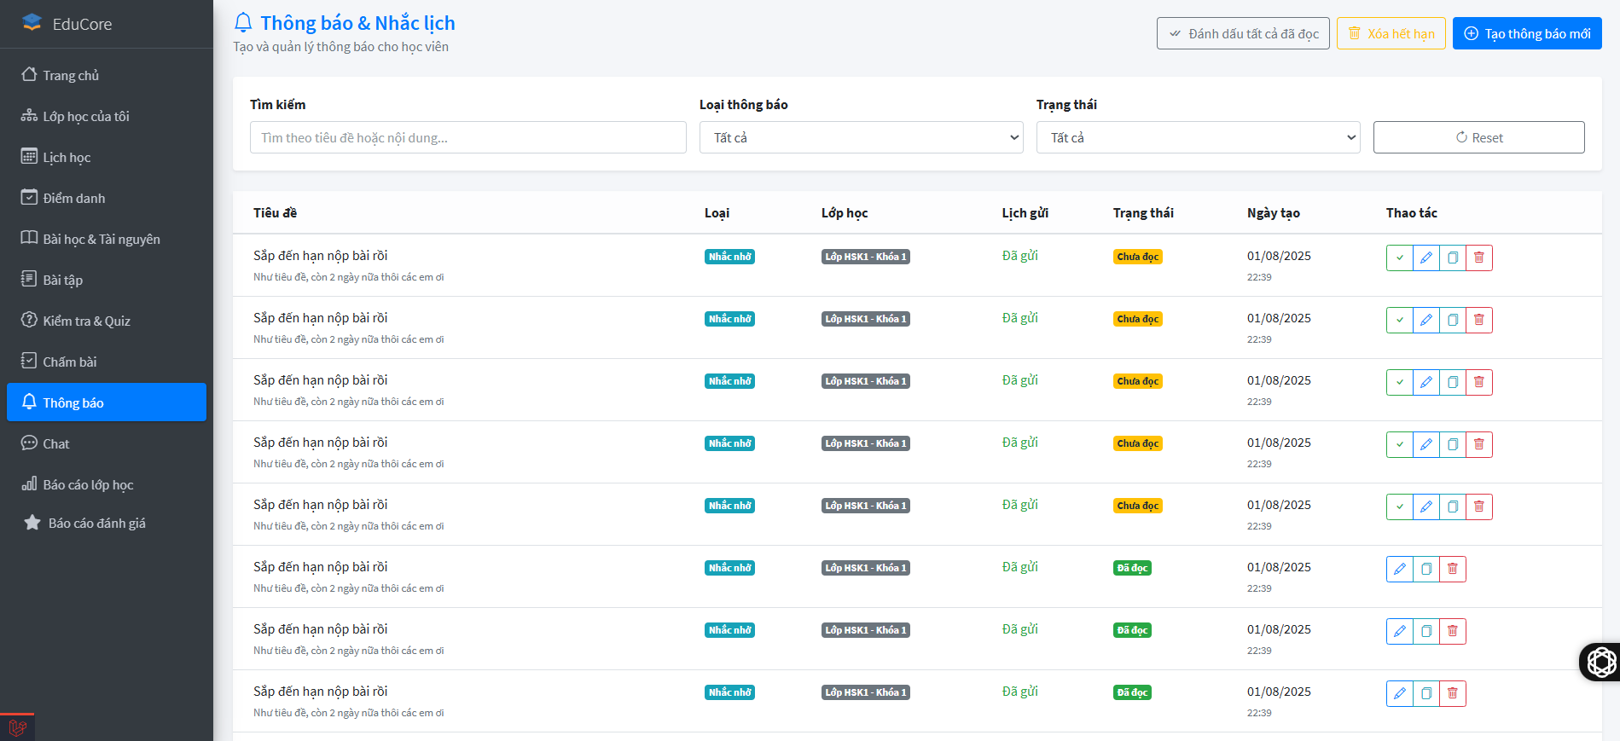

### **2 - Tạo thông báo mới.**

#### B1 Nhấn vào nút “Tạo thông báo mới”.

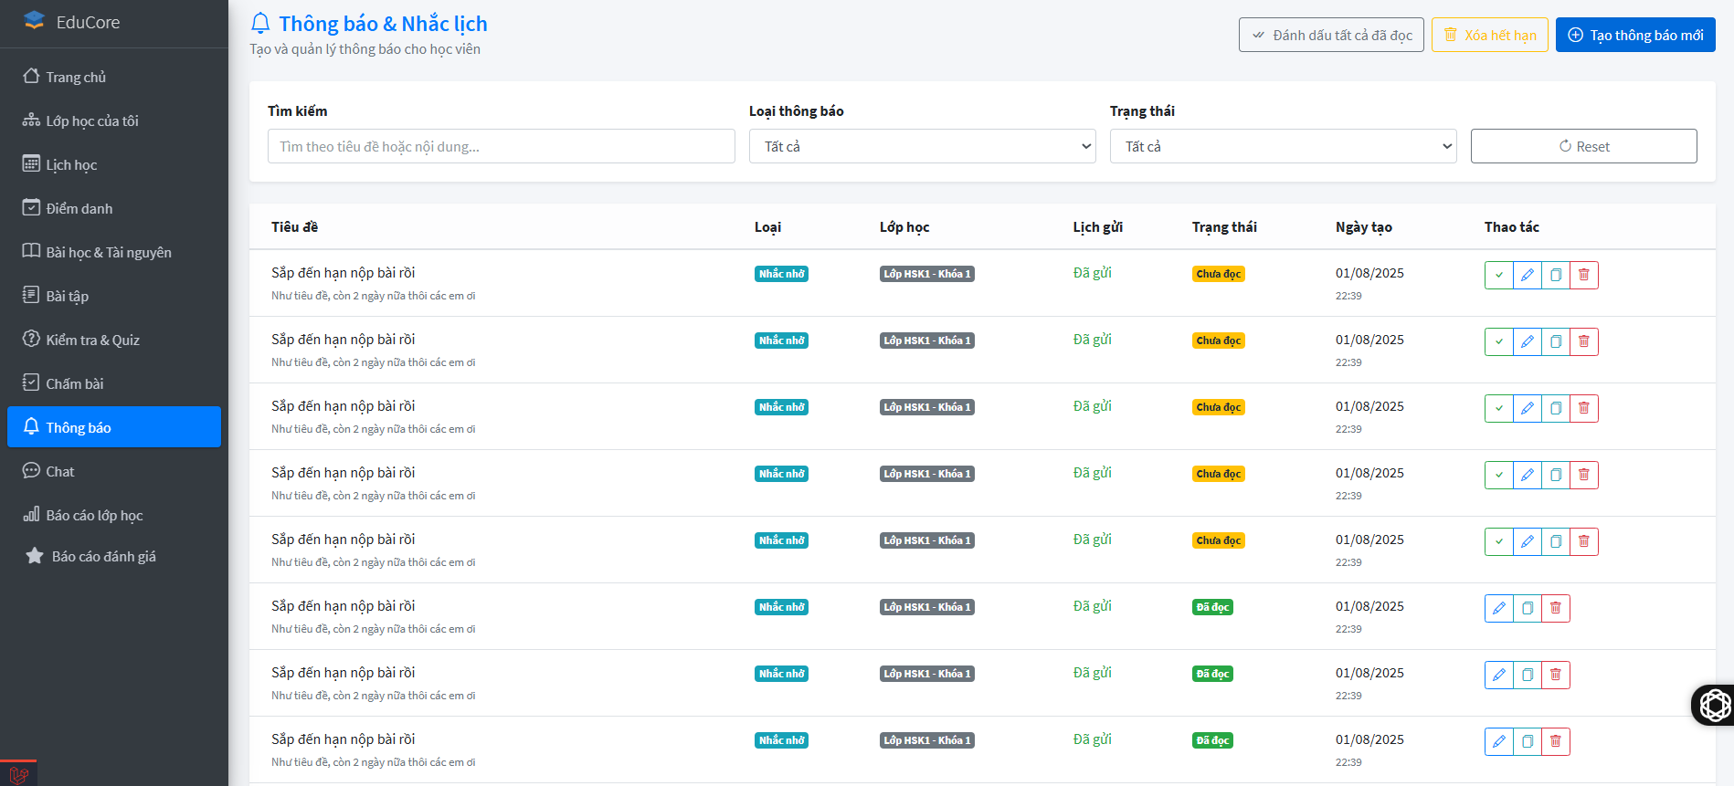

#### B2 Nhập các thông tin thông báo rồi nhấn “Tạp thông báo”.

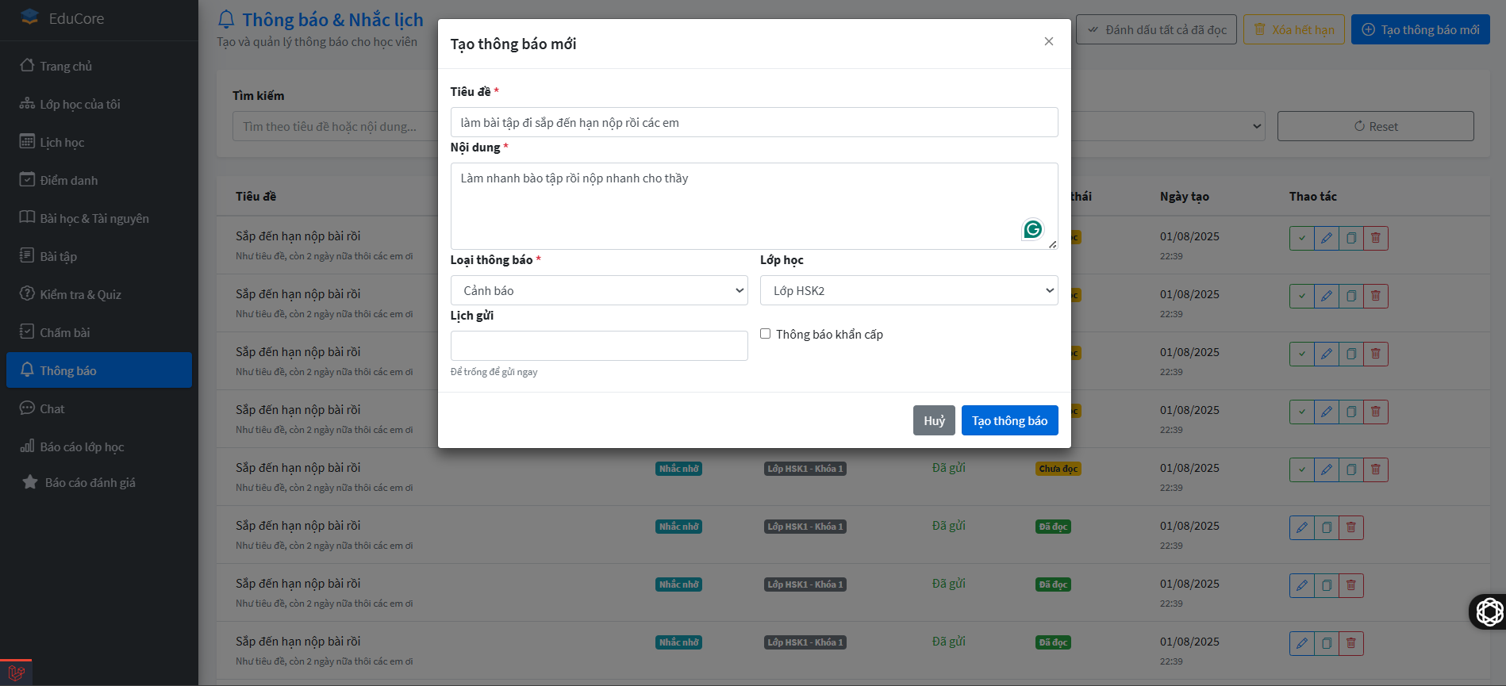

#### B3 Thông báo mới đã hiện ra.

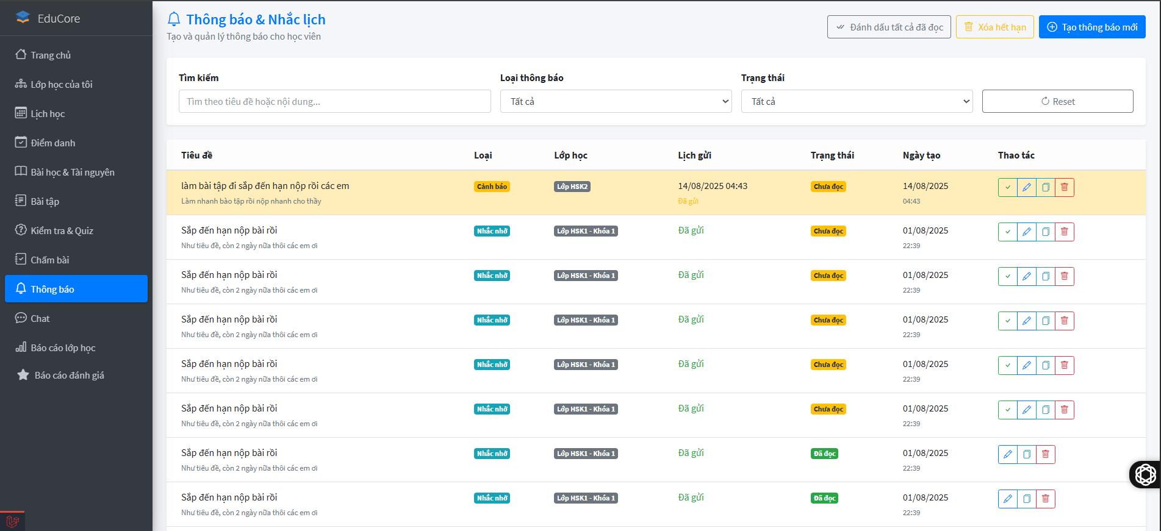

### **3- Chỉnh sửa thông báo chưa đọc.**

#### B1 Nhấn vào nút “Chỉnh sửa” của thông báo chưa đọc.

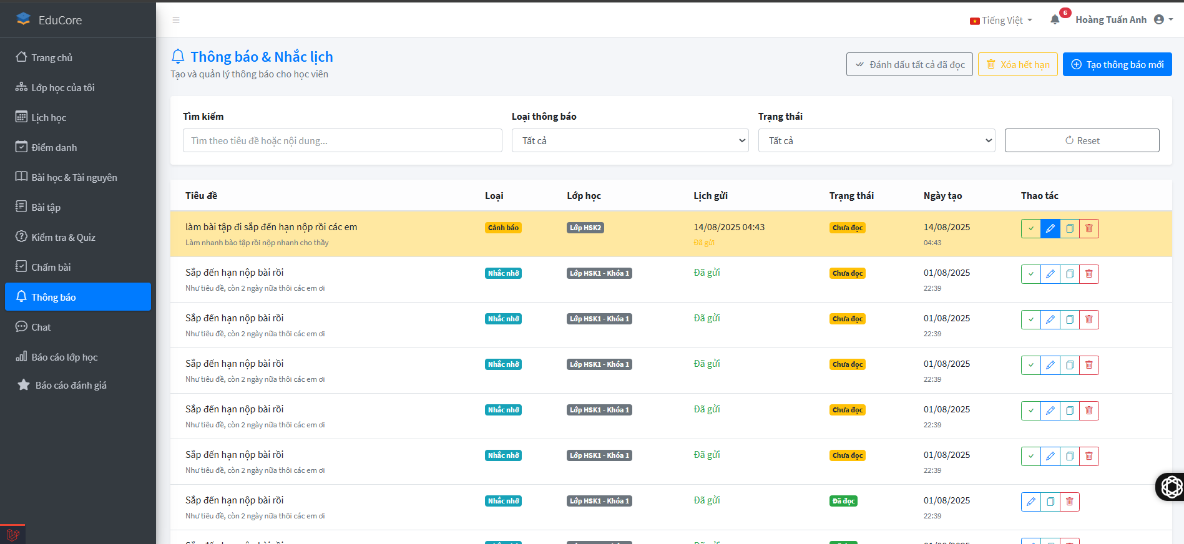

#### B2 Chỉnh sửa các thông tin cần chỉnh rồi nhấn “Cập nhập thông báo”.

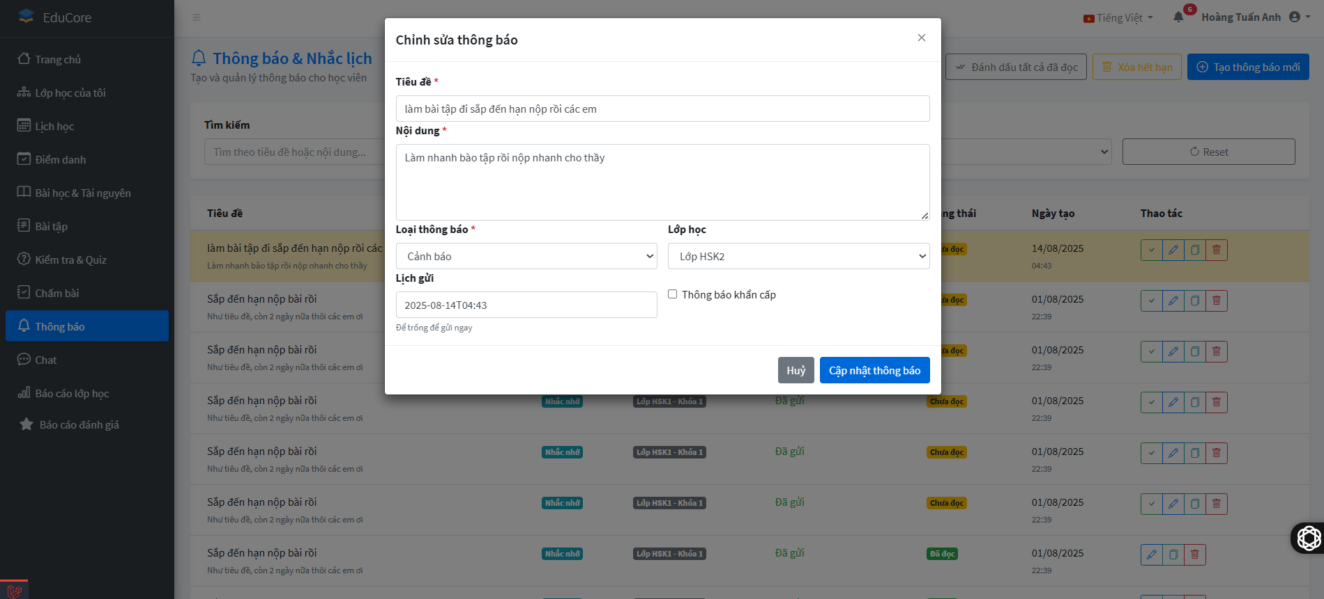

#### B3 Thông báo đã chỉnh sửa thoành công.

### **4 - Đánh dấu thông báo đã đọc, sao chép thông báo đã chọn và xóa thông báo.**

#### 4.1 - Đánh dấu thông báo đã đọc.

##### B1 Nhấn vào nút “Đã đọc” của thông báo bạn chọn.

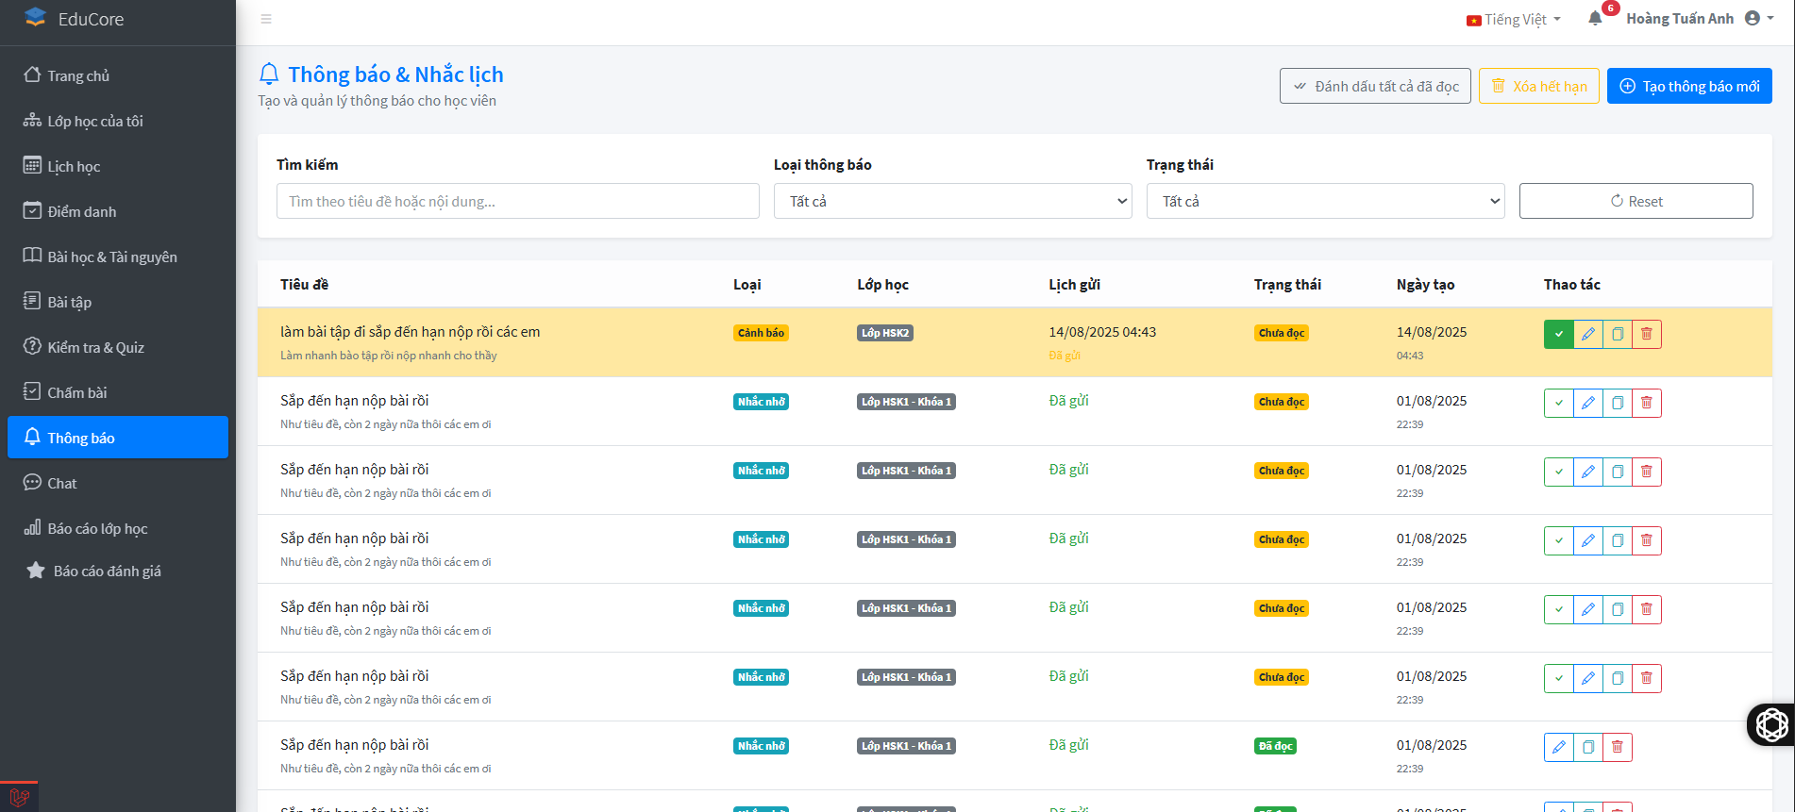

##### B2 Thông báo đã chuyển sang trạng thái đã đọc và không thể chỉnh sửa được nữa.

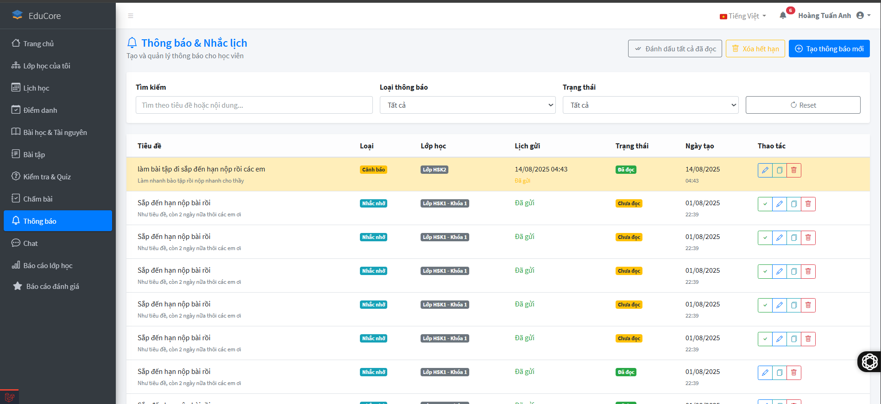

#### 4.2 - Sao chép thông báo.

##### B1 Nhấn vào nút “Sao chép” của thông báo bạn chọn.

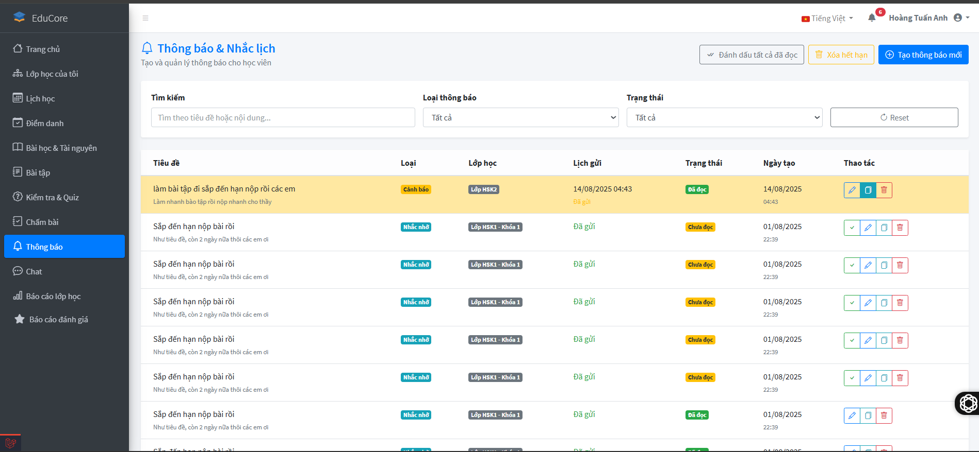

##### B2 Hiện thị bản sao của thông báo bạn chọn (nếu cần chỉnh sửa gì thì hãy chỉnh sửa) rồi nhấn nút “Tạo thông báo”.

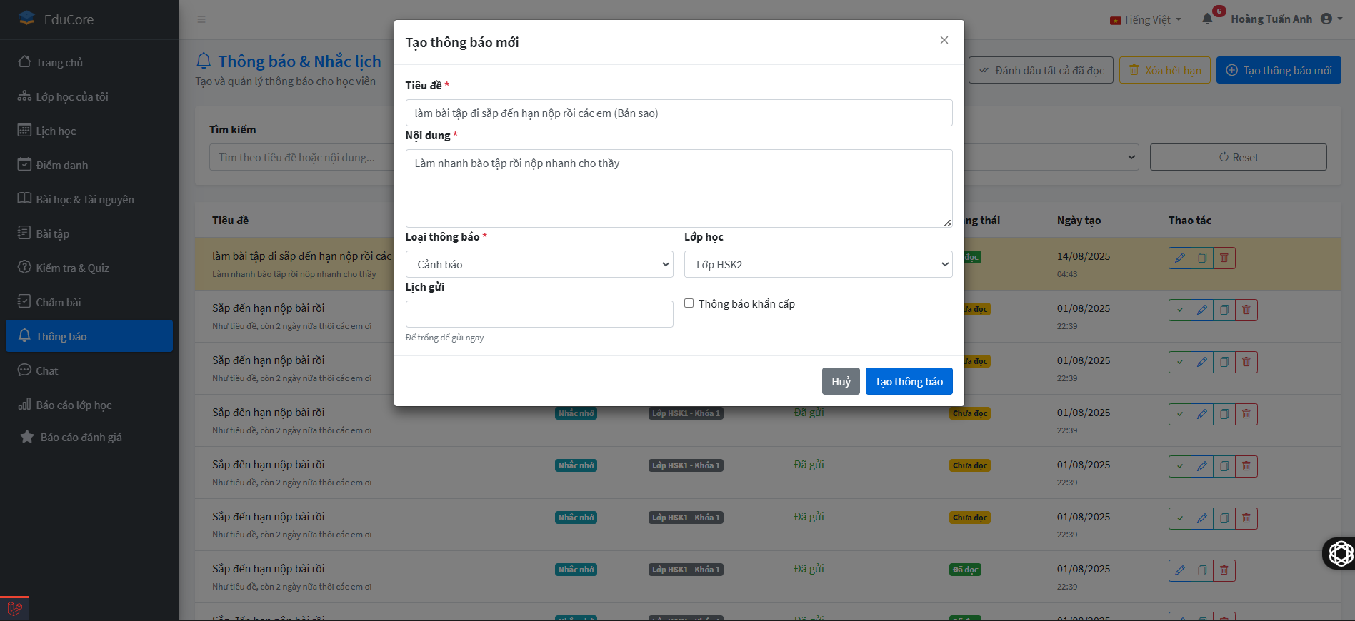

##### B3 Bản sao thông báo đã hiện ra.

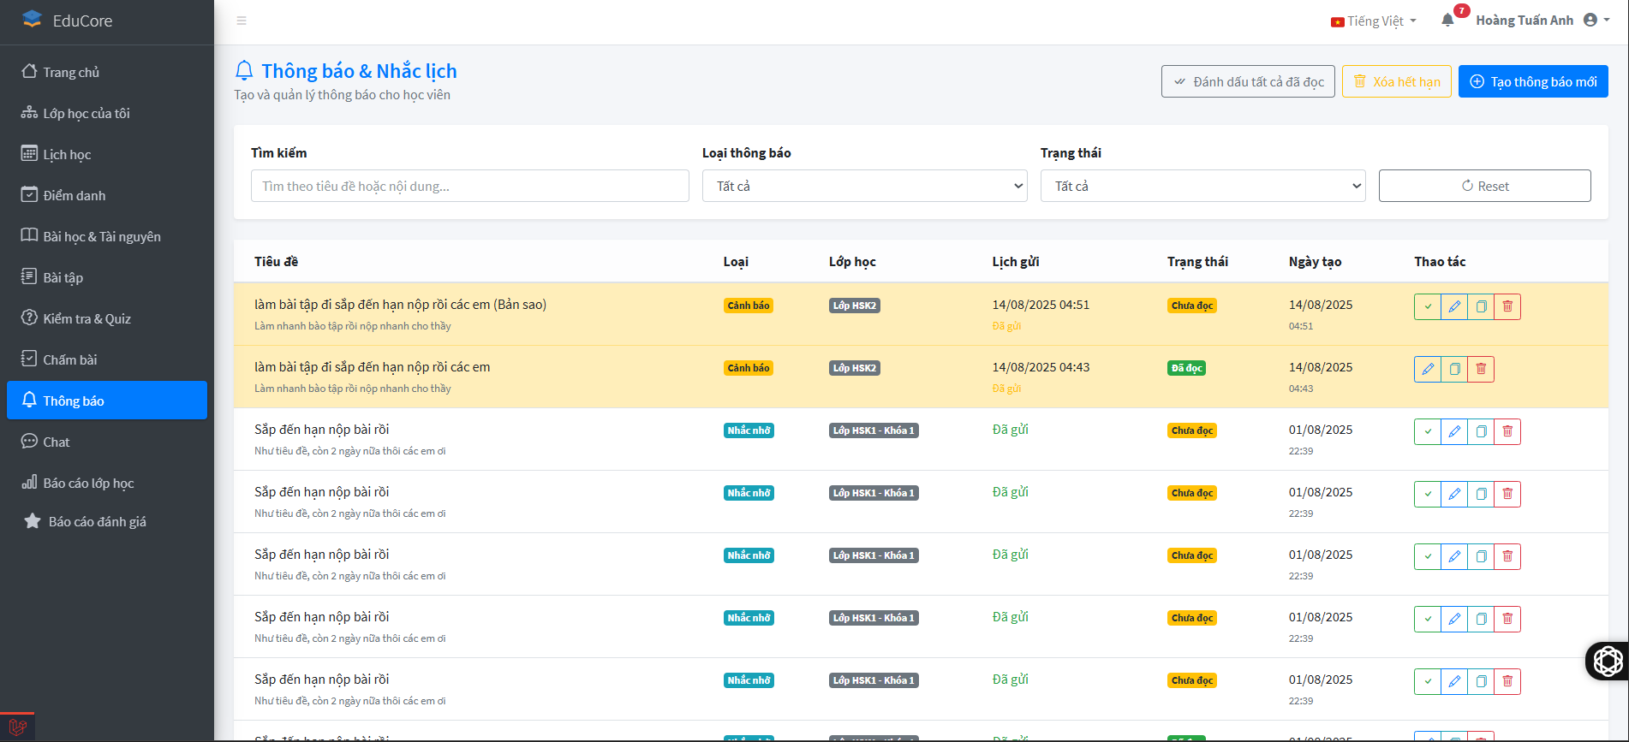

#### 4.3 - Xóa thông báo.

##### B1 Nhấn vào nút “Xóa” của thông báo bạn chọn.

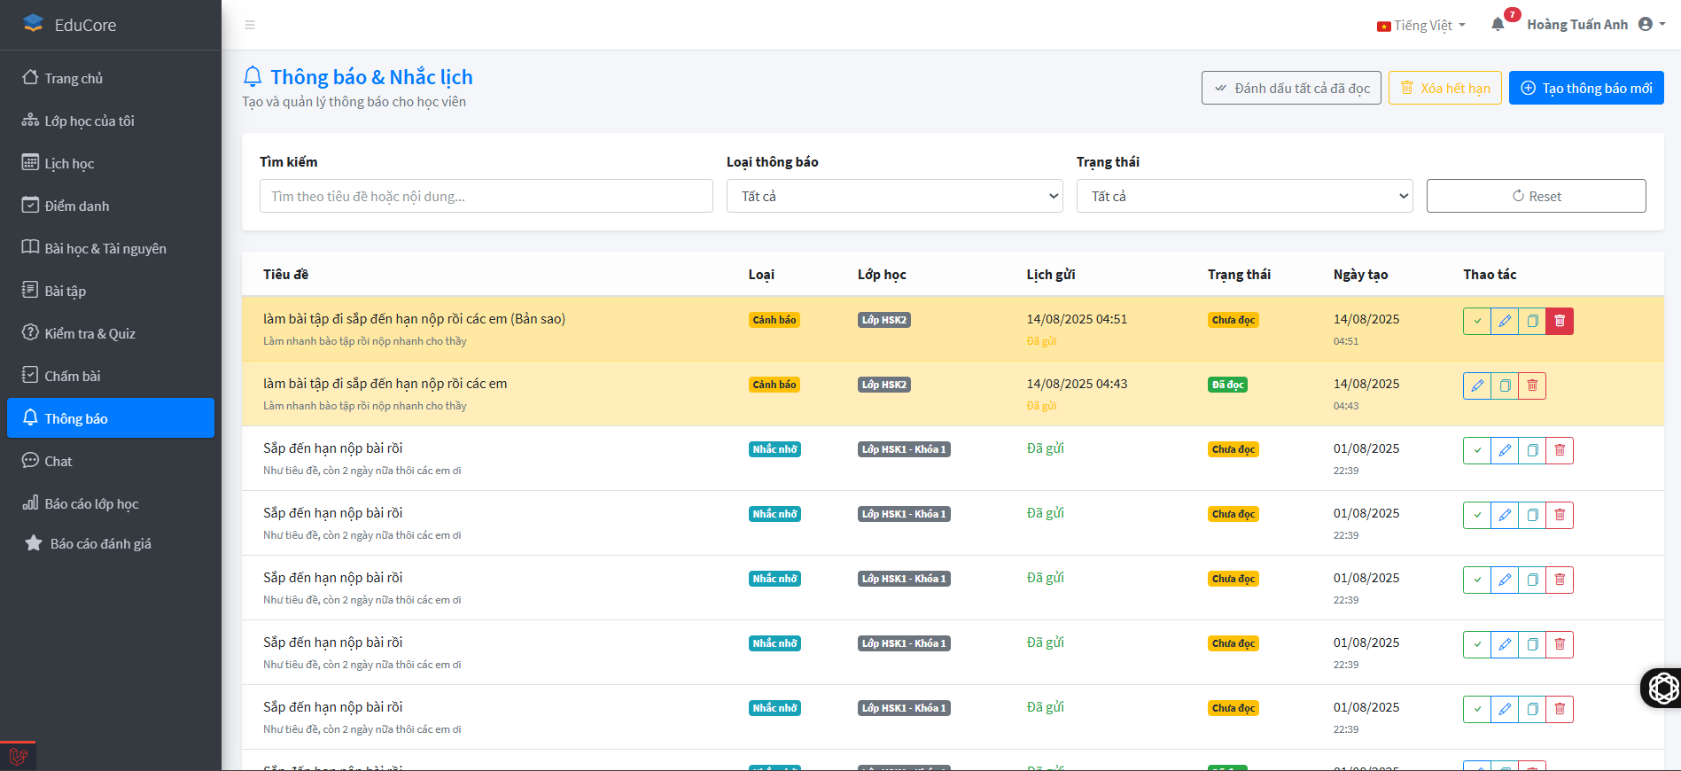

##### B2 Nhấn vào nút “OK”.

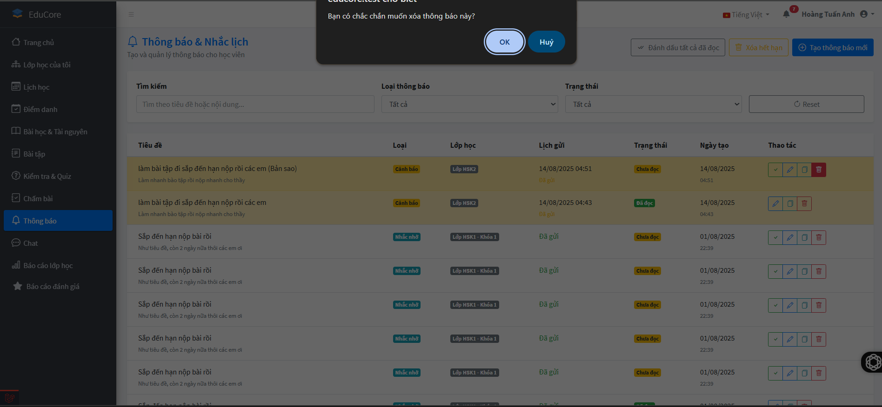

##### B3 Thông báo đã xóa.

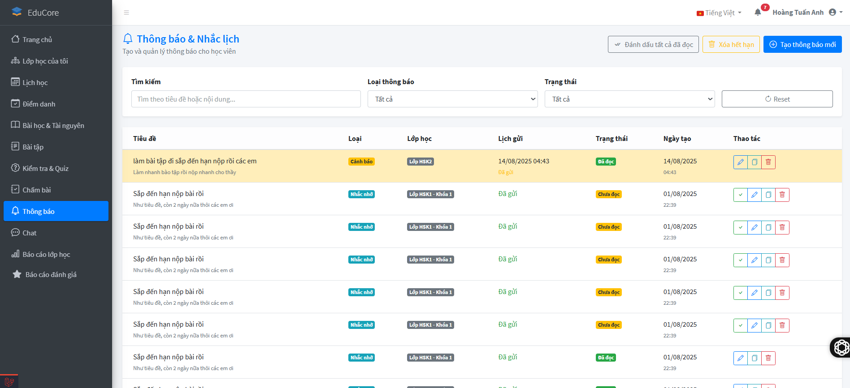

## **10. Chat.**

“Chat” cho phép giảng viên, học viên và quản trị viên trao đổi thông tin trực tuyến trong từng lớp học hoặc với từng người dùng. Giao diện hiển thị danh sách các lớp học và người dùng kèm số lượng tin nhắn chưa đọc, giúp người dùng dễ dàng nhận biết các cuộc trò chuyện mới. Hệ thống hỗ trợ tìm kiếm theo tên lớp học hoặc tên người dùng, giúp việc liên lạc trở nên nhanh chóng và chính xác. Ngoài ra, người dùng có thể truy cập chi tiết nội dung trò chuyện để gửi, nhận tin nhắn và quản lý lịch sử trao đổi hiệu quả hơn.

### **1 - Tìm kiếm Lớp học và người dùng theo tên.**

Chức năng này cho phép giảng viên hoặc quản trị viên nhanh chóng tìm kiếm lớp học hoặc người dùng bằng cách nhập tên vào ô tìm kiếm. Hệ thống sẽ tự động lọc và hiển thị kết quả phù hợp, giúp việc quản lý và trao đổi trở nên thuận tiện và hiệu quả hơn. Nhờ đó, người dùng có thể dễ dàng truy cập thông tin lớp học hoặc liên hệ với các thành viên cần thiết.

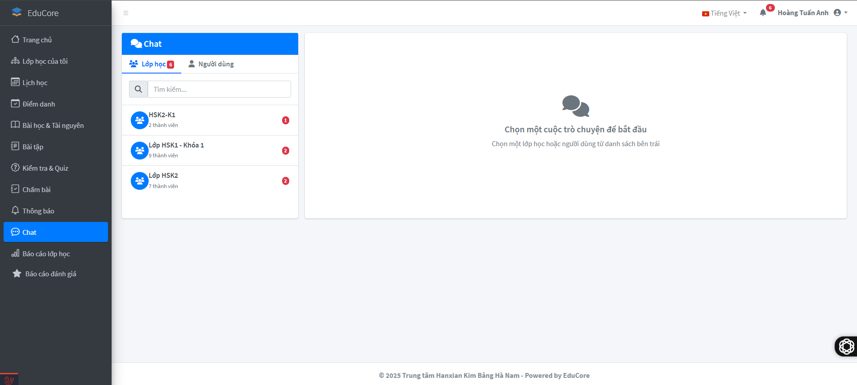

## **11. Báo cáo lớp học.**

“Báo cáo lớp học” giúp giảng viên và quản trị viên theo dõi chi tiết tình hình học tập của học viên trong từng lớp. Giao diện hiển thị tổng quan tiến độ học, điểm trung bình, tỷ lệ nộp bài, số buổi tham gia và các gợi ý hỗ trợ. Hệ thống hỗ trợ lọc dữ liệu theo lớp học và học viên, giúp người dùng nhanh chóng tìm kiếm thông tin cần thiết. Ngoài ra, giảng viên có thể truy cập chi tiết từng học viên để đánh giá, đưa ra nhận xét và đề xuất phương án hỗ trợ, từ đó nâng cao hiệu quả giảng dạy và quản lý lớp học.

### **1 - Lọc theo chọn lớp học và chọn học viên.**

Chức năng này cho phép giảng viên hoặc quản trị viên lọc và tìm kiếm nhanh dữ liệu báo cáo học tập dựa trên lớp học và học viên. Người dùng có thể chọn một lớp cụ thể để xem danh sách học viên, hoặc chọn một học viên để xem tiến độ học tập, điểm trung bình, tỷ lệ nộp bài và số buổi tham gia. Hệ thống hỗ trợ nút Reset để nhanh chóng đưa bộ lọc về trạng thái mặc định, giúp việc theo dõi và quản lý thông tin trở nên linh hoạt và hiệu quả hơn.

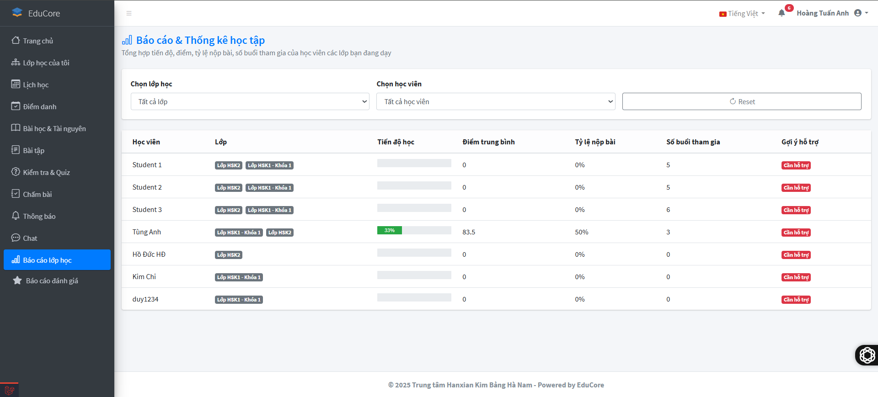

## **12. Báo cáo đánh giá.**

“Báo cáo đánh giá” giúp giảng viên và quản trị viên tổng hợp và theo dõi kết quả đánh giá chất lượng giảng dạy và học tập từ học viên. Giao diện hiển thị thống kê mức độ hài lòng, điểm trung bình đánh giá giáo viên, điểm trung bình đánh giá khóa học và điểm hài lòng cá nhân. Hệ thống hỗ trợ lọc dữ liệu theo lớp học và đợt đánh giá, giúp người dùng nhanh chóng tìm kiếm và phân tích thông tin cần thiết. Ngoài ra, người dùng có thể xem chi tiết từng lượt đánh giá kèm đề xuất của học viên, từ đó đưa ra phương án cải thiện chất lượng giảng dạy và nâng cao trải nghiệm học tập.

### **1 - Lọc báo cáo theo lớp học và theo lượt đánh giá.**

Chức năng này cho phép giảng viên hoặc quản trị viên nhanh chóng lọc dữ liệu báo cáo đánh giá chất lượng học viên dựa trên lớp học và đợt đánh giá. Người dùng có thể chọn một lớp cụ thể hoặc tất cả lớp, đồng thời chọn đợt đánh giá mong muốn để xem kết quả chi tiết. Sau khi áp dụng bộ lọc, hệ thống sẽ hiển thị thống kê mức độ hài lòng, điểm trung bình đánh giá giáo viên, điểm đánh giá khóa học và điểm hài lòng cá nhân, giúp việc theo dõi và phân tích trở nên chính xác và thuận tiện hơn.

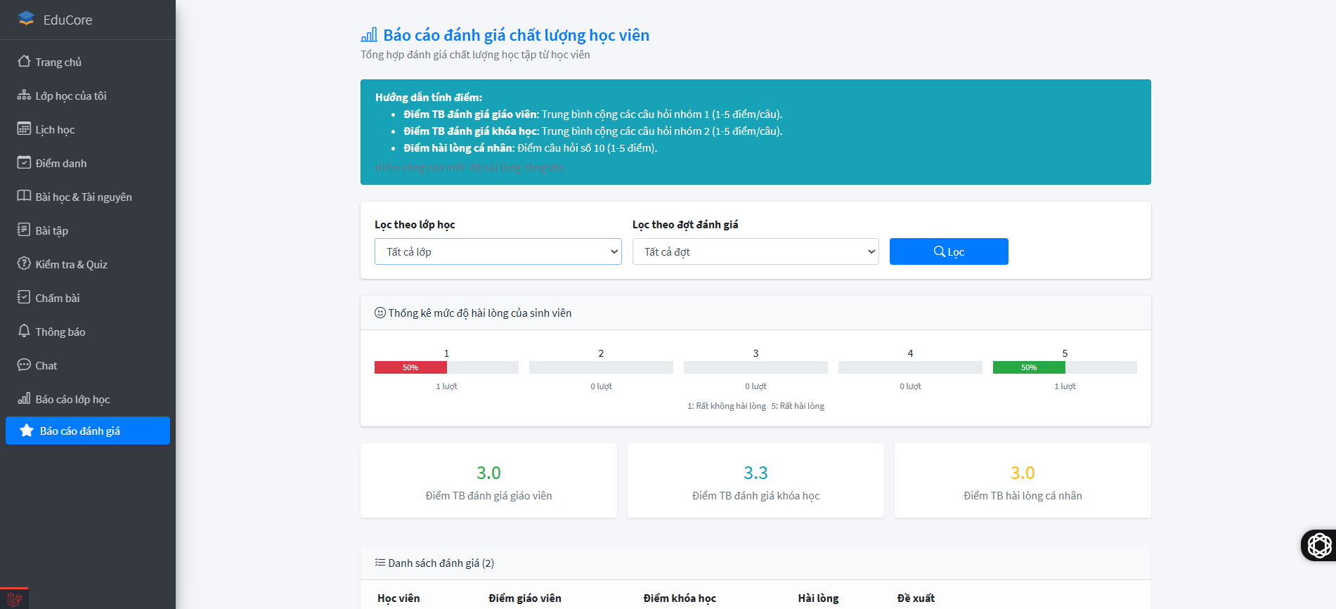

### **2 - Xem chi tiết báo cáo.**

#### B1 Nhấn vào nút “Xem chi tiết” của báo cáo bạn chọn.

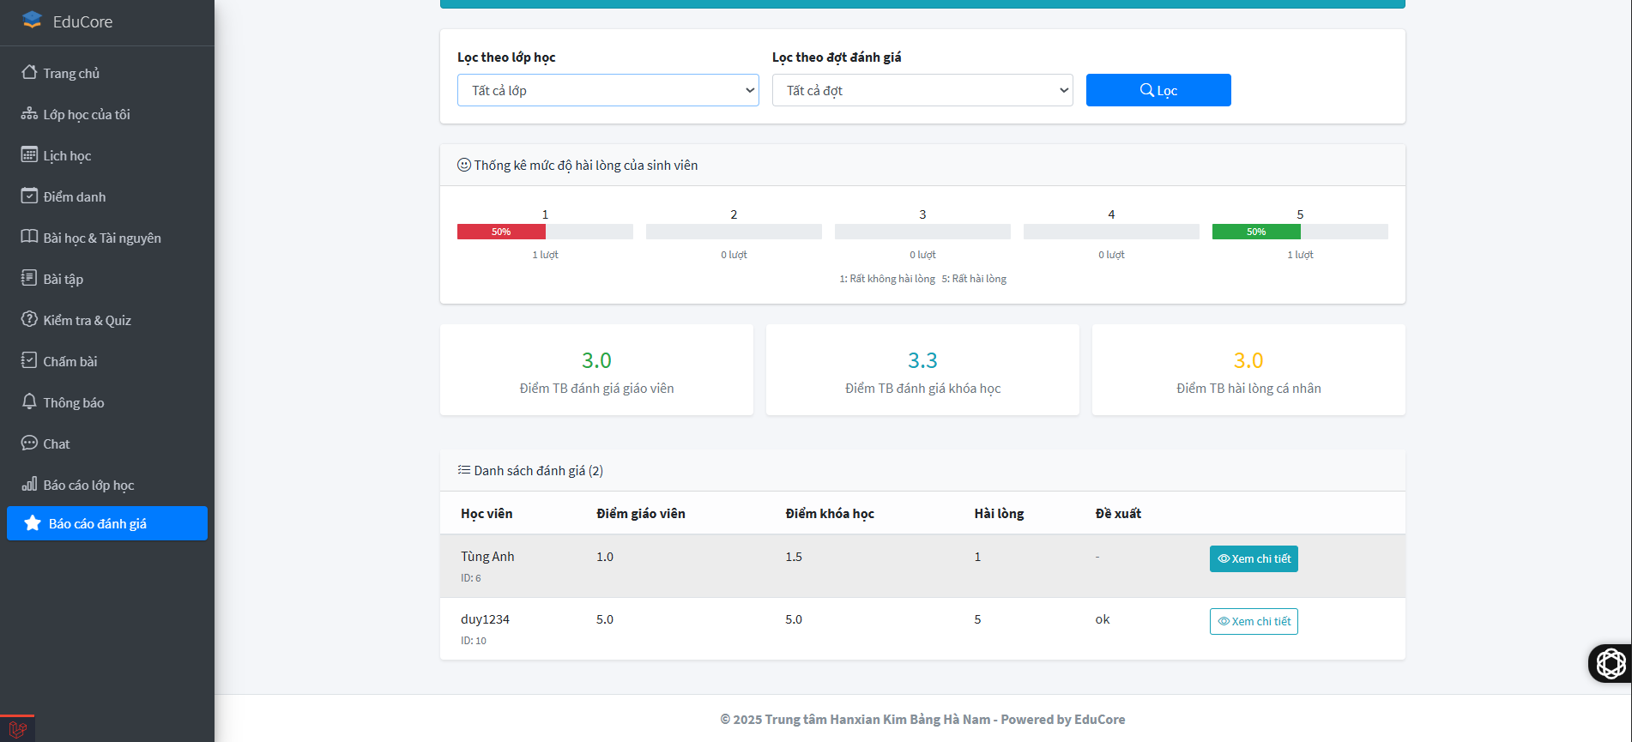

#### B2 Đã hiện thị báo cáo chi tiết của báo cáo học sinh đó.

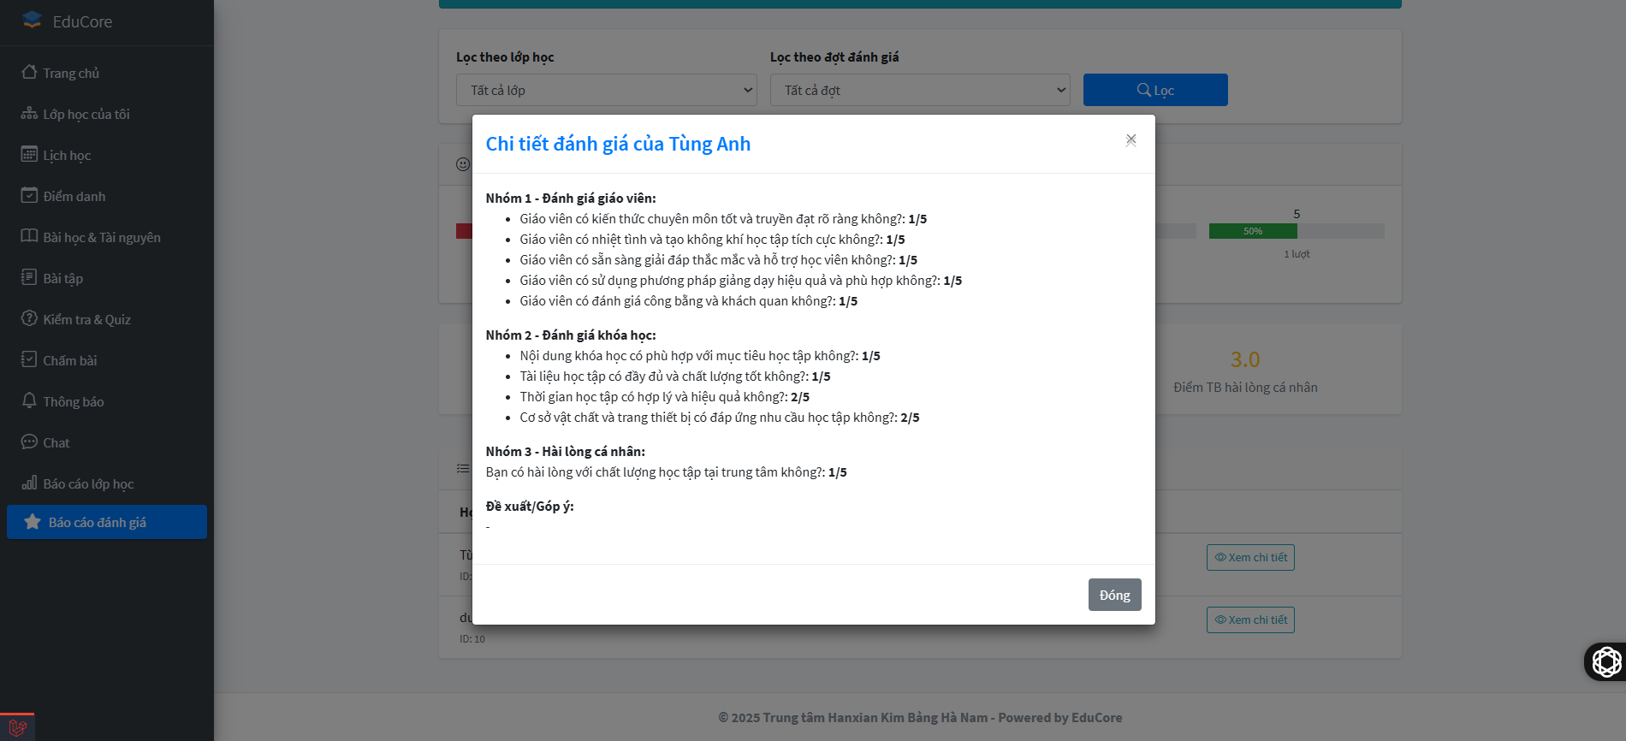

## **13. Trợ lý AI.**

“Trợ lý AI” hỗ trợ giáo viên trong việc giảng dạy và đánh giá. Với các công cụ thông minh, AI giúp tiết kiệm thời gian và nâng cao chất lượng giảng dạy.

### **13.1 - Chấm điểm tự động.**

AI tự động chấm điểm bài tập, phân tích nội dung và đưa ra đánh giá chi tiết, nhanh chóng và chính xác.

#### Bước 1: Chọn phần Trợ Lý AI trong Teacher.

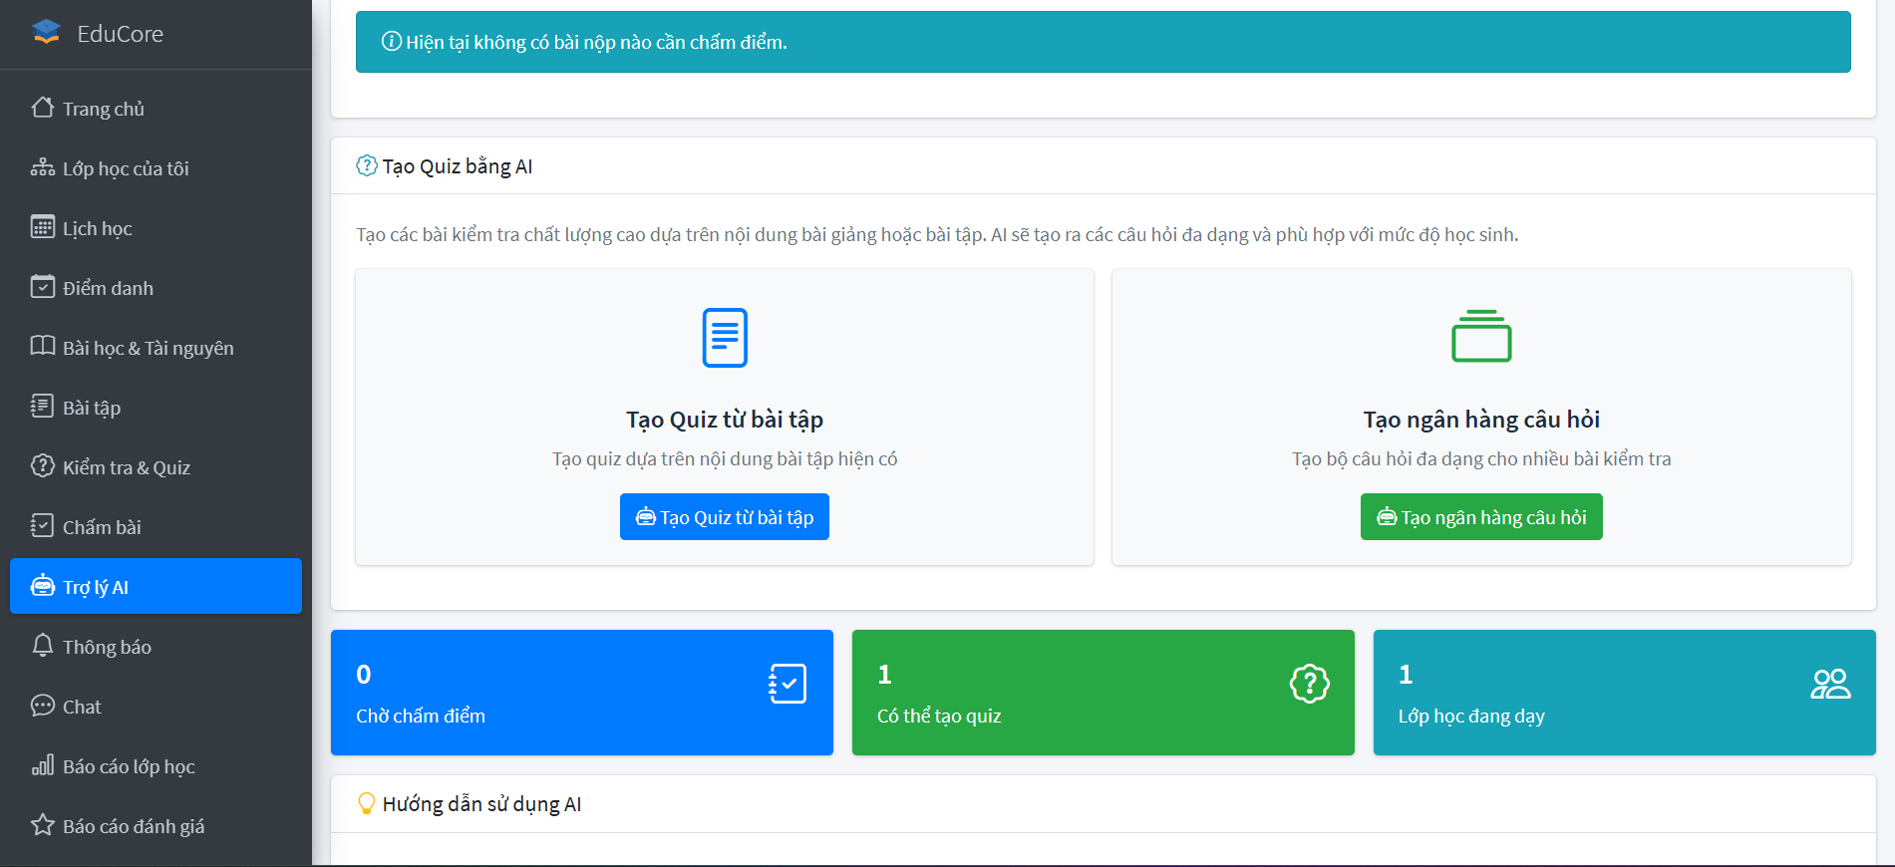

#### Bước 2: Chọn bài tập mình muốn chấm.

#### Bước 3: Nhấn và đợi AI phân tích nội dung.

#### Bước 4: Đưa ra điểm số và nhận xét bài tập.

### **13.2 - Tạo Quiz.**

Sinh Quiz dựa trên nội dung bài giảng hoặc bài tập, tạo ra các câu hỏi đa dạng, phù hợp với trình độ học viên.

Bước 1: Chọn phần Trợ Lý AI trong Teacher. 

Bước 2: Nhấn vào nút “Tạo Quiz từ bài tập”.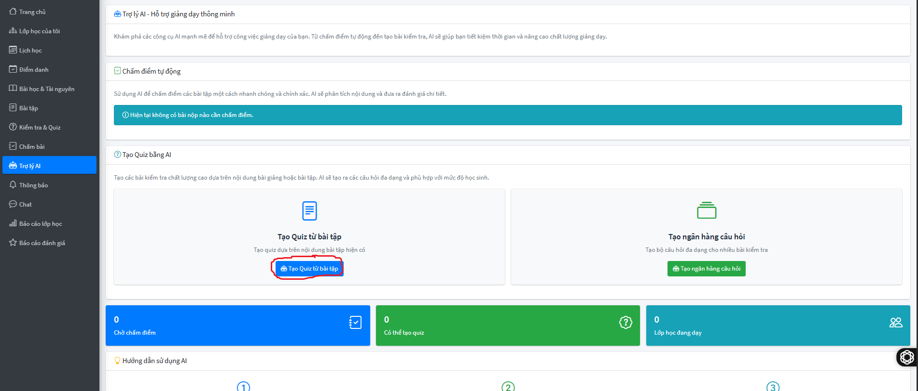

#### Bước 3: Chọn lớp học, bài học, độ khó và nhập tiêu đề và số câu hỏi sau đó nhấn “Tạo Quiz Tiếng Trung bằng AI”.

#### 

#### Bước 4: Đợi AI xử lý.

#### Bước 5: tạo Quiz thành công.

#### 

### 

### 

### **13.3 - Ngân hàng câu hỏi.**

Xây dựng bộ câu hỏi phong phú, có thể tái sử dụng cho nhiều bài kiểm tra khác nhau.

Bước 1: Chọn phần Trợ Lý AI trong Teacher.

Bước 2: Nhấn vào nút “Tạo ngân hàng câu hỏi”.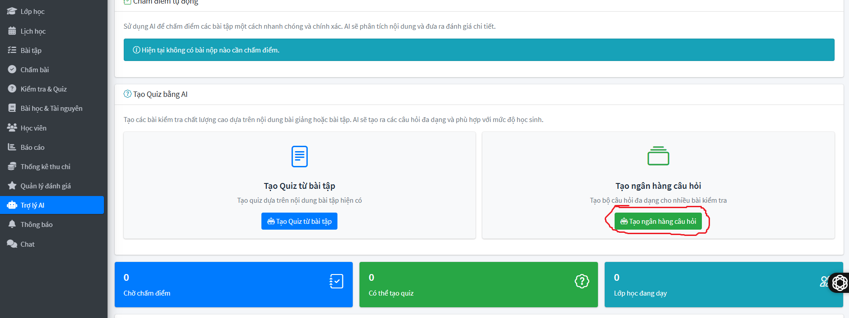

Bước 3: Nhận những điều cần thiết và nhấn “Tạo Ngân Hàng Câu Hỏi Tiếng Trung”.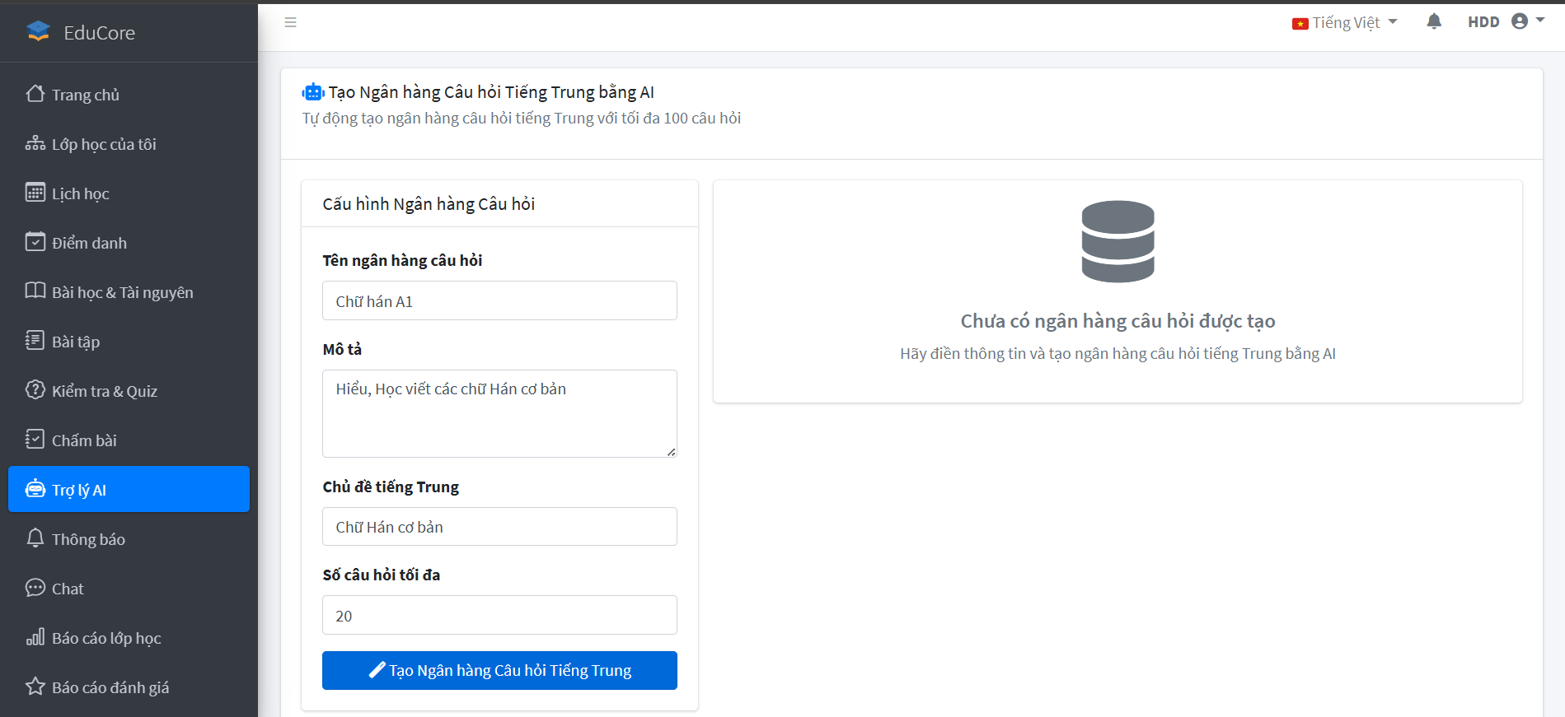

#### Bước 4: Chờ đợi AI xử lý.

#### 

#### Bước 5 Tạo Ngân Hàng Câu hỏi thành công.

#### 

# 

# **III. Hướng dẫn sử dụng giao diện Student**

## **1. Trang chủ**

Trang chủ của hệ thống Educore là nơi tổng hợp và cung cấp quyền truy cập nhanh tới tất cả các chức năng chính dành cho Student.

Giao diện được thiết kế trực quan với menu điều hướng bên trái, thanh công cụ phía trên và các biểu tượng chức năng ở trung tâm giúp người dùng dễ dàng tìm kiếm và thao tác.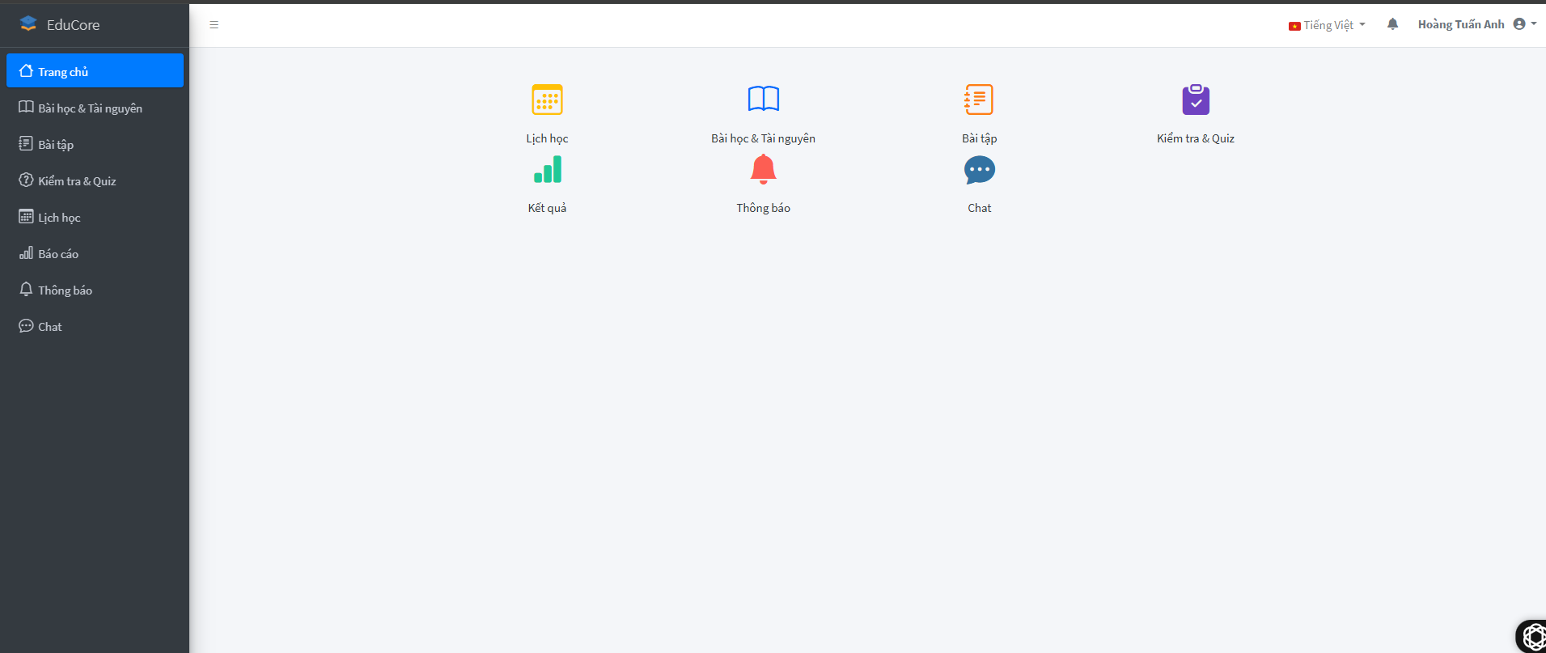

## **2. Quản lý Bài học & tài nguyên**

### **Bước 1 – Truy cập mục "Bài học & Tài nguyên"**

* Từ menu bên trái, nhấp vào **"Bài học & Tài nguyên"**.
* Màn hình sẽ hiển thị danh sách tất cả các bài học mà bạn có thể tham khảo.

### **Bước 2 – Tìm kiếm bài học**

* Sử dụng ô "Tìm theo tên hoặc mô tả…" để nhập từ khóa liên quan.
* Chọn Lớp học để lọc bài học theo từng lớp (ví dụ: Lớp học A2).
* Bấm Reset để xóa bộ lọc và hiển thị lại toàn bộ bài học.

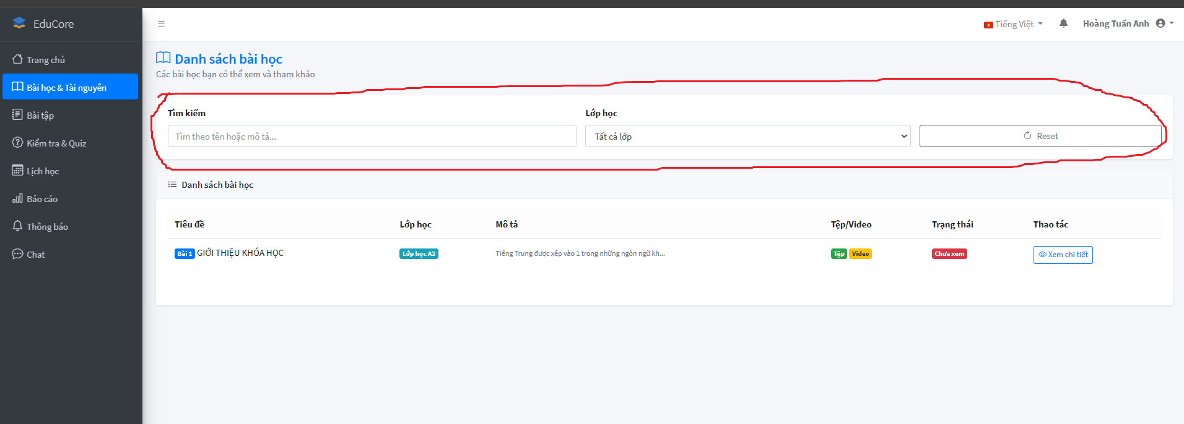

### **Bước 3 – Xem chi tiết bài học**

**- Bấm nút  để mở bài học đầy đủ.**

**- Tại đây bạn có thể:**

* **Xem mô tả chi tiết nội dung.**
* **Tải xuống tài liệu.**
* **Xem video giảng dạy.**

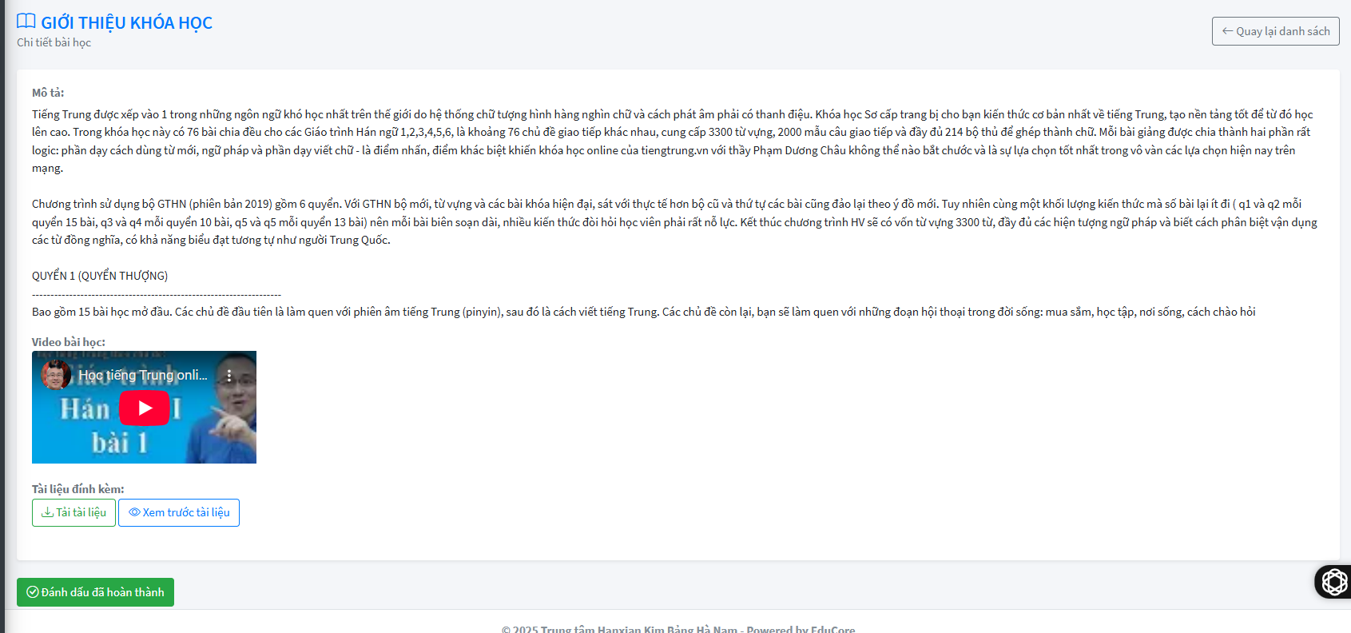

## **3. Quản lý Bài tập**

### **Bước 1 – Truy cập tính năng "Bài tập"**

* Từ menu bên trái, chọn mục **“Bài tập”**.
* Màn hình sẽ hiển thị tổng quan tất cả các bài tập liên quan đến bạn.

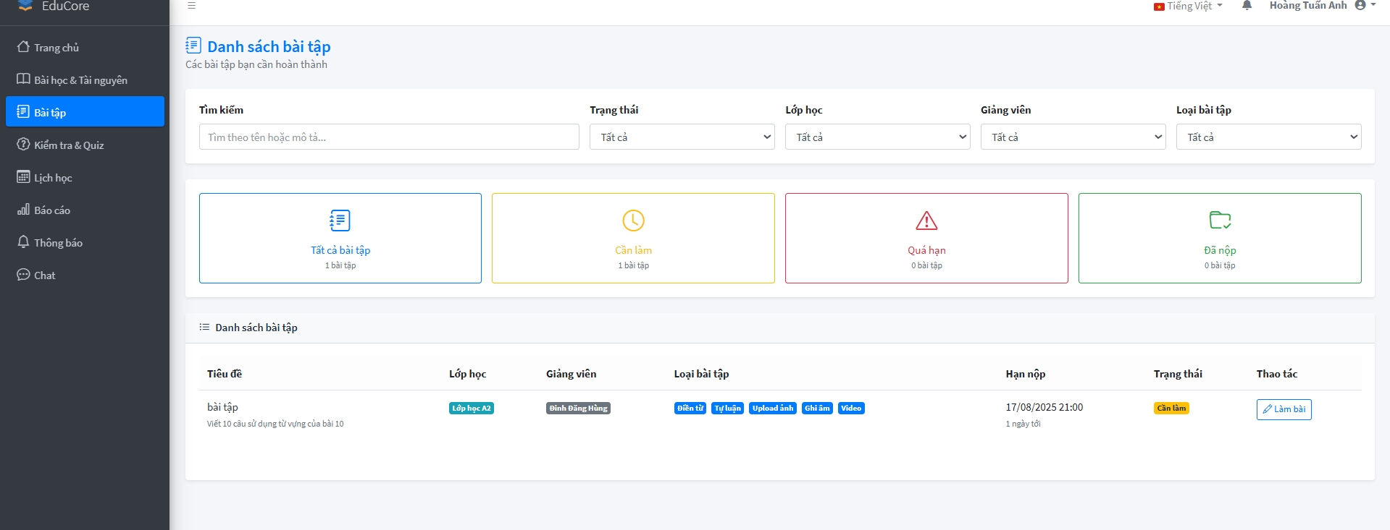

### **Bước 2 – Lọc và tìm kiếm bài tập**

Sử dụng các ô lọc phía trên để:

* Tìm kiếm theo tên hoặc mô tả bài.
* Lọc theo trạng thái, lớp học, giảng viên hoặc loại bài tập.

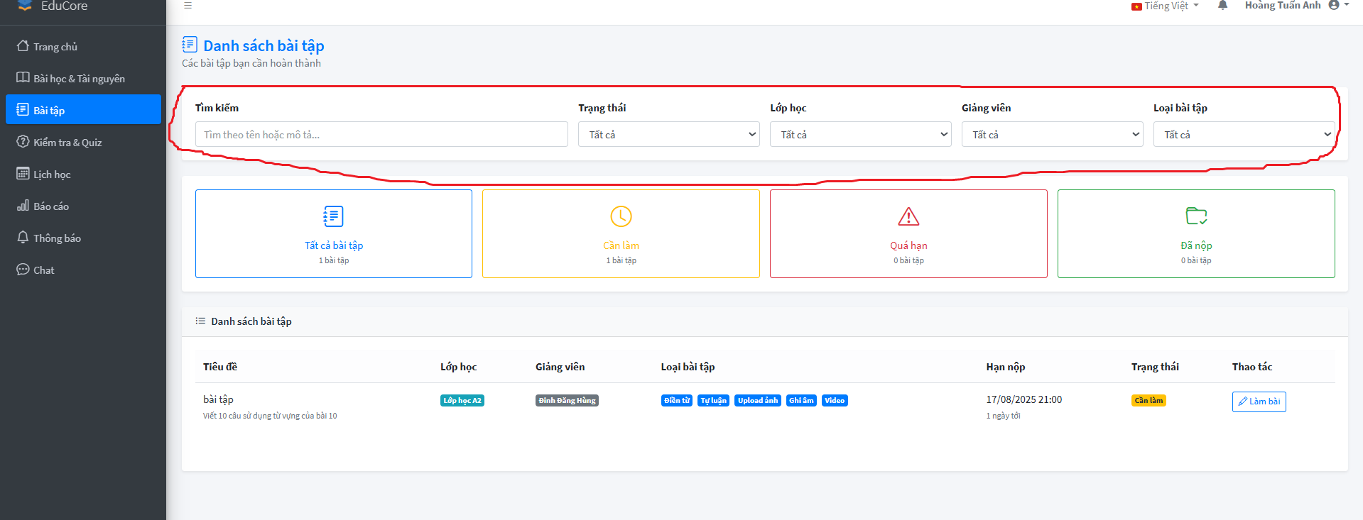

### **Bước 3 – Xem thống kê nhanh**

Bạn sẽ thấy 4 ô màu tương ứng với tình trạng bài tập:

* 🔵 **Tất cả bài tập**: Tổng số bài tập được giao.
* 🟡 **Cần làm**: Bài tập chưa hoàn thành (sắp đến hạn).
* 🔴 **Quá hạn**: Bài tập đã hết hạn nhưng chưa nộp.
* 🟢 **Đã nộp**: Bài tập đã được nộp.

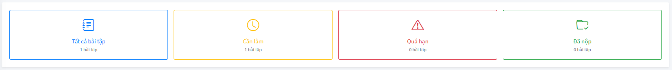

### **Bước 4 – Làm và nộp bài**

* Bấm nút 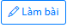 tương ứng bài cần làm.
* Làm theo hướng dẫn, tải tệp lên nếu được yêu cầu (ảnh, file ghi âm,...).
* Sau khi hoàn thành, nhấn 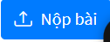**i**.

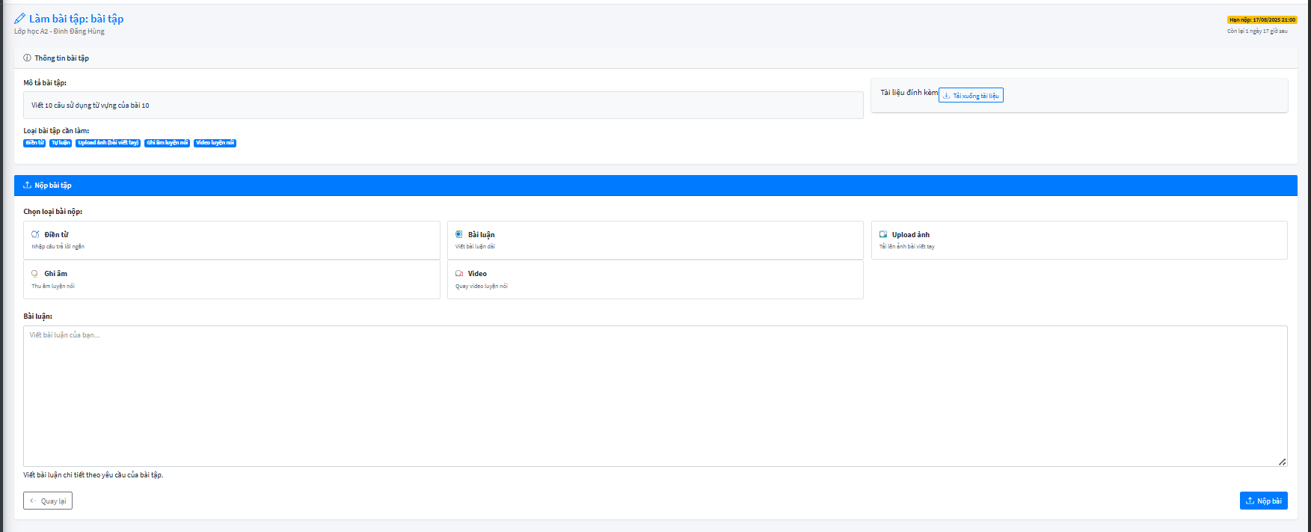

## **4. Quản lý Kiểm tra & Quiz**

### **Bước 1 – Truy cập mục "Kiểm tra & Quiz"**

* Nhấn vào **"Kiểm tra & Quiz"** trong menu bên trái.
* Giao diện sẽ hiển thị Danh sách các bài kiểm tra cần hoàn thành.

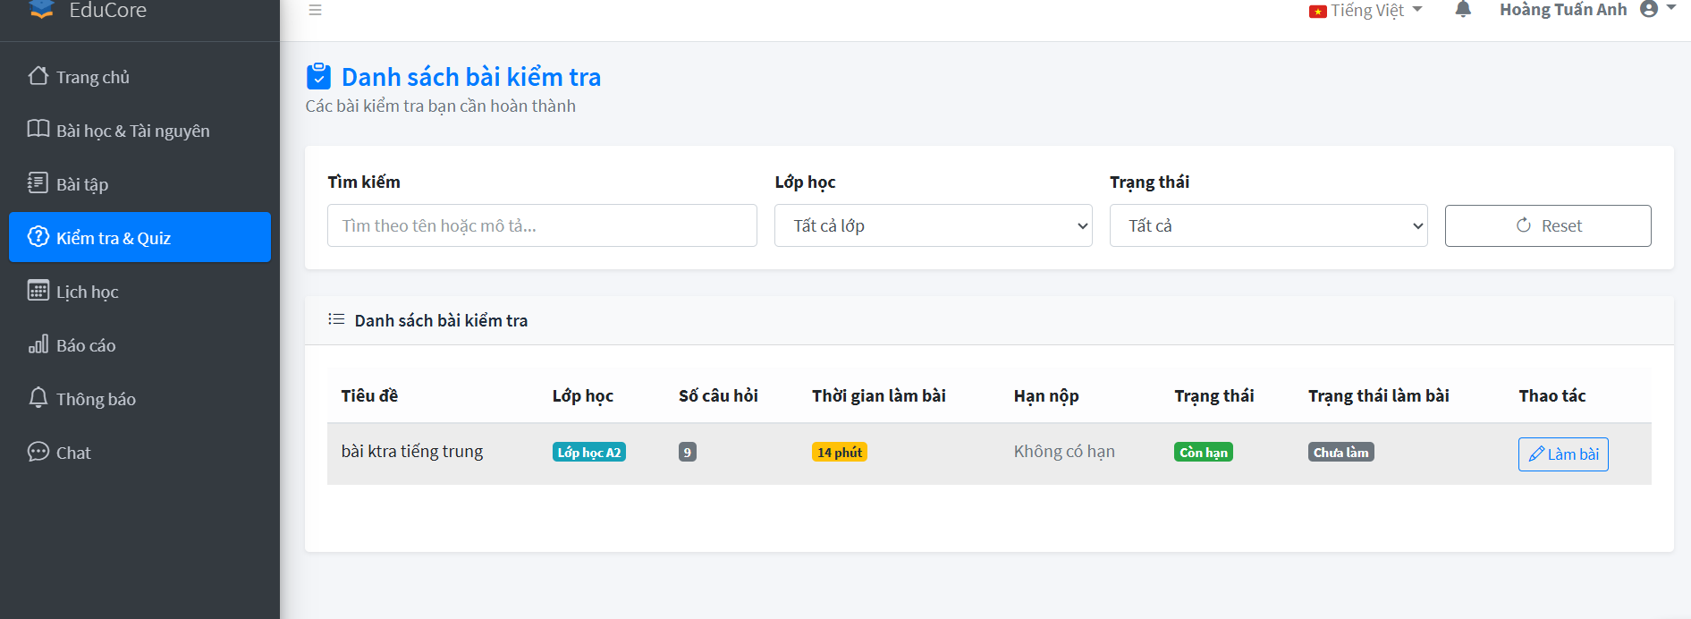

### **Bước 2 – Tìm kiếm và lọc bài kiểm tra**

* Nhập từ khóa vào ô tìm kiếm để lọc bài kiểm tra theo tên hoặc mô tả.
* Chọn **Lớp học** hoặc **Trạng thái** để thu hẹp kết quả.
* Bấm **Reset** để hiển thị lại toàn bộ bài kiểm tra.

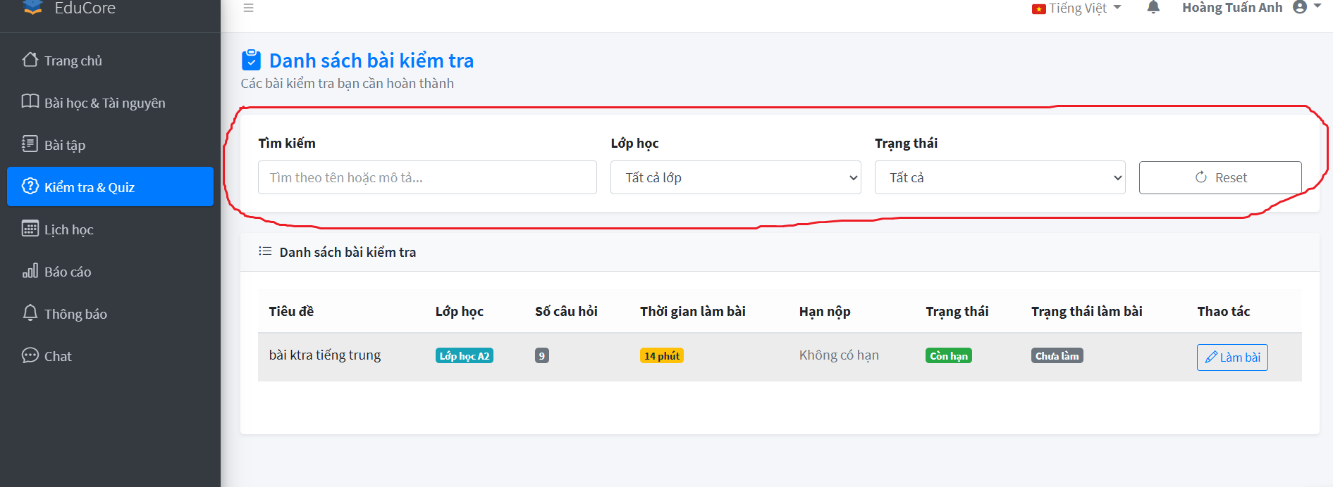

### **Bước 3 – Bắt đầu làm bài kiểm tra**

* Nhấn vào nút 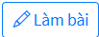 để bắt đầu.
* Làm theo hướng dẫn, chọn đáp án hoặc điền câu trả lời theo yêu cầu.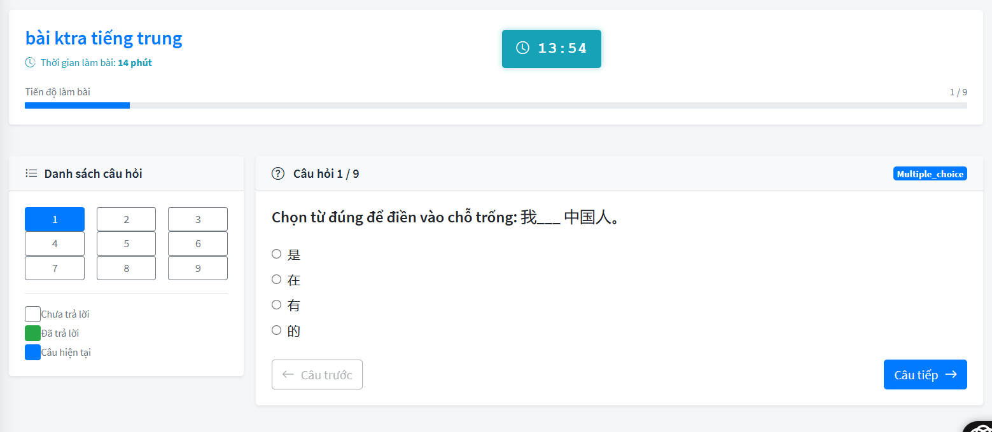

## **5. Quản lý Lịch học**

### **Bước 1 – Truy cập mục "Lịch học"**

- Nhấn vào mục **"Lịch học"** trong menu bên trái.

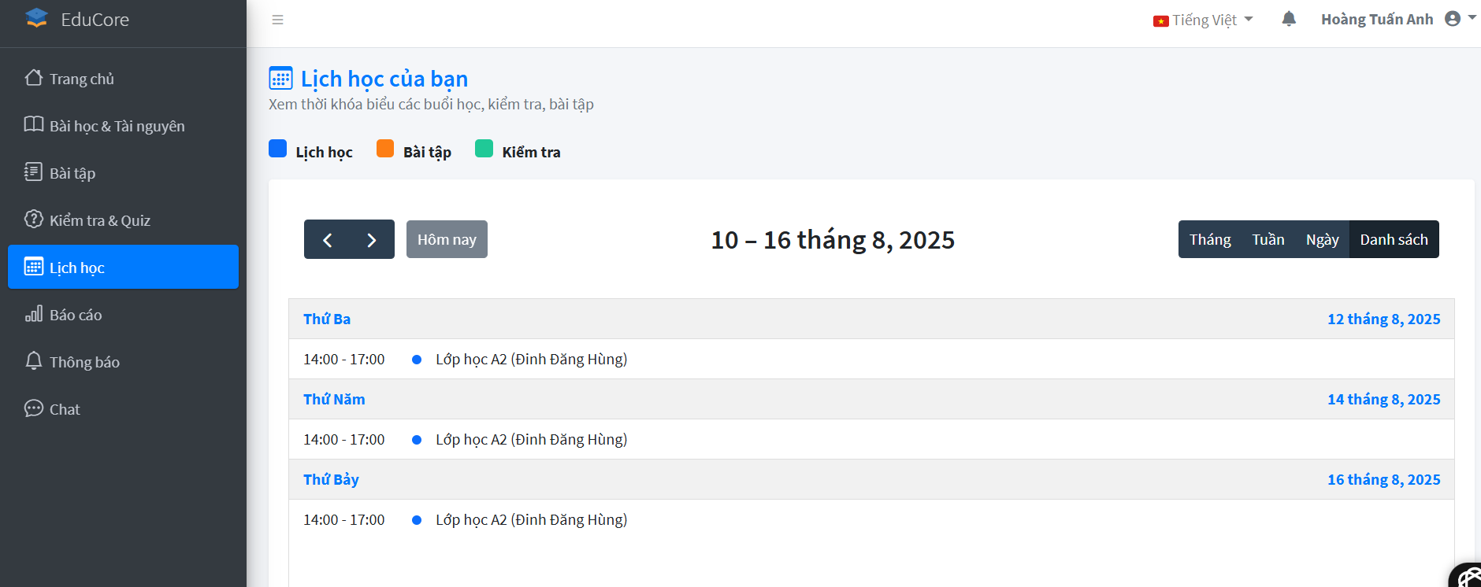

### **Bước 2 – Theo dõi lịch học**

- Giao diện chính sẽ hiển thị khoảng thời gian theo **tuần** (ví dụ: 10 – 16 tháng 8, 2025).

- Có thể chuyển đổi giữa các chế độ hiển thị:

* **Tháng**
* **Tuần**
* **Ngày**
* **Danh sách** (mặc định)

- Nhấn **← / →** để xem các tuần khác.

- Nhấn nút **“Hôm nay”** để quay về ngày hiện tại.

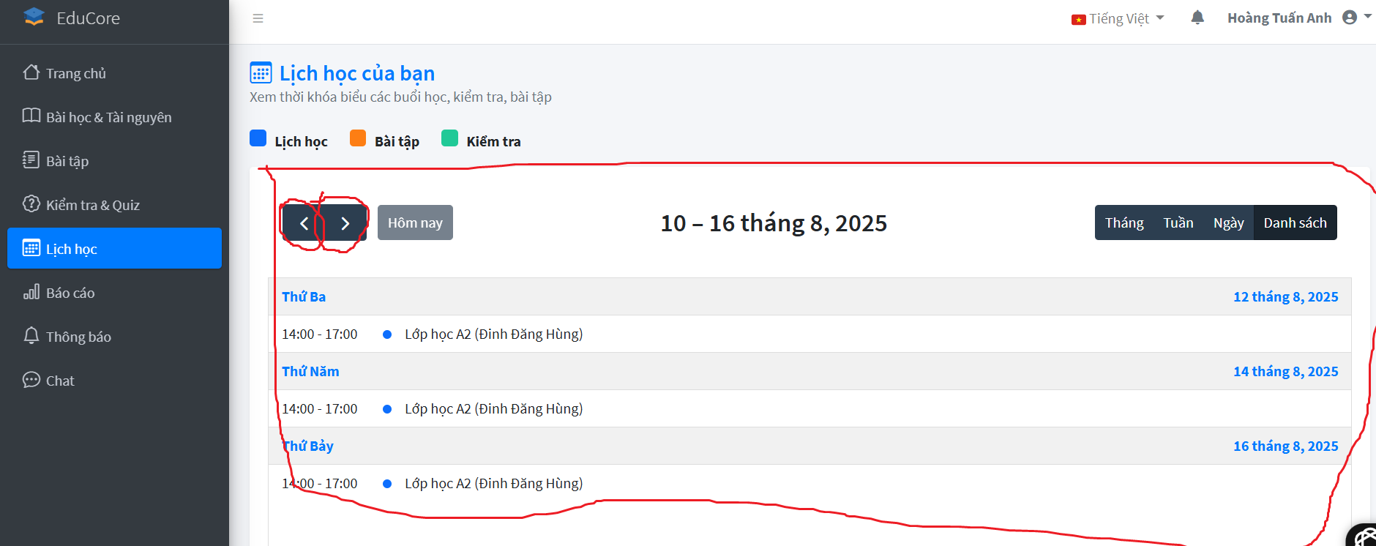

### **Bước 3 – Chuẩn bị học tập**

- Dựa vào lịch học để chuẩn bị bài, tham gia lớp đúng giờ.

- Kiểm tra lịch bài tập/kiểm tra để nộp bài đúng hạn.

## **6. Quản lý báo cáo kết quả học tập**

### **Bước 1 – Truy cập mục "Báo cáo"**

- Nhấn vào mục **"báo cáo"** trong menu bên trái.

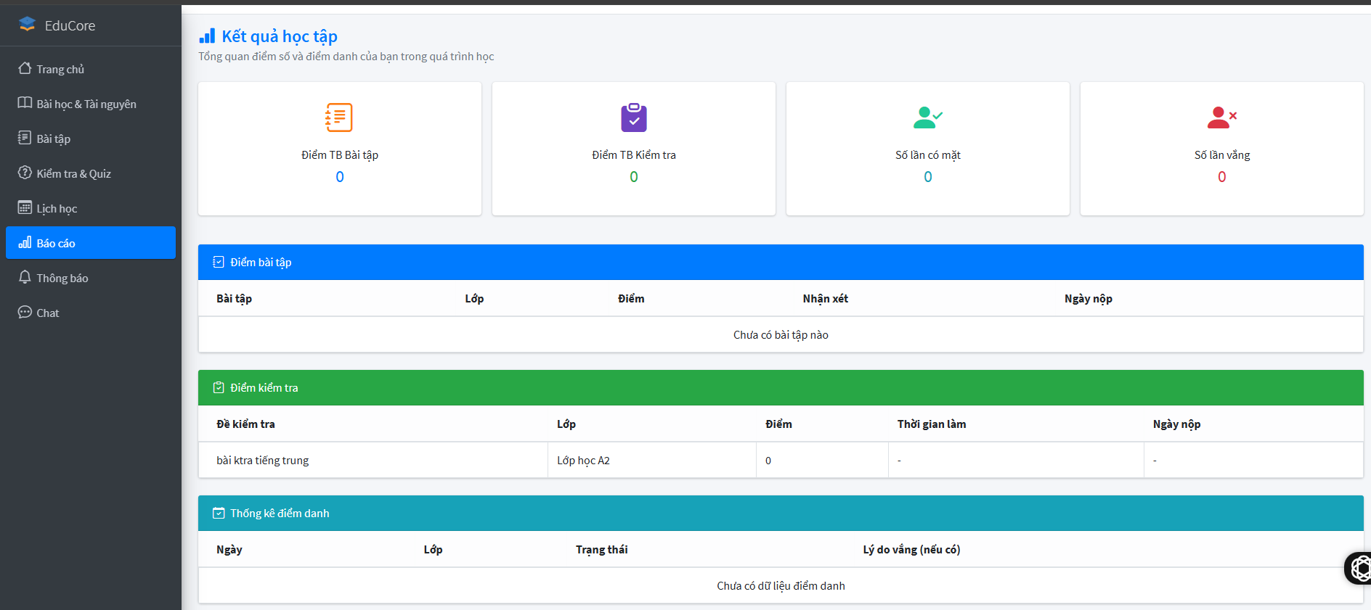

### **Bước 2 – Xem tổng quan kết quả**

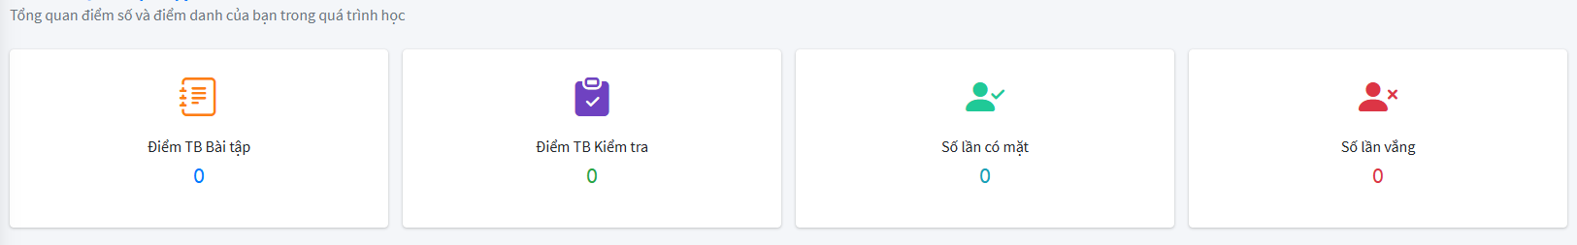

### **Bước 3 – Xem chi tiết theo từng mục**

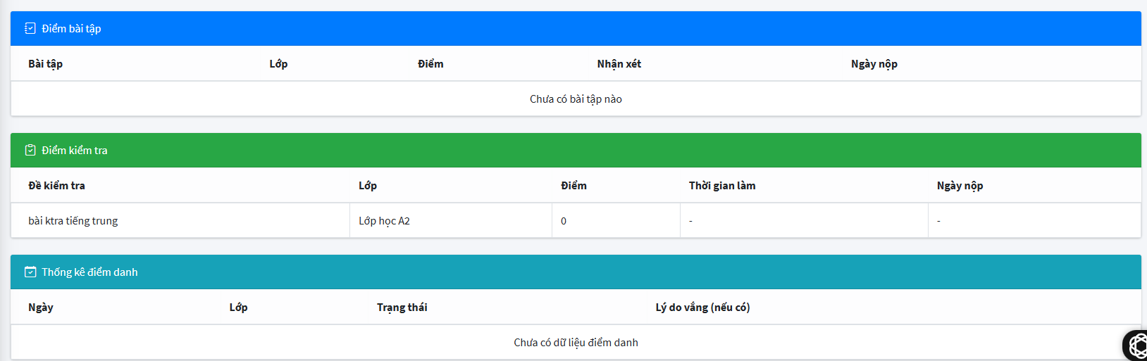

## **7. Quản lý Thông báo**

### **Bước 1 – Truy cập mục "Thông báo"**

- Nhấn vào mục **"Thông báo"** trong menu bên trái.

## 

### **Bước 2 – Tìm kiếm và lọc thông báo**

* Nhập từ khóa vào ô tìm kiếm để lọc bài kiểm tra theo tên hoặc mô tả.
* Chọn **Loại thông báo** hoặc **Trạng thái** để thu hẹp kết quả.
* Bấm **Reset** để hiển thị lại toàn bộ bài kiểm tra.

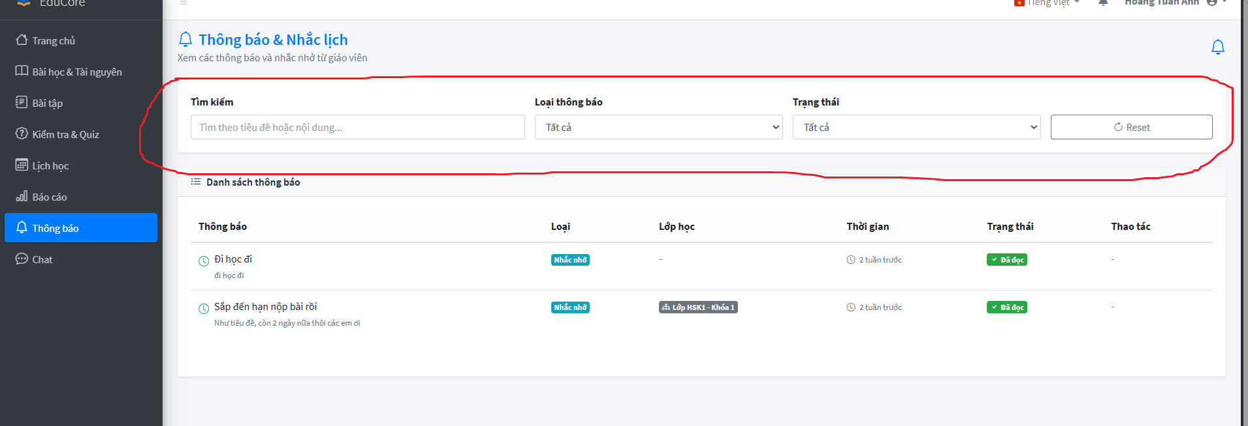

### **Bước 3 – Xem danh sách thông báo**

